河 北 工 业 大 学

毕业设计说明书

作 者： 马旭  学 号：161929

学 院：化工学院

系(专业)： 过程装备与控制工程

题 目： 年处理40万吨含混盐废水的蒸发

结晶工艺及设备设计

指导者：

评阅者：

2020年5月21日

毕业设计（论文）中文摘要

|  |
| --- |
| **年处理40万吨含混盐废水的蒸发结晶工艺及设备设计**  **摘要：**  石灰石-石膏湿法烟气脱硫工艺在我国燃煤电厂中广泛应用，但该工艺产生的污染物含量高、成分复杂的脱硫废水处理起来十分困难，且处理过程中易出现严重的结垢问题，对设备的腐蚀也比较严重，是火电厂废水处理的难点。首先，本文介绍了脱硫废水处理的常用方法及其优缺点；其次，本文设计了一种处理含混盐脱硫废水的工艺方案，包括预处理、蒸发浓缩、结晶分盐三个工段，并对其蒸发浓缩工段进行了详细的工艺计算；此外，本文还对主要设备进行了结构、强度设计，绘制了其装配图及零件图，并对标准设备进行了选型。  关键词： 脱硫废水 MVR 多效蒸发 工艺设计 设备设计 |

毕业设计（论文）外文摘要

|  |
| --- |
| **Title**  Evaporative crystallization process and equipment  design for treating 400,000 tons of mixed salt  wastewater per year  **Abstract**  The lime-gypsum wet flue gas desulfurization process is widely used in coal-fired power plants in China, but the desulfurization wastewater produced by this process with high pollutant content and complex composition is very difficult to treat, and the treatment process is prone to serious scaling problems and severe corrosion of the equipment, which is a difficult point in the treatment of thermal power plant wastewater. First, this paper introduces the common methods of the treatment of desulfurization wastewater and their advantages and disadvantages; Second, this paper designs a process scheme for the treatment of mixed salt desulfurization wastewater, including three stages of pretreatment, evaporation concentration and crystallization subsalt, and makes detailed process calculations for its evaporation concentration stage; In addition, this paper also carries out structural and strength design for the main equipment, draws its assembly drawings and parts drawings, and selects the standard equipment.  **Keywords：** desulphurization wastewater; MVR; multi-effect evaporation; process design; equipment design |

目 录

1 绪论 - 1 -

1.1 脱硫废水水质特点 - 1 -

1.2 脱硫废水零排放技术 - 1 -

1.3 工艺方案确定 - 5 -

2 工艺计算 - 6 -

2.1 蒸发过程确定 - 6 -

2.2 物料衡算 - 8 -

2.3 MVR热量衡算 - 10 -

2.4 二效强制循环热量衡算 - 16 -

2.5 预热器工艺计算 - 22 -

3 结构设计 - 25 -

3.1 MVR蒸发器结构设计 - 25 -

3.2 Ⅰ效蒸发器结构设计 - 30 -

3.3 Ⅱ效蒸发器结构设计 - 33 -

3.4 冷凝水收集罐结构设计 - 40 -

4 强度设计 - 42 -

4.1 MVR加热室强度设计 - 42 -

4.2 MVR分离室强度设计 - 54 -

4.3 Ⅰ效加热室强度设计 - 61 -

4.4 Ⅰ效分离室强度设计 - 69 -

4.5 Ⅱ效加热室强度设计 - 74 -

4.6 Ⅱ效分离室强度设计 - 79 -

4.7 混合冷凝器强度设计 - 83 -

4.8 MVR冷凝水收集罐强度设计 - 87 -

4.9 Ⅰ效冷凝水收集罐强度设计 - 90 -

4.10 Ⅱ效冷凝水收集罐强度设计 - 93 -

5 标准设备选型 - 96 -

5.1 水泵 - 96 -

5.2 真空泵 - 97 -

5.3 板式换热器 - 97 -

结 论 - 98 -

参 考 文 献 - 99 -

致 谢 - 101 -

附录A MVR加热室SW6校核结果 - 102 -

附录B MVR分离室SW6校核结果 - 122 -

附录C Ⅰ效加热室SW6校核结果 - 132 -

附录D Ⅰ效分离室SW6校核结果 - 154 -

附录E Ⅱ效加热室SW6校核结果 - 166 -

附录F Ⅱ效分离室SW6校核结果 - 188 -

附录G 混合冷凝器SW6校核结果 - 199 -

附录H MVR冷凝水收集罐SW6校核结果 - 207 -

附录I Ⅰ效冷凝水收集罐SW6校核结果 - 214 -

附录J Ⅱ效冷凝水收集罐SW6校核结果 - 221 -

。

# 1 绪论

石灰石-石膏湿法烟气脱硫工艺具有很高的脱硫效率，且脱硫剂的来源广泛，同时该工艺可适应的负荷范围较广，技术较为成熟，因此，在我国燃煤电厂中得到了广泛的应用，占我国工业脱硫总量的90%以上[1]。但该工艺产生的污染物含量高、成分复杂的脱硫废水，处理起来十分困难，且处理过程中易出现严重的结垢问题，对设备的腐蚀也比较严重，是火电厂废水处理的最大难点，是实现废水零排放的重要环节。本文对年处理40万吨含混盐废水的蒸发结晶工艺进行设计并对主要设备进行设计。

## 1.1 脱硫废水水质特点

火电厂产生的脱硫废水水质波动较大，但其成分具有以下特点[2-5]：

（1）呈弱酸性：一般情况下，4.0≤pH≤6.5；

（2）高悬浮物含量：悬浮物颗粒较小，主要为石膏颗粒、飞灰等，需要一定的预处理工序；

（3）含盐量高：主要含Ca2+、Mg2+、Na+、Cl-、F-、SO42-等离子，其中Ca2+、Mg2+易引起废水处理设备严重的结垢问题，对废水处理工艺要求较高，Cl-、F-具有较强的腐蚀性，对设备材质的防腐性能要求较高，NaCl、Na2SO4可通过结晶分盐回收利用。

（4）重金属含量不高但种类很多：除Fe2+、Al3+外，还含有汞、铅、镍、锌、铜等重金属污染物。

## 1.2 脱硫废水零排放技术

一般由预处理、浓缩和固化等三个步骤组成，可预处理后采用传统蒸发结晶技术，或预处理后进行膜法浓缩，再使用蒸发结晶或烟气余热干化技术，也可预处理后直接使用烟气余热干化技术处理。目前，以预处理、浓缩、固化为基础有很多技术路线创新，但应用最为广泛、技术较为成熟的是预处理+传统蒸发结晶、预处理+膜浓缩+传统蒸发结晶等技术，国内广东河源电厂、佛山山水恒益电厂利用前者工艺路线，华能长兴电厂采用后者工艺路线。

### 1.2.1 脱硫废水预处理技术

脱硫废水处理首先要进行预处理，从而去除废水中的大颗粒悬浮物、钙离子、镁离子以及部分重金属离子，使废水水质达到后续处理环节的进水要求，同时为了减小下一处理阶段的结垢风险。很多后续环节技术都对水质有严格的要求，尤其是膜浓缩、膜分离技术和部分蒸发结晶技术，因此，预处理环节十分重要，预处理的水平直接影响后续技术的实际施行效果和效率。目前常用的脱硫废水预处理技术是化学沉淀法，主要包括三联箱技术和双碱法。

三联箱技术添加石灰浆液、有机硫、絮凝剂等除去金属离子，耗药量大，在电厂不同负荷、脱硫废水水质水量多变的情况下处理效果不好，有待改进[6]。

双碱法是利用Ca(OH)2和Na2CO3联合或利用NaOH和Na2CO3联合的方式处理脱硫废水，利用OH-去除Mg2+等金属离子，利用CO32-去除Ca2+。河源电厂[7]采用双碱法技术分别在两级反应器中加入石灰乳、絮凝剂、助凝剂、有机硫和纯碱等药剂，全面软化废水，其工艺流程见图1-1。该工艺对钙、镁离子的去除率很高，运行灵活性较高，技术相对更加成熟，但碱性药剂和纯碱投加量很大，由此造成污泥产生量大，同时由于采用多级反应器、澄清器以及多个水池，系统占地面积较大。

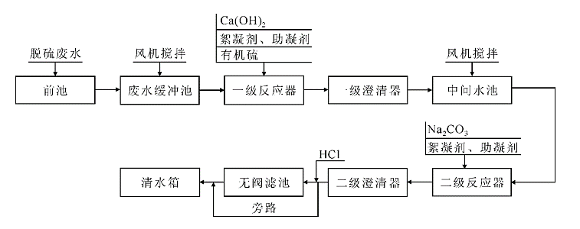

图1-1 河源电厂双碱法脱硫废水预处理工艺示意图

刘亚鹏[8]通过比对双碱法两种加药方式，发现NaOH和Na2CO3联合工艺药剂投加量小，且钙镁离子去除效果更好。袁国全[9]等发明了一种利用石灰乳和烟气软化脱硫废水的系统，该系统结构简单，易于实现，用烟气中的CO2代替碳酸钠，显著地减少药剂消耗量。崔丽[10]提出了２级Ca(OH)2–Na2SO4–Na2CO3软化澄清工艺，用Na2SO4代替部分Na2CO3，大大减少药剂投加量，较其他工艺降低了运行成本。

### 1.2.2 浓缩减量技术

脱硫废水的浓缩减量其目的是降低废水量，回收水资源，减少后续蒸发的处理量，从而降低蒸发固化的成本。目前浓缩减量技术主要分为膜法浓缩和热法浓缩，热法浓缩即蒸发结晶技术，因此在脱硫废水处理中，膜浓缩为常用的浓缩减量技术，主要包括以下几种。

（1）正渗透膜技术

其技术原理是利用选择性渗透膜，水依靠渗透压差从高水化学势区向低水化学势区转移。该技术具有回收率高、水通量高的特点，且无需外压，与其他膜技术相比能耗较低，可处理高浓盐水[11]。

（2）反渗透膜技术

其技术原理是借助半透膜的选择截留作用，利用高于溶液渗透压的压力分离溶液溶质。具有能耗低、操作维护简单等优点，但会出现膜污染、膜氧化问题，膜的截留性能也有待提高。

（3）电渗析技术

其技术原理是借助离子交换膜在直流电场的作用下对溶液中的阴阳离子的选择透过性，带电离子定向移动实现物料浓缩、淡化[12]。与反渗透不同的是，该技术为电场驱动，与其他膜浓缩工艺相比对进水要求较低，但运行过程中交换膜和极板易出现结垢堵塞问题。

（4）膜蒸馏技术

其技术原理是以疏水性微孔膜两侧蒸汽压差为传质推动力进行分离，具有产水品质高、可处理高浓盐水等优点，但技术仍不成熟，存在能量利用率低、膜通量小、膜污染、膜润湿等问题[13]。

华能长兴电厂[14]采用“两级反渗透+正渗透技术”对预处理后的废水进行浓缩减量，有效的减少了废水水量，降低蒸发结晶成本。但膜法浓缩技术所利用的各种膜在高悬浮物含量、高盐的脱硫废水环境中，易出现结垢、膜污染等问题，对预处理工序要求较高。

### 1.2.3 固化技术

固化技术主要为蒸发结晶技术和烟道蒸发技术。蒸发结晶技术目前较为成熟，应用更为广泛，主要为多效蒸发工艺、机械蒸汽再压缩蒸发工艺，通过另加结晶器完成固化。烟道蒸发技术按其蒸发位置的不同，可分为直喷烟道余热蒸发和高温旁路烟气蒸发。直喷烟道余热蒸发技术将废水雾化后喷入空预器与除尘器间的烟道中，从而快速蒸干进入除尘器随粉煤灰排出[15]。该技术干化效果受烟道长度、烟气温度限制，在电厂新形态下不适用。而高温旁路烟气蒸发技术从空预器前引出部分高温烟气，将废水雾化喷入快速蒸干后返回主烟道进入除尘器除尘。该技术设备简单，自动化程度高，可利用烟气温度高，具有一定优势[16]。

（1）多效蒸发（MED）

多效蒸发（MED）系统由多个蒸发器组成，前一个蒸发器的二次蒸汽作为下一个蒸发器的加热蒸汽，下一个蒸发器的加热室便是前一个蒸发器的冷凝器[17]。即后一效蒸发器充分利用了前一效蒸发器的二次蒸汽余热，各效蒸发器的操作压力、相应加热蒸汽温度与溶液沸点依次降低。蒸发器通过另加结晶器，形成完整的多效蒸发结晶系统。

（2）机械蒸汽再压缩蒸发(MVR)

MVR是将蒸发器排出的二次蒸汽通过压缩机经绝热压缩后作为热源重新进入加热室加热料液，而料液吸收热量后再次产生二次蒸汽经分离后进入压缩机，循环往复，潜热得到充分利用。

（3）常用蒸发器类型

由于火电厂高盐废水具有成分复杂、含盐量高等特点，强制循环蒸发器、降膜蒸发器、MVR蒸发器常用于火电厂高盐废水的处理。

强制循环蒸发器：传热系数大，对于浓度较高、粘度较大和易结晶、结垢的物料适用性较好，尤其能够适应需要蒸发浓缩至有固相析出的工况，但其动力消耗较大，运行费用高。

降膜蒸发器：具有蒸发能力高、造价低、运行费用低等特点，主要适用于蒸发高粘度和不易结垢的废水，在实际应用中，对废水预处理要求较高，否则易出现结垢的问题。

MVR蒸发器：具有低能耗、低运行费用、占地面积小、无需原生蒸汽、工艺简单等特点。

### 1.2.4 分盐结晶工艺

脱硫废水经预处理后，其主要成分为氯化钠和硫酸钠，其结晶分盐方法主要有两种方法：一种是利用两种物质溶解度随温度变化的特性，控制物料浓度、温度等参数实现分离，即热法分盐结晶工艺；另一种是借助半透膜的截留作用，利用Cl-和SO42-半径和电荷的差异实现分离，即膜法分盐结晶工艺[18]。

（1）热法分盐结晶

高盐废水热法分盐结晶主要分为直接蒸发结晶工艺、热法盐硝联产和冷冻法盐硝联产。

直接蒸发结晶工艺适用于某一组分占较大比例的情况，直接蒸发结晶回收优势组分，其余组分以混盐形式结晶析出，因此存在纯盐回收率低、产品品质差、杂盐产量大的缺点。

热法盐硝联产工艺适用于两种组分相差不大的情况，采用分步析出的方式，较高温度析出的固体为硫酸钠，较低温度析出的固体为氯化钠[19]。

冷冻法盐硝联产[20]工艺利用硫酸钠在低温段随温度降低溶解度降低且变化较大的特性，高温析出氯化钠,低温析出十水硫酸钠，该工艺产品产量、纯度都较热法盐硝联产更高。

（2）膜法分盐结晶

膜法分盐结晶技术应用在脱硫废水处理中主要是纳滤分盐工艺，利用纳滤膜对二价盐的选择截留作用，将硫酸根离子和氯离子分离，分别结晶纳滤透过液中的氯化钠和浓缩液中的硫酸钠。

## 1.3 工艺方案确定

### 1.3.1 分盐工艺选择

任务书中给出原料液中氯化钠质量浓度2%-3%、硫酸钠质量浓度6%-8%，并要求主要产品为硫酸钠固体，显然，脱硫废水若要蒸发结晶得到硫酸钠固体，必须除掉杂质离子，分离其他主要离子。

通过查阅文献资料了解到，纳滤分盐受到纳滤膜的性能和特性的限制，设备成本高，运行费用高，易结垢堵塞，对预处理工艺要求较高，且目前在脱硫废水处理中应用实例较少，传统分盐工艺仍有一定优势。

通过查阅NaCl-Na2SO4-H2O三元水盐体系资料，分析比对传统分盐工艺，采用“高温结晶Na2SO4+冷冻结晶Na2SO4·10H2O+较高温结晶NaCl”工艺，借助两种盐溶解度随温度变化的差异，先以较高温度析出Na2SO4固体，稠厚、分离后，料液进入冷冻结晶器冷却结晶出十水合硫酸钠，稠厚、分离后，料液再加热，以较低温度析出NaCl固体，稠厚、分离，剩余料液进入三合一一体机直接蒸干得到少量混盐。

### 1.3.2 蒸发工艺选择

根据任务书要求，该项目原料液浓度不是很高但处理量较大，应进行预浓缩，考虑膜法浓缩的弊端，采用热法浓缩，选用MVR降膜蒸发器进行预浓缩，有效减小废水量，且较为节能；由于预浓缩后的物料需要进一步浓缩结晶，且需两次结晶以满足分盐要求，因此采用二效顺流强制循环蒸发；同时，由于两效的蒸发量主要根据溶解度相图确定，Ⅰ效二次蒸汽存在富余，采用热力压缩式热泵，利用生蒸汽抽取一部分Ⅰ效二次蒸汽作为热源。

### 1.3.3 预处理工艺选择

考虑后续工序采用了降膜蒸发器，对预处理要求较高，且要去除杂质离子以满足分盐要求，采用“Ca(OH)2–Na2SO4–Na2CO3三级软化”预处理工艺，利用后续工艺产生的硫酸钠代替部分碳酸钠，降低加药成本。脱硫废水依次进入三级反应器和澄清器，除去钙镁离子、重金属离子等污染物，产生的污泥由污泥泵泵出经压滤机压滤后，泥饼外运，滤液回流。

### 1.3.4 预热方案选择

利用各效的冷凝水对原料液进行预热，利用Ⅱ效二次蒸汽、Ⅰ效富余二次蒸汽对原料进行预热，在冷冻结晶前后，利用冷、热物料互相预热、预冷。

# 2 工艺计算

原始数据：（1）年处理量40万吨；（2）原料液中氯化钠含量2%-3%、硫酸钠含量6%-8%（质量浓度）；（3）进料温度30℃；（4）生蒸汽压力：大于1.0MPaG；（5）冷却水温度28-42℃；（6）年工作时间8000小时。

## 2.1 蒸发过程确定

本蒸发工艺采用“MVR蒸发+二效强制循环蒸发”工艺，根据任务书要求，蒸发处理脱硫废水的同时结晶出硫酸钠，结晶分盐工艺采用“高温结晶Na2SO4+冷冻结晶Na2SO4·10H2O+较高温结晶NaCl”工艺，初步估计MVR蒸发温度t0'=90℃，Ⅰ效蒸发温度t1'=100℃，Ⅱ效蒸发温度t2'=75℃，通过查阅文献确定冷冻结晶温度为tf=-5℃[21]，通过查阅“Na2SO4–NaCl–H2O”相平衡数据[22]，绘制相图，并根据相图确定蒸发过程，如图2-1所示。

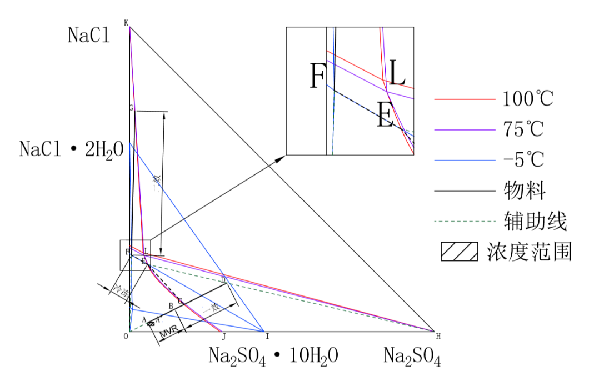

图2-1 三元相图及蒸发过程示意图

对于浓度波动问题，以其最小蒸发量设计，保证任何情况下MVR蒸发器内不出现结晶，Ⅰ效蒸发器内只结晶硫酸钠，冷冻结晶只析出十水合硫酸钠，Ⅱ效蒸发器只析出氯化钠。

### 2.1.1 保证冷冻结晶只析出S10

为保证冷冻结晶时只析出S10，要保证Ⅰ效蒸发终点D对应的液相浓度点E落在S10固相结晶区内，即不得越过两固相共析线FI，因此要确定MVR蒸发量W0与Ⅰ效蒸发量W1之和W0+W1的最大值。

根据相图特性，平行于KH线的各线上H20质量浓度相等，垂直于KH线上H20质量浓度成梯度变化，点O为100%，KH线上为0%，即蒸发始末线段垂直于KH线方向上的分量长度代表蒸发水量。运用图1直接对比全进料浓度范围蒸发量得出线段AD对应蒸发量最小，MVR进料浓度A点为：氯化钠浓度x0A=3%，硫酸钠浓度x0B=6%。

### 2.1.2 保证MVR蒸发器不出现结晶

为保证MVR蒸发器不出现结晶，要保证MVR蒸发浓度终点在液相区内，初步估计的MVR蒸发温度t0'=90℃，其Na2SO4溶解度与100℃时接近且高于100℃溶解度，以此使用100℃相平衡曲线即红线确定蒸发终点从而计算最大MVR蒸发量W0。运用图1直接对比全进料浓度范围蒸发量，发现MVR进料浓度点A'：xA=3%、xB=8%对应蒸发量最小，以此蒸发量作为最大MVR蒸发量W0，MVR进料浓度点A对应蒸发浓度终点B。

### 2.1.3 保证Ⅱ效蒸发器只析出氯化钠

为保证Ⅱ效蒸发器只结晶NaCl，要保证Ⅱ效蒸发浓度终点落在氯化钠单相结晶区，运用图1直接对比全进料浓度范围对应的冷冻结晶终点浓度范围的蒸发量，线段FG为最小量，即Ⅱ效蒸发阶段的最大蒸发量。

### 2.1.4 蒸发过程概述

首先进料浓度点A通过MVR蒸发到浓度点B，之后通过Ⅰ效蒸发器蒸发到浓缩终点D，当液相浓度到达点C后，液相浓度沿曲线到达点E，同时析出硫酸钠固体，Ⅰ效蒸发器出料经稠厚器进入离心机进行固液分离，之后液相进入冷冻结晶器，冷冻后的液相浓度到达共饱和点F，同时析出十水合硫酸钠，固液分离后液相升温进入Ⅱ效蒸发器蒸发到浓缩终点G，液相到达共饱和点L，同时析出氯化钠。

## 2.2 物料衡算

根据任务书，年处理量400000t，年工作时间8000h，则

MVR进料流量。

### 2.2.1 MVR物料衡算

根据蒸发过程确定时的分析，按MVR蒸发进料浓度x0A=3%，x0B=6%进行工艺计算，而最大MVR蒸发量对应进料浓度xA=3%，xB=8%，通过图2-1读取最大MVR蒸发量对应结晶起点浓度xA=7.38%，xB=19.69%，根据公式（2-1）计算：

式中 F──进料流量，kg/h；

W──蒸发量，kg/h；

、──原料液和出料液中溶质质量分数。

MVR蒸发量；

MVR出料流量；

MVR出料浓度，。

### 2.2.2 Ⅰ效物料衡算

根据相图，Ⅰ效出料液相浓度为共饱和液相浓度，即氯化钠浓度x1A'=22.08%，硫酸钠浓度x1B'=5.83%，通过图2-1直接读取Ⅰ效出料总质量浓度：x1A''=15.96%，x1B''=31.93%，同理，根据公式（2-1）计算得：

Ⅰ效出料总流量；

Ⅰ效蒸发量。

由于此过程中氯化钠没有结晶，液相中氯化钠质量总量没变，所以

Ⅰ效出料液相流量；

Ⅰ效结晶量。

### 2.2.3 冷冻结晶物料衡算

根据相图，冷冻结晶后液相浓度即Ⅱ效进料浓度为共饱和点浓度：x2A=25.1%，x2B=0.6%，由于在此过程中氯化钠没有结晶，液相中氯化钠质量总量不变，所以

冷冻结晶器出料液相流量;

冷冻结晶量。

### 2.2.4 Ⅱ效物料衡算

根据相图，Ⅱ效出料液相浓度为共饱和液相浓度，即氯化钠浓度x2A'=25%，硫酸钠浓度x2B'=4.7%，通过图2-1直接读取Ⅱ效出料总质量浓度：x2A''=72.37%，x2B''=1.73%，同理，根据公式（2-1）计算得：

Ⅱ效出料总流量；

Ⅱ效蒸发量。

由于此过程中硫酸钠没有结晶，液相中硫酸钠质量总量没变，所以

Ⅱ效出料液相流量；

Ⅱ效结晶量。

### 2.2.5 物料衡算结果汇总

物料衡算结果见表2-1。

|  |  |  |  |  |
| --- | --- | --- | --- | --- |
| **表2-1 物料衡算计算结果一览表** | | | | |
| 项目 | MVR | Ⅰ效 | 冷冻结晶 | Ⅱ效 |
| 进料浓度xA（%） | 3 | 7.38 | 22.08 | 25.1 |
| 进料浓度xB（%） | 6 | 14.77 | 5.83 | 0.6 |
| 进料流量（kg/h） | 50000.00 | 20314.19 | 6793.48 | 5976.096 |
| 出料液相浓度xA'（%） | 7.38 | 22.08 | 25.1 | 25.0 |
| 出料液相浓度xB'（%） | 14.77 | 5.83 | 0.6 | 4.7 |
| 出料液相流量（kg/h） | 20314.19 | 6793.48 | 5976.096 | 762.91 |
| 出料总浓度xA''（%） | ── | 15.96 | ── | 72.37 |
| 出料总浓度xB''（%） | ── | 31.93 | ── | 1.73 |
| 出料总流量（kg/h） | ── | 9396.73 | ── | 2072.634 |
| 结晶量S（kg/h） | ── | 2603.25 | 817.38 | 1309.73 |
| 蒸发量Wi（kg/h） | 29685.81 | 10917.46 | ── | 3903.46 |

## 2.3 MVR热量衡算

硫酸钠仅浓缩不结晶，蒸发温度在90℃左右较为合适，通过设定MVR蒸发压力，推导计算溶液沸点升高等参数，从而得出实际蒸发温度，与最佳蒸发温度90℃比对后，相差较大则调整蒸发压力，重新计算实际蒸发温度，直至符合要求。

经过取值、比对、调整，设定Ⅰ效蒸发压力*p*1'=55kPa，通过查询手册[23]确定饱和蒸汽的性质，操作压强下二次蒸汽温度T0'=83.74℃，汽化热r0'=2298.7kJ/kg。

### 2.3.1 计算溶液沸点升高

（1）因溶液蒸汽压下降引起的温度差损失Δ0'

通过公式（2-2）估算溶液沸点[4]，即

式中 Δa'━━常压下溶液蒸汽压下降引起沸点升高，℃；

Δ'━━操作压强下溶液蒸汽压下降引起沸点升高，℃；

*f* ━━校正系数，其经验计算公式为

式中 T'━━操作压强下二次蒸汽温度，℃；

r'━━操作压强下二次蒸汽汽化热，kJ/kg。

查询常压下沸点升高与浓度关系图[24]，常压下7.38%浓度氯化钠溶液沸点升高Δa'A=1.4℃，常压下14.77%浓度硫酸钠溶液沸点升高Δa'B=1.3℃，则

Δa'=Δa'A+Δa'B=1.4+1.3=2.7℃；

利用公式（2-3）求校正系数*f* ，并利用公式（2-2）求出因溶液蒸汽压下降引起的温度差损失Δ0'，即

校正系数，

溶液蒸汽压下降引起的温度差损失0.8969=2.422℃。

（2）因加热管内液柱静压强引起的沸点升高（温度差损失）Δ0''

蒸发器加热管内有一定高度液层，导致液层内部实际压强大于液面压强，由此造成一定的沸点上升，由液层中部平均压强*p*m及相应沸点为准，由此计算沸点升高Δ0''。

式中 ━━与二次蒸汽压强*p'*对应水的沸点，及二次蒸汽温度，℃；

━━与平均压强*p*m对应的纯水沸点，℃；*p*m的计算公式为

式中 *p*m━━液层中部平均压强，Pa；

*p'*━━液面压强，即二次蒸汽压强，Pa；

g━━重力加速度，m/s2；

━━液相密度，kg/m3；

l━━液层深度，m。

已设定二次蒸汽压强*p*0'=55kPa，重力加速度取g=9.8m/s2，液层深度取l=2m，由于溶液为混合溶液且温度高于常温，通过分别查询常温下总浓度数值对应的氯化钠和硫酸钠溶液密度[25]，按比重折算相加并根据温度升高适当减小密度数值，从而估算出相应温度、浓度下的混合物料密度。估算得到MVR液相密度=1146 kg/m3，由式（2-5）计算得：

液层中部平均压强，

查询饱和水性质[23]，由65kPa和70kPa对应沸点数据通过内插法求得，由式（2-5）计算得：

液柱静压强引起沸点升高。

（3）沸点和温度差损失

溶液总温度差损失为各温度差损失之和，其中Δ0'''此情况不考虑，即

总温度差损失；

沸点；

实际蒸发温度与最佳蒸发温度90℃较为接近，符合要求。

### 2.3.2 计算蒸汽消耗量及换热面积

（1）加热蒸汽（再压缩后蒸汽）消耗量

查阅文献[26]，MVR蒸发要保持有效温差在5-8℃，因总温度差损失，设定压缩机温升。计算压缩后的蒸汽温度：

MVR加热蒸汽温度，

查询饱和蒸汽性质[23]，由98℃和99℃对应压强数据通过内插法求得加热蒸汽压力*p*0=96.85kPa，计算：

压缩比。

当加热蒸汽冷凝液在蒸汽饱和温度下排出，且溶液无明显浓缩热（可忽略），且考虑热损失，且物料采用沸点进料时，蒸汽消耗量计算公式为[24]

式中 D━━加热蒸汽消耗量，kg/h；

W━━蒸发量，即二次蒸汽量，kg/h；

r━━加热蒸汽汽化热，kJ/kg；

r'━━二次蒸汽汽化热，kJ/kg。

η━━热利用系数，kJ/kg。

将物料预热至沸点进料；查阅资料[27]，忽略浓缩热的物料取η=0.98；查询饱和蒸汽性质[23]，由98℃和99℃对应汽化热数据通过内插法求得加热蒸汽汽化热r0=2259.986 kJ/kg；已查得r0'=2298.7kJ/kg，计算：

MVR加热蒸汽消耗量；

蒸汽量差。

（2）换热面积

换热面积的计算按照式（2-7）[24]

式中 A━━换热面积，m2；

K━━总传热系数，W/(m2·℃）；一般查询资料取经验值；

Δt━━有效传热温差，℃；

Q━━热负荷，W；Q按照式（2-8）计算

式中 D━━加热蒸汽消耗量，kg/h；

r━━加热蒸汽汽化热，kJ/kg。

根据式（2-8），计算：

MVR热负荷，

查询蒸发器总传热系数经验值[27]，根据物料浓度、结垢情况等特性，取MVR总传热系数K0=1600 W/(m2·℃），Δt0计算：

MVR有效传热温差，

由式（2-7）计算：

MVR换热面积。

### 2.3.3 压缩机功率及补充水量计算

（1）压缩机功率

查阅相关文献[26,28]，离心压缩机功率计算公式为

式中 ηm━━压缩机机械效率；

ηeL━━电动机效率；

P━━压缩机轴功，kW；按式（2-10）计算

式中 *p* ━━压缩机进口压力，Pa；

V━━压缩机进口体积流量，m3/s；

ε━━压缩比；

m━━多变指数；按式（2-11）计算

式中 ηpol━━压缩机多变效率；

k━━绝热系数。

参考文献[29]，取绝热系数k=1.33，ηpol=0.79（0.7-0.84），由（2-11）计算得：

多变指数，；

查询饱和蒸汽密度[25]，由50kPa和60kPa对应密度数据通过内插法求得55kPa进口蒸汽密度=0.3375kg/m3，根据已知参数，计算得：

进口体积流量，参考文献[30-31]，取ηm=0.96，ηeL=0.9，根据其他已知参数，由式（2-10）、式（2-9）计算得：

压缩机轴功；

压缩机功率。

（2）补充水量

由于压缩机出口为过热蒸汽，需要一定补充水消除过热度，补充水消耗量由式（2-12）通过能量守恒计算得出：

式中 qw━━补充水量，kg/h；

hw━━补充水焓值，kJ/kg；

qs━━压缩机进口流量，即W0，kg/h；

has━━饱和蒸汽焓值，kJ/kg；由加热蒸汽温度查表得；

hd━━压缩机出口焓值，kJ/kg；由压缩机出口温度压力查表得；出口压力即加热蒸汽压力，出口温度由式（2-13）计算：

式中 Ts、Td━━压缩机进出口温度，K；Ts即二次蒸汽温度；

ps、pd━━压缩机进出口压力，kPa；即二次蒸汽压力、加热蒸汽压力。

根据已知条件，利用式（2-13）计算，得:

压缩机出口温度；

查询过热蒸汽、饱和蒸汽和不饱和水蒸汽性质[25]，由80kPa、100 kPa和150℃、160℃四个数据通过内插法计算得hd=2782.45kJ/kg；由95 kPa和100 kPa数据通过内插法计算得has=2673.7 kJ/kg；直接利用蒸馏水作为补充水，设可利用蒸馏水温度为90℃，压力为100kPa，其焓值hw=376.96 kJ/kg，运用式（2-12）计算得：

补充水量。

所需蒸汽量与实际蒸汽量差，

相对误差，误差较小，符合要求。

### 2.3.4 MVR蒸发计算结果汇总

MVR换热面积及压缩机功率计算结果见表2-2、表2-3。

|  |  |  |  |  |
| --- | --- | --- | --- | --- |
| **表2-2 MVR换热面积计算结果一览表** | | | | |
| 项目 | 符号 | 数值 | 单位 | 备注 |
| 进料流量 | F | 50000 | kg/h | 之前部分求得 |
| 蒸发量 | W0 | 29685.81 | kg/h | 之前部分求得 |
| 氯化钠出料浓度 | x0A' | 7.38% | ── | 之前部分求得 |
| 硫酸钠出料浓度 | x0B' | 14.77% | ── | 之前部分求得 |
| 蒸发压力（二次蒸汽压力） | *p*0' | 55 | kPa | 自定 |
| 蒸汽压下降沸点升高 |  | 2.422 | ℃ |  |
| 液层静压力沸点升高 |  | 4.757 | ℃ |  |
| 物料沸点（蒸发温度） |  | 90.91 | ℃ | 接近90℃ |
| 压缩机温升 |  | 15 | ℃ | 自定 |
| 有效温差 |  | 7.82 | ℃ |  |
| 加热蒸汽温度 | T0 | 98.736 | ℃ |  |
| 加热蒸汽压力 | *p*0 | 96.95 | kPa |  |
| 加热蒸汽消耗量 | D0 | 30810.54 | kg/h |  |
| 蒸汽量差 | ── | 1124.73 | kg/h |  |
| 热负荷 | Q0 | 19342.1 | kW |  |
| 总传热系数 | K0 | 1600 | W/(m2·℃） |  |
| 换热面积 | A0 | 1545.55 | m2 |  |

|  |  |  |  |  |
| --- | --- | --- | --- | --- |
| **表2-3 MVR离心压缩机功率及补充水量计算结果一览表** | | | | |
| 项目 | 符号 | 数值 | 单位 | 备注 |
| 绝热指数 | k | 1.33 | ── |  |
| 多变效率 | ηpol | 0.79 | ── |  |
| 多变指数 | m | 0.46 | ── |  |
| 进口体积流量（二次蒸汽量） | V | 87957.95 |  |  |
| 压缩机轴功 | P | 832.1 | kW |  |
| 机械效率 | ηm | 0.96 | ── |  |
| 电动机效率 | ηeL | 0.9 | ── |  |
| 压缩机功率 | P0 | 963.1 | ── |  |
| 压缩机温升 |  | 15 | ℃ | 自定 |
| 进口温度（二次蒸汽温度） |  | 90.91 | ℃ | 之前部分求得 |
| 进口压力（二次蒸汽压力） | *p*s | 55 | kPa | 自定 |
| 出口温度（过热蒸汽温度） |  | 153.14 | ℃ |  |
| 加热蒸汽温度 | T0 | 98.736 | ℃ | 之前部分求得 |
| 进口压力（加热蒸汽压力） | *p*s | 55 | kPa | 自定 |
| 加热蒸汽压力 | *p*0 | 96.95 | kPa | 之前部分求得 |
| 压缩比 | ε | 1.76 | ── |  |
| 补充水温度 | tw | 90 | ℃ | 自定 |
| 补充水压力 | *p*w | 100 | kPa | 自定 |
| 补充水量 |  | 1405.57 | kg/h |  |
| 总加热蒸汽(循环蒸汽量)富余 |  | 280.84 | kg/h |  |

## 2.4 二效强制循环热量衡算

由于考虑结晶分盐问题，其蒸发量要符合根据相图确定的蒸发过程，同时考虑Ⅰ效蒸发器内硫酸钠最佳蒸发温度，因此，蒸发量、有效温度差分配，要从多方面考虑。

首先初步估计各效蒸发温度即为相图中的t1'=100℃，t2'=75℃，选定Ⅰ效加热蒸汽压力*p*1=200kPa，末效冷凝器压力*p*k=20kPa。

查询饱和蒸汽性质[23]，Ⅰ效加热蒸汽温度T1=120.24℃，冷凝器压力对应饱和温度Tk=60.065℃，取Ⅱ效蒸发器到冷凝器管道阻力造成的温度差损失，则

操作压力下Ⅱ效二次蒸汽温度，

查询饱和蒸汽性质[23]，由61℃和62℃对应压强数据通过内插法求得Ⅱ效二次蒸汽压力*p*2'=20.94kPa，Ⅱ效二次蒸汽汽化热。

### 2.4.1 等压差原则初估总有效温差

以等压差原则确定Ⅰ效蒸发压力，相应的推导其他参数，从而计算沸点升高，初步估算出总有效传热温差。各效平均压强降由式（2-14）计算：

式中 ━━各效平均压强差，kPa；

、━━生蒸汽压力、冷凝器压力，kPa；

n━━总效数。

根据式（2-14）计算：

各效平均压强降；

Ⅰ效二次蒸汽压强。

（1）因溶液蒸汽压下降引起的温度差损失Δ1'，Δ2'

查询常压下沸点升高与浓度关系图[24]，常压下22.1%浓度氯化钠溶液沸点升高Δa'A=4.8℃，常压下5.8%浓度硫酸钠溶液沸点升高Δa'B=0.42℃；常压下25%浓度氯化钠沸点升高Δa'A=5.2℃，常压下4.7%浓度硫酸钠溶液沸点升高Δa'B=0.24℃则

Ⅰ效Δa'=Δa'A+Δa'B=4.8+0.42=5.22℃；

Ⅱ效Δa'=Δa'A+Δa'B=5.2+0.24=5.44℃；

通过查询饱和水蒸气性质[23]，Ⅰ效二次蒸汽温度，Ⅰ效二次蒸汽汽化热，前文已查得Ⅱ效数据，利用公式（2-3）求校正系数*f* ，并利用公式（2-2）求出因溶液蒸汽压下降引起的温度差损失Δ'，即

Ⅰ效校正系数，

Ⅰ效溶液蒸汽压下降引起的温度差损失；

Ⅱ效校正系数，

Ⅱ效溶液蒸汽压下降引起的温度差损失。

（2）因加热管内液柱静压强引起的沸点升高（温度差损失）Δ1''，Δ2''

已求得Ⅰ效二次蒸汽压强*p*1'=100kPa，Ⅱ效二次蒸汽压强*p*2'=20.94kPa，重力加速度取g=9.8m/s2，液层深度取l=2m。通过分别查询常温下总浓度数值对应的氯化钠和硫酸钠溶液密度[25]，按比重折算相加并根据温度升高适当减小密度数值，从而估算出相应温度、浓度下的混合物料密度。估算得到Ⅰ效液相密度=1384.11kg/m3，Ⅱ效液相密度=1701.59kg/m3，由式（2-5）计算得：

Ⅰ效液层中部平均压强；

Ⅱ效液层中部平均压强。

查询饱和水性质[23]，由120kPa和130kPa对应沸点数据通过内插法求得Ⅰ效，由36kPa和38kPa对应沸点数据通过内插法求得Ⅱ效，由式（2-5）计算得：

Ⅰ效液层静压强引起沸点升高；

Ⅱ效液层静压强引起沸点升高。

（3）沸点和温度差损失

溶液总温度差损失为各温度差损失之和，取，即

总温度差损失；

Ⅰ效沸点；

Ⅱ效沸点；

Ⅰ效有效温差；

Ⅱ效有效温差；

总有效传热温差。

### 2.4.2 等生产强度原则重新分配总有效温差

（1）重新分配有效温差

因各效蒸发量主要根据分盐结晶设计，其换热面积应根据蒸发量来确定。等生产强度原则的各效换热面积与蒸发量成比例，有效传热温差按照式（2-15）分配[32]。

式中 ━━各效有效传热温差，℃；

━━各效总传热系数，W/(m2·℃）；

n━━多效蒸发总效数。

查询蒸发器总传热系数经验值[27]，根据物料浓度、结垢情况等特性，取Ⅰ效蒸发器总传热系数K1=1200 W/(m2·℃），Ⅱ效蒸发器总传热系数K2=1100 W/(m2·℃）。由式（2-15）计算：

等生产强度原则Ⅱ效有效传热温差估值，

等生产强度原则Ⅰ效有效传热温差估值。

### 2.4.3 核算沸点升高并调整各效传热温差

因Ⅱ效蒸发温度、压力无变化，其沸点升高也不发生变化，根据这些已知固定参数，以Ⅱ效有效传热温差估值反推其他参数，重新计算Ⅰ效蒸发压力、温度、沸点升高、沸点等数值，得到大于估值，因此总有效温差有增大趋势，调大Ⅱ效有效传热温差估值后，根据等生产强度原则计算理想Ⅰ效有效传热温差，同时通过反推Ⅰ效蒸发压力、温度、沸点升高、沸点等数值，得出实际Ⅰ效有效传热温差，与比对后，误差较大则继续调整，直至与相对误差满足要求。

（1）调整反推其他参数

经过反复调整，最终自定，通过等生产强度原则计算：

理论Ⅰ效有效传热温差。

反推其他参数：

Ⅱ效加热蒸汽温度，

Ⅰ效二次蒸汽温度。

（2）计算实际Ⅰ效有效温差

已查得询并计算得Ⅰ效Δa'=5.22℃，通过查询饱和水蒸气性质[3]，由96℃和97℃对应汽化热数据通过内插法求得Ⅰ效二次蒸汽汽化热，利用公式（1-3）求校正系数*f* ，并利用公式（2-2）求出因溶液蒸汽压下降引起的温度差损失Δ'，即

校正系数；

溶液蒸汽压下降引起的温度差损失。

通过查询饱和水蒸气性质[23]，由96℃和97℃对应压强数据通过内插法求得Ⅰ效二次蒸汽压强*p*1'=90.88kPa，重力加速度取g=9.8m/s2，液层深度取l=2m。已估算出相应温度、浓度下的混合物料密度=1384.11kg/m3，由式（2-5）计算得：

Ⅰ效液层中部平均压强；

查询饱和水性质[23]，由100kPa和110kPa对应沸点数据通过内插法求得Ⅰ效，计算：

Ⅰ效液层静压强引起沸点升高；

Ⅰ效总沸点升高；

Ⅰ效沸点；

实际Ⅰ效有效温差；

总有效传热温差。

（3）比对与

相对误差；

实际Ⅰ效有效温差与理想Ⅰ效有效传热温差较为接近，符合等生产强度原则；且此时Ⅰ效沸点，Ⅱ效沸点，与蒸发过程确定时的，Ⅱ效沸点较为接近，且根据相图，小范围改变Ⅰ效蒸发温度对硫酸钠溶解度不大，因此方案较为合理。

### 2.4.4 计算蒸汽消耗量及换热面积

（1）蒸汽消耗量

Ⅰ效、Ⅱ效都将物料预热至沸点进料；查阅资料[27]，忽略浓缩热的物料取η=0.98；查询饱和蒸汽性质[23]，Ⅰ效加热蒸汽汽化热，由95℃和96℃对应压强和汽化热数据通过内插法求得Ⅱ效加热蒸汽压力，Ⅱ效加热蒸汽汽化热，已查得r1'=2264.56kJ/kg，根据式（2-6）计算：

生蒸汽消耗量；

Ⅱ效蒸汽消耗量；

剩余Ⅰ效二次蒸汽量。

（2）换热面积

根据式（2-8）计算热负荷，根据式（2-7）计算换热面积：

Ⅰ效热负荷；

Ⅱ效热负荷；

Ⅰ效换热面积；

Ⅱ效换热面积。

生产强度的计算按式（2-16）：

式中 U━━生产强度（单位传热面积上单位时间内的蒸发量），kg/(m2·h)；

W━━蒸发量，；

S━━换热面积，。

根据式（2-16）计算：

Ⅰ效生产强度；

Ⅱ效生产强度；

相对误差，较为接近，符合要求。

### 2.4.5 二效强制循环计算结果汇总

二效强制循环计算结果见表2-4。

|  |  |  |  |  |
| --- | --- | --- | --- | --- |
| **表2-4 二效强制循环计算结果一览表** | | | | |
| 项目 | 符号 | 数值 | 单位 | 备注 |
| Ⅰ效加热蒸汽压力 | *p*1 | 200 | kPa | 自定 |
| Ⅰ效加热蒸汽温度 | T1 | 120.24 | ℃ |  |
| Ⅰ效二次蒸汽压力 | *p*1' | 90.88 | kPa |  |
| Ⅰ效二次蒸汽温度 | T1' | 96.98 | ℃ |  |
| Ⅱ效加热蒸汽压力 | *p*2 | 82.62 | kPa |  |
| Ⅱ效加热蒸汽温度 | T2 | 95.98 | ℃ |  |
| Ⅱ效二次蒸汽压力 | *p*2' | 20.94 | kPa | 自定 |
| Ⅱ效二次蒸汽温度 | T2' | 61.065 | ℃ |  |
| Ⅰ效沸点升高 |  | 7.29 | ℃ |  |
| Ⅱ效沸点升高 |  | 17.51 | ℃ |  |
| 总阻力温度差损失 |  | 2 | ℃ |  |
| Ⅰ效沸点 |  | 104.27 | ℃ |  |
| Ⅱ效沸点 |  | 78.58 | ℃ |  |
| Ⅰ效有效温差 |  | 15.97 | ℃ |  |
| Ⅱ效有效温差 |  | 17.4 | ℃ |  |
| Ⅰ效生蒸汽用量 | D1 | 11458.32 | kg/h |  |
| Ⅱ效蒸汽用量 | D2 | 4137.53 | kg/h |  |
| Ⅰ效二次蒸汽剩余 |  | 6779.93 | kg/h |  |
| Ⅰ效热负荷 | Q1 | 7007.72 | kW |  |
| Ⅱ效热负荷 | Q2 | 2605.68 | kW |  |
| Ⅰ效蒸发器总传热系数 | K1 | 1200 | W/(m2·℃） |  |
| Ⅱ效蒸发器总传热系数 | K2 | 1100 | W/(m2·℃） |  |
| Ⅰ效换热面积 | A1 | 365.63 | m2 |  |
| Ⅱ效换热面积 | A2 | 136.14 | m2 |  |
| Ⅰ效生产强度 | U1 | 29.86 | kg/(m2·h) |  |
| Ⅱ效生产强度 | U2 | 28.67 | kg/(m2·h) |  |

### 2.4.6 热力压缩热泵计算

（1）假设全部抽取

本工艺只需部分Ⅰ效二次蒸汽即可满足Ⅱ效加热室要求，而Ⅰ效二次蒸汽与Ⅰ效加热蒸汽温差较大，不适宜采用离心式压缩机，因此采用热力压缩式热泵，抽取部分Ⅰ效二次蒸汽作为一部分加热热源，从而降低能耗。经后续计算，理论富余的Ⅰ效二次蒸汽在合理设计的情况下不能完全被热泵所利用，剩余蒸汽通过板式换热器冷凝，冷凝后的不凝性气体体积较小，接入真空系统。

喷射系数γ为吸入蒸汽量和工作蒸汽量之比，即，表示耗用1kg高压蒸汽能抽取多少kg二次蒸汽进行再压缩。已知Ⅰ效加热蒸汽消耗量，压力为，Ⅰ效二次蒸汽富余量，即，压力，压缩比ε=2.2。

假设全部抽取，则高压生蒸气消耗量，即，则理想喷射系数1.44。查阅喷射系数取值表，ε=2.2、1.44对应膨胀比β>4000。膨胀比为工作蒸汽压力与吸入压力之比，膨胀比过高即生蒸汽过高，此假设不合理。

（2）确定生蒸汽压力计算

经反复推算，确定生蒸汽压力，则，查取并估算喷射系数，此时的生蒸汽消耗量，Ⅰ效二次蒸汽抽取量，较为合理。

## 2.5 预热器工艺计算

### 2.5.1 预热器Ⅰ

该预热器作为MVR蒸发器的冷凝器，MVR蒸发无末效蒸汽，产生的不凝气较少，根据文献[37]，设置板式换热器，利用低温原料冷凝。为保证冷凝效果，需冷凝的蒸汽量按加热蒸汽的1%计算，大于不凝气接管设计时假设的0.5%，则需冷凝蒸汽量为296.86kg/h。

已知进气温度98.74℃，假设原料温度15℃，由于原料量较大，蒸汽量较小，认为原料温度不变化，则原料出冷凝器温度为15℃，假设冷凝水排出温度比原料出冷凝器温度高5℃，则冷凝水排出温度为20℃。

该冷凝过程为先冷凝再降温，查询得100℃饱和蒸汽汽化热为2259.99，水的比热容为4.212，求得热负荷分别为186.36kW和27.35kW；冷凝过程传热系数取3500，降温过程传热系数取3000；冷凝过程传热温差为83.74℃，降温过程对数传热温差为27.94℃。

根据式（2-7）计算换热面积，得总换热面积为0.962。考虑原料水温变化幅度较大等因素，为保证冷凝效果，取1.2倍计算换热面积，即1.15。

### 2.5.2 预热器Ⅱ

末效二次蒸汽含有一定的热量可以被利用，设置板式换热器，加热原料同时冷凝部分蒸汽。

假设末效二次蒸汽都可以被冷凝，则进入板式换热器蒸汽量为，已知进气温度61.065℃，查询估算其汽化热为2458.27，冷凝热负荷为2458.27。进入板式换热器的原料量为，假设原料温度15℃，查询估算其定压比热容为3.886，则原料升温为45.55℃，原料出换热器温度为60.55℃，太接近蒸汽温度。

假设冷凝比例为90%，其冷凝热负荷为2212.44，原料温升为41℃，原料终温为56℃，较为合理。计算对数平均温差为18.58℃，传热系数K取3500，根据式（2-7）计算换热面积，得换热面积为34.02。考虑原料水温变化幅度较大等因素，取1.1倍计算换热面积，即37.42。

### 2.5.3 预热器Ⅲ

该预热器位于预热器Ⅱ后，预热器Ⅳ前，利用热泵抽取后仍富余的Ⅰ效二次蒸汽加热物料。

理论Ⅰ效二次蒸汽富余量为，其温度为96.98℃，考虑二次蒸汽量波动问题，假设进入预热器的Ⅰ效二次蒸汽量为，其温度为96℃，查询估算其汽化热为。

需预热的物料量为，物料出预热器Ⅲ温度为55.99℃，假设物料进预热器Ⅲ温度为55.5℃，查询估算其比热容为。

假设全部冷凝，计算得热负荷为943.57kW，物料出预热器Ⅲ温度为72.47℃，较为合理。计算对数平均温差为31.46℃，传热系数K取3500，由式（1-7）计算换热面积，得换热面积为8.57。为保证预热效果，取1.1倍计算换热面积，即9.43。

### 2.5.4 MVR冷凝水预热器

该预热器位于预热器Ⅲ后，MVR加热室前，利用MVR加热室冷凝水和来自Ⅰ效冷凝水预热器的Ⅰ效加热室冷凝水预热物料至沸点，其中Ⅰ效加热室冷凝水先预热Ⅰ效进料至沸点，出Ⅰ效冷凝水预热器后99℃左右。

MVR冷凝水量为，其温度为98.74℃，Ⅰ效冷凝水量为，其温度经Ⅰ效冷凝水预热器设计计算为99.28℃，则冷凝水总量为，假设进入本预热器的冷凝水温度为98.5℃，查询估算其比热容为。

需预热的物料量为，物料出预热器Ⅲ温度为72.47℃，假设物料进本预热器温度为72℃，查询估算其比热容为；物料出本预热器目标温度为MVR沸点90.91℃。

计算得热负荷为1022.1kW，冷凝水出本预热器温度为77.27℃，较为合理。计算对数平均温差为6.36℃，传热系数K取3000，由式（2-7）计算换热面积，得换热面积为53.6。为保证预热效果，取1.1倍计算换热面积，即58.9。

### 2.5.5 Ⅰ效冷凝水预热器

该预热器位于MVR分离室后，Ⅰ效加热室前，利用Ⅰ效加热室冷凝水预热物料至沸点。

Ⅰ效冷凝水量为，其温度为120.24℃，假设进入本预热器冷凝水温度为120℃，查询估算其比热容为。

需预热的物料量为，物料出MVR分离室温度为90.91℃，假设物料进本预热器温度为90℃，查询估算其比热容为；物料出本预热器温度为Ⅰ效沸点104.3℃。

计算得热负荷为279.89kW，冷凝水出本预热器温度为99.28℃，较为合理。计算对数平均温差为12.21℃，传热系数K取2800，由式（2-7）计算换热面积，得换热面积为8.16。为保证预热效果，取1.1倍计算换热面积，即9.00。

### 2.5.6 预冷/预热换热器

该预热器位于Ⅰ效分离室后，冷冻结晶器和Ⅱ效加热室前，利用Ⅰ效分离室出料预热Ⅱ效进料物料至沸点，同时降低进入冷冻结晶器的物料温度。

Ⅰ效出料液量为，其温度为104.3℃，假设进入本预热器的Ⅰ效出料液温度为100℃，查询估算其比热容为。

需预热的物料量为，物料出本预热器初步预热后温度为50℃，假设物料进本预热器温度为50℃，查询估算其比热容为；物料出本预热器的目标温度为Ⅱ效沸点78.58℃。

计算得热负荷为151.61kW，Ⅰ效出料液出本预热器温度为75.5℃，较为合理。计算对数平均温差为23.4℃，传热系数K取2500，由式（2-7）计算换热面积，得换热面积为2.59。为保证预热效果，取1.1倍计算换热面积，即2.85。

### 2.5.7 Ⅱ效冷凝水预热器

该预热器位于冷冻结晶器后，预冷/预热换热器前，利用Ⅱ效加热室冷凝水初步预热Ⅱ效进料物料至50℃左右。

Ⅱ效冷凝水量为，其温度为95.98℃，假设进入本预热器的Ⅱ效冷凝水温度为95℃，查询估算其比热容为。

需预热的物料即冷冻结晶器出料液量为，物料出冷冻结晶器温度为-5℃，假设物料进本预热器温度为-5℃，查询估算其比热容为；物料出本预热器的目标温度为50℃。

计算得热负荷为294.21kW，Ⅱ效冷凝水出本预热器温度为34.2℃，较为合理。计算对数平均温差为42.0℃，传热系数K取2800，由式（2-7）计算换热面积，得换热面积为2.50。为保证预热效果，取1.1倍计算换热面积，即2.75。

### 2.5.8 冷冻结晶预冷器及换热器

冷冻结晶器外部设置冷冻换热器，利用冷冻盐水保证-5摄氏度结晶温度，但由于初步预冷后的物料温度仍较高，容易影响结晶过程甚至堵管，在进入冷冻换热器前加设一级或多级预冷器，将物料初步预冷至30摄氏度左右，在此不再进行详细计算。

# 3 结构设计

## 3.1 MVR蒸发器结构设计

### 3.1.1 MVR加热室结构设计

① 采用MVR降膜蒸发器，MVR换热面积，考虑安全余量，计算得

MVR实际换热面积。

② 选取加热管：根据废水特性，考虑氯离子腐蚀设备，采用钛材无缝钢管，根据GB/T 3625-2007，选用：管 TA2 S M 38×1.5×12000。

③ 计算加热管根数：按照式（3-1）计算：

式中 ━━换热管根数；

━━换热面积，取考虑安全余量后的实际换热面积，；

━━换热管外径，；

L━━换热管长度，。

根据式（3-1）计算得：

换热管根数，取整，

换热管根数。

④ 确定换热管排列方式：采用正三角形排列，根据GB/T 151-2014，确定排列中心距为48mm。

⑤ 确定加热室壳径：根据物料特性，加热室筒体材料选用S30408（304不锈钢），加热室壳体内径按式（3-2）计算：

式中 ━━壳体内径，；

━━换热管排列中心距，；

━━最外层六边形或同心圆直径上的管数；

━━最外层换热管中心到壳体内壁距离，。一般取。

查询《常用化工单元设备得设计》表8-3[27]，取管子层数，则；取，计算得：

加热室壳体内径。

内径1938mm筒体六角形内最大排管数1141，包括弓形面积最大排管数1303；但通过实际布管，内径1900mm筒体包括弓形面积的最大排管数为1248，大于1178，可以排开，因此MVR加热室壳程筒体内径。

### 3.1.2 MVR加热室附件设计

① 折流板及拉杆：采用单弓形折流板，根据GB/T 151-2014，弦高占比0.20-0.45；取弦高占比0.25，计算得：

初估弦高；

根据计算，选取弦高，此弦高对应折流板缺口处恰好在两换热管间。

折流板最小间距应大于等于圆筒内径的1/5且大于等于50mm，即此处折流板间距不小于380mm；对于外径38mm的钛材换热管，其最大无支撑跨距为2200mm。综合考虑确定折流板间距为600mm，折流板数量19块。

根据GB/T 151-2014，对于外径38mm换热管，拉杆直径=16mm，同时对于筒体内径1900mm换热器，拉杆数量12根。换热管与拉杆总数1199根，小于最大排管数1248根，筒体内径满足要求。

② 布液器：首先确定溢流强度是否满足降膜蒸发器要求，根据文献[33]，溢流强度计算按式（3-3）计算：

式中 ━━溢流强度，；

━━进入降膜蒸发器的料液体积流量，；

━━换热管根数；

━━换热管内径，。

原料质量流量50000kg/h，查询估算得原料密度1030.37kg/m3，计算得

原料体积流量；计算得

溢流强度。

文献[33]指出，溢流强度要大于最小溢流强度，小于满流强度，管子上端满足要求但下端经计算不满足要求。

取布膜液量为1000kg/(m·h)，计算得自循环量为130518kg/h。

采用盘式布液器，上布液器高度350mm，下布液器高度100mm，布液器筛孔排列形式为直线型。根据资料[34]，按式（3-4）计算小孔直径。

式中 ━━单个小孔体积流量，；

━━小孔直径，；

━━小孔流量系数，，取；

━━盘上液层高度，；

━━重力加速度，取。

初估小孔数量1227个，根据式（3-4）计算得小孔孔径为7.73mm。

③ 上、下器体（管箱）：筒体采用S22053+Q245R复合钢板，内径1900mm，上器体筒体长度700mm，保证足够空间安装盘式布液器，下器体筒体长度2200mm，保证一定的气液分离空间；封头材料同筒体，上下封头都采用标准椭圆封头，内径1900mm，直边高度40mm。

④ 管板：管板一侧接触废水料液，一侧接触饱和蒸汽，采用钛-钢复合板，覆材选用TA2，基材选用S30408。管板与换热管连接方式采用强度胀接加密封焊，采用换热管不外伸的方式连接。

⑤ 蒸汽进口、排气孔、排液孔、疏水器：蒸汽进口采用外导流筒结构，其内筒为变截面结构，设置上、下不凝气出口接管，设置冷凝液出口接管，设置U型管，设置气压平衡管。

### 3.1.3 MVR分离室结构设计

①分离室直径：分离室材料采用S22053+Q245R复合钢板。根据《传热传质过程设备设计》[35]，采用近似比例法，其内径由式（3-5）计算：

式中 ━━筒体内径，；

━━二次蒸汽体积流量，；

━━料液/二次蒸汽密度，。

已知蒸发量，查询估算得，，计算得分离室内径，圆整为。

②分离室高度：分离室高度应按高径比1~2计算，并考虑液层以上高度满足气液分离要求，一般大直径分离室高度应在直径基础上加2m左右。初定高径比1.5，计算得分离室高度，按直径加2m计算。

取分离室高度H，实际高径比1.48。

### 3.1.4 MVR分离室附件设计

① 气液分离器：根据文献[36]，应用在蒸发器中，处理可溶性盐物系，采用径流折板式或径流丝网式，其中径流折板式适用于含固粒浆状物系，更抗结垢，因此采用径流折板式。

② 顶盖和底盖：顶盖和底盖封头都采用S22053+Q245R复合钢板，其中顶盖（上封头）采用标准椭圆封头，内径4200mm，直边高度40mm；底盖（下封头）采用两端折边锥形封头，大端内径4200mm，小端内径等于出料接管内径，半锥角45°，大端折边半径630mm，小端折边半径100mm，大端直边高度40mm。

### 3.1.5 MVR蒸发器接管设计

接管内径按式（3-6）计算，并根据HG/T 20395-2009圆整到标准尺寸。

式中 ━━各接管内流体体积流量，；

圆整至标准公称直径，mm。

① 加热蒸汽接管：位于加热室壳程筒体，采用S30408钢板卷制钢管。加热蒸汽流速取50m/s；已知加热蒸汽总流量为31091kg/h，加热蒸汽温度98.74℃，查询估算加热蒸汽密度0.575kg/m3，计算得加热蒸汽体积流量为15.01m3/s，由式（3-6）计算得：

加热蒸汽接管直径，取公称直径DN 600mm。

② 二次蒸汽接管：位于分离室上封头，采用S22053钢板卷制钢管。二次蒸汽流速取50m/s；已知二次蒸汽流量为29686kg/h，二次蒸汽温度83.74℃，查询估算二次蒸汽密度0.341kg/m3，计算得二次蒸汽体积流量为24.15m3/s，由式（3-6）计算得：

二次蒸汽接管直径，取公称直径DN 800mm。

③ 进料接管：位于分离室筒体，采用S22053无缝钢管。原料液流速取1.5m/s；已知原料液流量为50000kg/h，查询估算得原料液密度1030.67kg/m3，计算得原料液体积流量为0.0135m3/s，由式（3-6）计算得：

进料接管直径，取公称直径DN 100mm。

④ 出料接管：位于分离室下封头底部（锥壳小端），采用S22053无缝钢管。出料液流速取1.1m/s；已知出料液流量为20314kg/h，查询估算得出料液密度1146.00kg/m3，计算得出料体积流量为0.0049m3/s，由式（3-6）计算得：

出料接管直径，取公称直径DN 80mm。

⑤ 上、下不凝气接管：位于加热室壳程筒体，上下各一个，采用S30408无缝钢管。不凝气流速取50m/s；不凝气流量按加热蒸汽量0.5%，为0.075m3/s，则每一个接管为0.038 m3/s，由式（3-6）计算得：

不凝气接管直径，取公称直径DN 32mm。

⑥ 冷凝水接管：位于加热室壳程筒体，采用S30408无缝钢管。冷凝水流速取0.6m/s；已知冷凝水流量为31091kg/h，；冷凝水温度为98.74℃，查询估算得冷凝水密度959.27kg/m3，计算得冷凝水体积流量为0.009m3/s，由式（3-6）计算得：

冷凝水接管直径，取公称直径DN 150mm。

⑦ 连接管：连接加热室下器体（管箱）筒体和分离室筒体之间，采用S22053+Q245R复合钢板。类比上循环管设计，采用圆管，直径取分离室直径的0.2~0.3倍，此处取0.3，则；参考相关资料[34]，采用方管，管高为2倍管宽，流体速度取18m/s，计算圆整得方管宽815mm，高1630mm。

⑧ 循环管接管：连接分离室锥形封头小端和加热室上封头之间，采用S22053不锈钢管，流速取1.8m/s，已知循环液量130518kg/h，其密度查取估算为1146kg/m3，由式（3-6）计算选取公称直径DN150mm。

### 3.1.6 MVR蒸发器辅助设备

① 冷凝器：以预热器Ⅰ作为冷凝器，采用板式换热器。

② 真空泵：参考《常用化工单元设备的设计》[27]，真空泵排出气体量G由式（3-7）计算：

式中 ━━真空系统渗漏的空气量，；

━━料液释放的不凝性气体量，；

━━直接混合冷凝器中冷却水释放不凝性气体量，；

━━蒸发过程在流体的饱和蒸汽压当量值，；

━━不凝气夹带的蒸汽量，；

按10%冷凝蒸汽计算，为29.69；忽略不计；没有使用直接混合冷凝器，忽略不计；计算得，0.455；忽略不计。由式（3-7）计算得：

真空泵排出气体量；

不凝性气体主要成分为空气，因此吸气量计算得，26.17，实际吸气量取1.5倍计算吸气量，为39.3。

## 3.2 Ⅰ效蒸发器结构设计

### 3.2.1 Ⅰ效加热室结构设计

① 采用强制循环蒸发器，Ⅰ效换热面积，考虑安全余量，计算得

Ⅰ效实际换热面积。

② 选取加热管：根据废水特性，考虑氯离子腐蚀设备，采用钛材无缝钢管，根据GB/T 3625-2007，选用：管 TA2 S M 38×1.5×6000。

③ 计算加热管根数：根据式（2-1）计算得：

换热管根数，取整，考虑布管对称

换热管根数。

④ 确定换热管排列方式：采用正三角形排列，根据GB/T 151-2014，确定排列中心距为48mm。

⑤ 确定加热室壳径：根据物料特性，加热室筒体材料选用S30408（304不锈钢），加热室壳体内径按式（3-2）计算；查询《常用化工单元设备得设计》表8-3[27]，取管子层数，则；取，计算得：

加热室壳体内径。

内径1362mm筒体六角形内最大排管数547根，包括弓形面积最大排管数613；通过实际布管，内径1300mm筒体包括弓形面积的最大排管数为554根，小于613根，不能排开，因此Ⅰ效加热室壳程筒体内径。

### 3.2.2 Ⅰ效加热室附件设计

① 折流板及拉杆：采用单弓形折流板，根据GB/T 151-2014，弦高占比0.20-0.45；取弦高占比0.25，计算得：

初估弦高；

根据计算，选取弦高，此弦高对应折流板缺口处恰好在两换热管间。

综合考虑确定折流板间距为600mm，折流板数量8块（加热蒸汽进口处不设置）。

根据GB/T 151-2014，对于外径38mm换热管，拉杆直径=16mm，同时对于筒体内径1400mm换热器，拉杆数量8根。换热管与拉杆总数571根，小于最大排管数613根，筒体内径满足要求。

② 上、下器体（管箱）：筒体采用S22053+Q245R复合钢板，内径1400mm，上器体筒体长度300mm，下器体筒体长度300mm；封头材料同筒体，上下封头都采用标准椭圆封头，内径1400mm，直边高度25mm。

③ 管板：管板一侧接触废水料液，一侧接触饱和蒸汽，采用钛-钢复合板，覆材选用TA2，基材选用S30408。管板与换热管连接方式采用强度胀接加密封焊。

④ 蒸汽进口、排气孔、排液孔、疏水器：蒸汽进口采用外导流筒结构，其内筒为变截面结构，设置上、下不凝气出口接管，设置冷凝液出口接管，设置U型管，设置气压平衡管。

### 3.2.3 Ⅰ效分离室结构设计

① 分离室直径：分离室材料采用S22053+Q245R复合钢板。其内径由式（3-5）计算：已知蒸发量，查询估算得，，计算得分离室内径，圆整为。

②分离室高度：分离室高度应按高径比1~2计算，并考虑液层以上高度满足气液分离要求，一般大直径分离室高度应在直径基础上加2m左右。初定高径比1.5，计算得分离室高度，按直径加2m计算。

取分离室高度H，实际高径比1.64。

### 3.2.4 Ⅰ效分离室附件设计

① 气液分离器：根据文献[36]，应用在蒸发器中，处理可溶性盐且含固粒浆状物系，径流折板式更抗结垢，因此采用径流折板式。

② 顶盖和底盖：顶盖和底盖封头都采用S22053+Q245R复合钢板，其中顶盖（上封头）采用标准椭圆封头，内径2200mm，直边高度40mm；底盖（下封头）采用两端折边锥形封头，大端内径2200mm，小端内径等于下循环管内径，半锥角45°，大端折边半径330mm，小端折边半径105mm，大端直边高度40mm。

### 3.2.5 Ⅰ效蒸发器接管设计

① 加热蒸汽接管：位于加热室壳程筒体，采用S30408无缝钢管。加热蒸汽流速取30m/s；已知加热蒸汽流量为11458.32kg/h，加热蒸汽温度120.24℃，查询估算加热蒸汽密度1.129kg/m3，计算得加热蒸汽体积流量为2.82m3/s，由式（3-6）计算得：

加热蒸汽接管直径，取公称直径DN 350mm。

② 二次蒸汽接管：位于分离室上封头，采用S22053无缝钢管。二次蒸汽流速取50m/s；已知二次蒸汽流量为10917.46kg/h，二次蒸汽温度96.98℃，查询估算二次蒸汽密度0.5448kg/m3，计算得二次蒸汽体积流量为5.57m3/s，由式（3-6）计算得：

二次蒸汽接管直径，取公称直径DN 350mm。

③ 进料接管：位于分离室筒体，采用S22053无缝钢管。进料流速取1m/s；已知进料流量为20314.19kg/h，查询估算得进料液密度1140kg/m3，计算得进料体积流量为0.0495m3/s，由式（3-6）计算得：

进料接管直径，取公称直径DN 80mm。

④ 出料接管：位于分离室下封头一侧，采用S22053无缝钢管。出料液流速取1m/s；已知出料液流量为9396.73kg/h，查询估算得出料液密度1384.11kg/m3，计算得出料体积流量为0.0019m3/s，由式（3-6）计算得：

出料接管直径，取公称直径DN 50mm。

⑤ 上、下不凝气接管：位于加热室壳程筒体，上下各一个，采用S30408无缝钢管。不凝气流速取50m/s；不凝气流量按加热蒸汽量0.5%，为0.014m3/s，则每一个接管为0.007 m3/s，由式（3-6）计算得：

不凝气接管直径，取公称直径DN 15mm。

⑥ 冷凝水接管：位于加热室壳程筒体，采用S30408无缝钢管。冷凝水流速取0.6m/s；已知冷凝水流量为11458.32kg/h，；冷凝水温度为120.24℃，查询估算得冷凝水密度943.2kg/m3，计算得冷凝水体积流量为0.003m3/s，由式（3-6）计算得：

冷凝水接管直径，取公称直径DN 80mm。

⑦ 上、下循环管：上循环管连接加热室上器体（管箱）封头和分离室筒体，下循环管连接加热室下器体（管箱）封头和分离室下封头底部（锥壳小端）；采用S22053+Q245R复合钢板。上循环管直径取分离室直径的0.2~0.3倍，此处取0.25，则，圆整后上循环管直径为600mm；下循环管直径与换热管总截面积之比为0.8~1.1，此处取0.8，计算得，圆整后下循环管直径为600mm。

循环速度取1.5~2.5m/s，此处取2m/s，则循环量为2036m3/h。

## 3.3 Ⅱ效蒸发器结构设计

### 3.3.1 Ⅱ效加热室结构设计

① 采用强制循环蒸发器，Ⅱ效换热面积，考虑安全余量，计算得

Ⅱ效实际换热面积。

② 选取加热管：根据废水特性，考虑氯离子腐蚀设备，采用钛材无缝钢管，根据GB/T 3625-2007，选用：管 TA2 S M 38×1.5×6000。

③ 计算加热管根数：根据式（3-1）计算得：

换热管根数，取整，

换热管根数。

④ 确定换热管排列方式：采用正三角形排列，根据GB/T 151-2014，确定排列中心距为48mm。

⑤ 确定加热室壳径：根据物料特性，加热室筒体材料选用S30408（304不锈钢），加热室壳体内径按式（3-2）计算；查询《常用化工单元设备得设计》表8-3[27]，取管子层数，则；取，计算得：

加热室壳体内径。

内径882mm筒体六角形内最大排管数217根，包括弓形面积最大排管数241；通过实际布管，内径800mm筒体不能排开，因此Ⅰ效加热室壳程筒体内径。

### 3.3.2 Ⅱ效加热室附件设计

① 折流板及拉杆：采用单弓形折流板，根据GB/T 151-2014，弦高占比0.20-0.45；取弦高占比0.25，计算得：

初估弦高；

根据计算，选取弦高，此弦高对应折流板缺口处恰好在两换热管间。

综合考虑确定折流板间距为600mm，折流板数量8块，蒸汽进口处不设置。

根据GB/T 151-2014，对于外径38mm换热管，拉杆直径=16mm，同时对于筒体内径900mm换热器，拉杆数量6根。换热管与拉杆总数216根，小于最大排管数241根，筒体内径满足要求。

② 上、下器体（管箱）：筒体采用S22053+Q245R复合钢板，内径900mm，上器体筒体长度300mm，下器体筒体长度300mm；封头材料同筒体，上下封头都采用标准椭圆封头，内径900mm，直边高度25mm。

③ 管板：管板一侧接触废水料液，一侧接触饱和蒸汽，采用钛-钢复合板，覆材选用TA2，基材选用S30408。管板与换热管连接方式采用强度胀接加密封焊。

④ 蒸汽进口、排气孔、排液孔、疏水器：蒸汽进口采用外导流筒结构，其内筒为变截面结构，设置上、下不凝气出口接管，设置冷凝液出口接管，设置U型管，设置气压平衡管。

### 3.3.3 Ⅱ效分离室结构设计

① 分离室直径：分离室材料采用S22053+Q245R复合钢板。其内径由式（3-5）计算：已知蒸发量，查询估算得，，计算得分离室内径，圆整为。

② 分离室高度：分离室高度应按高径比1~2计算，并考虑液层以上高度满足气液分离要求，一般大直径分离室高度应在直径基础上加2m左右。初定高径比1.5，计算得分离室高度，按直径加2m计算。

取分离室高度H，实际高径比1.67。

### 3.3.4 Ⅱ效分离室附件设计

① 气液分离器：根据文献[36]，应用在蒸发器中，处理可溶性盐且含固粒浆状物系，径流折板式更抗结垢，因此采用径流折板式。

② 顶盖和底盖：顶盖和底盖封头都采用S22053+Q245R复合钢板，其中顶盖（上封头）采用标准椭圆封头，内径1800mm，直边高度25mm；底盖（下封头）采用两端折边锥形封头，大端内径1800mm，小端内径等于下循环管内径，半锥角45°，大端折边半径270mm，小端折边半径75mm，大端直边高度25mm。

### 3.3.5 Ⅱ效蒸发器接管设计

① 加热蒸汽接管：位于加热室壳程筒体，采用S30408无缝钢管。加热蒸汽流速取35m/s；已知加热蒸汽流量为4137.53kg/h，加热蒸汽温度95.97℃，查询估算加热蒸汽密度0.5274kg/m3，计算得加热蒸汽体积流量为2.18m3/s，由式（3-6）计算得：

加热蒸汽接管直径，取公称直径DN 300mm。

② 二次蒸汽接管：位于分离室上封头，采用S22053无缝钢管。二次蒸汽流速取60m/s；已知二次蒸汽流量为3903.46kg/h，二次蒸汽温度61.07℃，查询估算二次蒸汽密度0.1374kg/m3，计算得二次蒸汽体积流量为7.89m3/s，由式（3-6）计算得：

二次蒸汽接管直径，取公称直径DN 400mm。

③ 进料接管：位于分离室筒体，采用S22053无缝钢管。进料流速取1m/s；已知进料流量为5976.1kg/h，查询估算得进料液密度1148.59kg/m3，计算得进料体积流量为0.0015m3/s，由式（3-6）计算得：

进料接管直径，取公称直径DN 50mm。

④ 出料接管：位于分离室下封头一侧，采用S22053无缝钢管。出料液流速取1m/s；已知出料液流量为2027.63kg/h，查询估算得出料液密度1701.59kg/m3，计算得出料体积流量为0.0003m3/s，由式（3-6）计算得：

出料接管直径，取公称直径DN 25mm。

⑤ 上、下不凝气接管：位于加热室壳程筒体，上下各一个，采用S30408无缝钢管。不凝气流速取50m/s；不凝气流量按加热蒸汽量0.5%，为0.011m3/s，则每一个接管为0.005 m3/s，由式（3-6）计算得：

不凝气接管直径，取公称直径DN 15mm。

⑥ 冷凝水接管：位于加热室壳程筒体，采用S30408无缝钢管。冷凝水流速取0.6m/s；已知冷凝水流量为4137.53kg/h，；冷凝水温度为95.98℃，查询估算得冷凝水密度961.18kg/m3，计算得冷凝水体积流量为0.0012m3/s，由式（3-6）计算得：

冷凝水接管直径，取公称直径DN 50mm。

⑦ 上、下循环管：上循环管连接加热室上器体（管箱）封头和分离室筒体，下循环管连接加热室下器体（管箱）封头和分离室下封头底部（锥壳小端）；采用S22053+Q245R复合钢板。上循环管直径取分离室直径的0.2~0.3倍，此处取0.2，则，圆整后上循环管直径为400mm；下循环管直径与换热管总截面积之比为0.8~1.1，此处取0.8，计算得，圆整后下循环管直径为400mm。

循环速度取1.5~2.5m/s，此处取2m/s，则循环量为904.79m3/h。

### 3.3.6 蒸发器辅助设备

（1）冷凝器

以预热器Ⅱ作为冷凝器，采用板式换热器。

（2）混合冷凝器

采用逆流高位冷凝器。

① 气压管长度取10~11m，此处取10.5m。

② 冷凝器直径按式（3-8）计算

式中 ━━冷凝器直径，；

━━需冷凝蒸汽密度，；

━━需冷凝蒸汽量，；

━━气体在冷凝器内表观流速，。

需冷凝蒸汽量以未冷凝蒸汽量为基础，考虑冷凝不完全，同时，考虑原料温度较高造成得冷凝不足，取3倍，即

;

已知蒸汽温度为60.065℃，查询估算蒸汽密度为0.1302；使用洁净水时，取液滴直径为2-5mm，此处取3mm，对应表观气速；按式（3-8）计算得：

冷凝器直径，圆整后，采用公称直径DN 300mm管材。

③ 淋水板尺寸：第一块淋水板宽度为0.8-0.9倍设备内径，其他淋水板宽度一般取冷凝器半径加50mm，经计算，考虑打孔，第一块取275mm，其他取208mm；淋水板筛孔直径与液滴直径相同，即3mm，呈正三角形排列；淋水堰高取40mm。

冷却水量计算按式（3-9）：

式中 ━━冷却水消耗量，；

━━蒸汽焓值，；

━━出冷凝器冷凝水焓值，；

━━冷却水进/出温度，℃；

━━水的比热容，。

查询估算得蒸汽焓值为2608.79，设冷却水进温度为30℃，冷却水出温度比蒸汽低3~5℃，取冷却水出温度为55℃，此时水焓值为230.245，比热容为4.183，计算得冷却水水量。

根据《常用化工单元设备的设计》[29]相关公式，取筛孔阻力系数为0.965，水流收缩系数为0.81，计算得每个小孔淋水量为0.018,实际筛孔数按计算量的1.05倍计算，实际布孔后，取第一块板筛孔数为1513个，孔间距为7mm，其他板筛孔数为757个，孔间距为8mm。

④ 冷凝器高度：冷凝器直径<500mm，取4~6块淋水板，直径较小，取4块。淋水板采用上密下稀不等距安装，最下层间距取，之后间距为上一间距的（0.5~0.7）倍，最上层间距大于0.15m；由此，确定板间距分别为：0.16m、0.27m、0.45m，上、下空间高分别为0.3m和0.5m，考虑封头则内部主空间高约1.9m。

⑤ 冷凝器接管：蒸汽进口尺寸取0.4~0.65倍冷凝器直径，计算并圆整，蒸汽进口尺寸为DN150mm；当冷凝器直径<500mm，不凝性气体接管直径取50~75mm，此处取DN50mm；以1.5m/s流速确定冷却水进口尺寸，计算并圆整，冷却水进口直径DN80；冷却水出口直径，即大气腿直径以1m/s流速计算圆整为DN100。

（3）真空泵

真空泵排出气体量由式（3-7）计算：

在吸入压力15~25kPa时取11.3~13.6，此处取12；忽略不计；按计算，为0.266。

参考文献[38]计算得真空泵吸入气体温度为36.5℃；查询估算得此温度下饱和蒸气密度为0.044、饱和蒸汽压为6.1121kPa；不凝气按空气计算，标况下密度为1.293；计算得，3.432；忽略不计。由式（3-7）计算得：

真空泵排出气体量；

吸气量为69.74，实际吸气量取1.5倍计算量，为104.6。

（4）热力压缩式热泵

① 几何尺寸计算

热泵结构简图见图3-1。

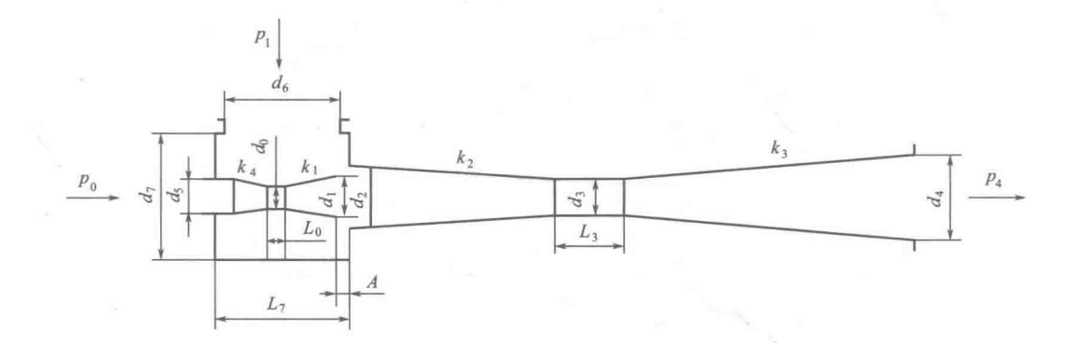

图3-1 热泵结构简图

喷嘴喉部直径，取；

喷嘴出口直径，取；

扩散管喉部直径，式中，为吸气量；为生蒸汽量；为被抽混合气中空气量，取；为漏入空气量，取；为混合式冷凝器冷却水析出空气量，取；计算得，取。

② 校核最大反压力

最大反压力，计算得；，较为接近，尺寸合理。

③ 其他尺寸计算

以下尺寸符号见图3-1，计算得：

，取；

，取；

，取；

，取；

，取；

，取；

，取；

，取；

，取；

二次蒸汽入口直径，取；

混合室直径，取；

混合室长度，取；

自由喷射长度，取；

扩散管直径，取；

自由喷射流在距离喷嘴出口截面距离处直径，取；

，，喷嘴离开扩散管距离A>0；此情况下，，令计算A；

；计算得，取。

## 3.4 冷凝水收集罐结构设计

根据文献[39]，采用“液柱自压式疏水装置”，该装置冷凝水罐安装高度低于蒸发器加热室壳程部分，加热室壳程下部与冷凝水罐筒体间由U型管相连，并且冷凝水罐上封头与加热室壳程间设有气压平衡管，因此冷凝水罐与加热室壳程压力相同，当U型管中水位高于冷凝水罐中时，冷凝水靠静压能克服管道阻力流入冷凝水罐，从而达到阻汽排水的目的。

### 3.4.1 MVR冷凝水收集罐

该冷凝水罐用于收集MVR蒸发器加热室内冷凝水，材料采用S30408板材，其工作压力温度与MVR蒸发器加热室壳程相同。其容积按式（3-10）计算：

式中 ━━冷凝水罐容积，；

━━冷凝水体积流量，；

━━停留时间，；

━━充装系数，冷凝水罐液位高则排水，取；

已知MVR蒸发器冷凝水为，取停留时间5min；由式（3-10）计算得：MVR冷凝水收集罐容积；取高径比为1.5，计算得冷凝水罐直径，圆整取，取筒体高度为。采用标准椭圆封头，经计算实际容积为，满足要求。

其冷凝水进口接管直径按MVR加热室泠凝水出口接管设计，直径为DN150mm，材料采用S30408管材。

其冷凝水出口接管直径按式（3-6）计算，出口流速取1m/s，计算得直径为107.1mm，取DN100mm，材料采用S30408管材。

气压平衡管接管流速按15m/s，在出口阀未开启时，体积流量为冷凝水流量，计算得直径为27.6mm，取DN32mm，材料采用S30408管材。

### 3.4.2 Ⅰ效冷凝水收集罐

该冷凝水罐用于收集Ⅰ效蒸发器加热室内冷凝水，材料采用S30408板材，其工作压力温度与Ⅰ效蒸发器加热室壳程相同。

已知Ⅰ效蒸发器冷凝水为，取停留时间5min；由式（3-10）计算得：Ⅰ效冷凝水收集罐容积；取高径比为1.5，计算得冷凝水罐直径，圆整取，取筒体高度为。采用标准椭圆封头，经计算实际容积为，满足要求。

其冷凝水进口接管直径按Ⅰ效加热室泠凝水出口接管设计，直径为DN80mm，材料采用S30408管材。

其冷凝水出口接管直径按式（3-6）计算，出口流速取1m/s，计算得直径为65.5mm，取DN65mm，材料采用S30408管材。

气压平衡管接管直径按MVR冷凝水收集罐设计，取DN32mm，材料采用S30408管材。

### 3.4.3 Ⅱ效冷凝水收集罐

该冷凝水罐用于收集Ⅱ效蒸发器加热室内冷凝水，材料采用S30408板材，其工作压力温度与Ⅱ效蒸发器加热室壳程相同。

已知Ⅱ效蒸发器冷凝水为，取停留时间5min；由式（3-10）计算得：Ⅱ效冷凝水收集罐容积；取高径比为1.5，计算得冷凝水罐直径，圆整取，取筒体高度为。采用标准椭圆封头，经计算实际容积为，满足要求。

其冷凝水进口接管直径按Ⅱ效加热室泠凝水出口接管设计，直径为DN50mm，材料采用S30408管材。

其冷凝水出口接管直径按式（3-6）计算，出口流速取1m/s，计算得直径为39.0mm，取DN40mm，材料采用S30408管材。

气压平衡管接管直径按MVR冷凝水收集罐设计，取DN32mm，材料采用S30408管材。

# 4 强度设计

非标设备条件见表4-1，其中大气压按100kPa计算。

|  |  |  |  |  |  |  |  |
| --- | --- | --- | --- | --- | --- | --- | --- |
| **表4-1 非标设备条件表** | | | | | | | |
|  | | 工作压力（MPa） | | 工作温度（℃） | 介质 | 介质特性 | 材质（主要） |
| 绝压 | 表压 |
| MVR  加热室 | 管程 | 0.055 | -0.045 | 90.91 | 废水料液（主要溶质为氯化钠、硫酸钠） | 腐蚀性 | S22053+Q245R复合板材 |
| 壳程 | 0.097 | -0.003 | 98.74 | 饱和蒸汽、水 | 轻微腐蚀性 | S30408板材 |
| MVR分离室 | | 0.055 | -0.045 | 90.91 | 饱和蒸汽和废水料液（主要溶质同上） | 腐蚀性 | S22053+Q245R复合板材 |
| Ⅰ效  加热室 | 管程 | 0.091 | -0.009 | 104.27 | 废水料液（含硫酸钠固体、主要溶质同上） | 腐蚀性 | S22053+Q245R复合板材 |
| 壳程 | 0.200 | 0.100 | 120.24 | 饱和蒸汽、水 | 轻微腐蚀性 | S30408板材 |
| Ⅰ效分离室 | | 0.091 | -0.009 | 104.27 | 饱和蒸汽和废水料液（主要溶质同上） | 腐蚀性 | S22053+Q245R复合板材 |
| Ⅱ效加热室 | 管程 | 0.021 | -0.079 | 78.58 | 废水料液（含氯化钠固体、主要溶质同上） | 腐蚀性 | S22053+Q245R复合板材 |
| 壳程 | 0.088 | -0.012 | 95.98 | 饱和蒸汽、水 | 轻微腐蚀性 | S30408板材 |
| Ⅱ效分离室 | | 0.021 | -0.079 | 78.58 | 废水料液（含氯化钠固体、主要溶质同上） | 腐蚀性 | S22053+Q245R复合板材 |
| MVR冷凝水收集罐 | | 0.097 | -0.003 | 98.74 | 冷凝水 | 轻微腐蚀性 | S30408板材 |
| Ⅰ效冷凝水收集罐 | | 0.200 | 0.100 | 120.24 | 冷凝水 | 轻微腐蚀性 | S30408板材 |
| Ⅱ效冷凝水收集罐 | | 0.088 | -0.012 | 95.98 | 冷凝水 | 轻微腐蚀性 | S30408板材 |
| 混合冷凝器 | | 0.020 | -0.080 | 60.07 | 饱和蒸汽和冷却水 | 轻微腐蚀性 | S30408管材 |

设计依据GB 150，GB151等，设计过程中金属材料力学性能的查取主要根据GB 150.2-2011，计算过程主要依据GB150.3-2011，说明书中同类设备计算过程除第一次详细书写外，其他不再完整呈现。

## 4.1 MVR加热室强度设计

### 4.1.1 壳程筒体

（1）计算条件确定

计算条件见表4.1-1，其中，外压容器不设置安全阀，设计压力取0.1MPa；液柱静压力较小，且在外压容器中抵消一部分外压，因此在确定计算压力时不考虑；设计温度不低于元件金属在工作状态可能达到的最高温度；相关金属材料力学性能参数查询自GB 150.2-2011，板材负偏差查询自GB/T 24511-2017。

|  |  |  |  |  |
| --- | --- | --- | --- | --- |
| **表4.1-1 MVR加热室壳程筒体计算条件表** | | | | |
| 项目 | 符号 | 数值/名称 | 单位 | 备注 |
| 计算所依据标准 |  | GB 150.3-2011 |  | 下同 |
| 设计压力 | *p* | -0.1 | MPa |  |
| 计算压力 | *pc* | -0.1 | MPa | 不考虑液柱静压力 |
| 设计温度 | *t* | 120 | ℃ |  |
| 筒体内径 | *D*i | 1900 | mm | 结构设计已确定 |
| 筒体材料 |  | S30408 | （板材） | 考虑低合金钢易生锈 |
| 试验温度许用应力 | [σ] | 137.0 | MPa | GB 150.2-2011 |
| 设计温度许用应力 | [σ]t | 137.0 | MPa | GB 150.2-2011 |
| 试验温度下屈服点 | *ReL* | 205.0 | MPa | GB 150.2-2011 |
| 负偏差 | *C*1 | 0.3 | mm | GB/T 24511-2017 |
| 腐蚀裕量 | *C*2 | 0.0 | mm | 无腐蚀 |
| 焊接接头系数 | *φ* | 0.85 |  |  |

（2）圆筒厚度及稳定性校核

①确定筒体厚度

根据GB/T 151-2014中规定，DN1900的高合金钢板制筒体名义厚度大于或等于最小厚度10mm，因此初步确定筒体名义厚度为10mm；经稳定性校核后不通过，重新确定筒体名义厚度δn=14mm，即有效厚度δe=δn-*C*1-*C*2=13.7mm。

②确定计算长度

根据GB 150.3-2011相关原则，取计算长度L=12000mm。

③确定外压应变系数A、B

计算筒体外径*D*o=*D*i+2δn=1900+2×14=1928mm，则*L*/*D*o=6.22，*D*o/δe=140.73>20；根据*L*/*D*o和*D*o/δe由GB 150.3-2011图4-2查取外压应变系数Ａ值；根据所用材料，查GB 150.3-2011图4-8，由Ａ值查取Ｂ值。查得：A=0.000114，B=14.16。

④计算许用外压力[*p*]

根据外压应变系数B值，按式（4-1）计算4许用外压力[*p*]：

式中 ━━外压圆筒许用外压力，；

━━外压应变系数B；

━━外压圆筒外径与有效厚度的比值。

由式（4-1）计算得：

许用外压力；，即，合格。

（3）压力试验应力校核

根据GB 150.1-2011，外压容器采用液压试验时，耐压试验压力，即。压力试验允许通过的应力。

试验压力下圆筒的应力按式（4-2）计算：

式中 ━━耐压试验压力，；

━━圆筒外径，；

━━圆筒有效厚度，；

━━焊接接头系数，取。

计算得：试验压力下圆筒的应力；

，即，合格。

### 4.1.2 前端管箱筒体

（1）计算条件确定

计算条件见表4.1-2，筒体材料采用B2级S22053+Q245R复合板材，覆材厚度3mm，强度计算中不计入覆材强度，即按Q245R板材计算；板材负偏差查询自GB 713-2008，腐蚀裕量因覆材不计入强度，取0mm。

|  |  |  |  |  |
| --- | --- | --- | --- | --- |
| **表4.1-2 MVR加热室前端管箱筒体计算条件表** | | | | |
| 项目 | 符号 | 数值/名称 | 单位 | 备注 |
| 计算所依据标准 |  | GB 150.3-2011 |  | 下同 |
| 设计压力 | *p* | -0.1 | MPa |  |
| 计算压力 | *pc* | -0.1 | MPa | 不考虑液柱静压力 |
| 设计温度 | *t* | 110 | ℃ |  |
| 筒体内径 | *D*i | 1900 | mm | 结构设计已确定 |
| 筒体材料 |  | S22053+Q245R | 复合板材 | NB/T 47002.1-2009 |
| 试验温度许用应力 | [σ] | 148.0 | MPa | GB 150.2-2011 |
| 设计温度许用应力 | [σ]t | 145.0 | MPa | GB 150.2-2011 |
| 试验温度下屈服点 | *ReL* | 245.0 | MPa | GB 150.2-2011 |
| 负偏差 | *C*1 | 0.3 | mm | GB/T 709中B类偏差 |
| 腐蚀裕量 | *C*2 | 0.0 | mm |  |
| 焊接接头系数 | *φ* | 0.85 |  |  |

（2）圆筒厚度及稳定性校核

①确定筒体厚度

初步确定筒体δn＝6mm，即δe=δn-*C*1-*C*2=5.7mm；取计算长度L=700+475/3=858mm。

*D*o=*D*i+2δn=1900+2×6=1912mm，则*L*/*D*o=0.45，*D*o/δe=335.44>20；查得：A=0.000504，B=66.58。

由式（4-1）计算得：；，即，合格。

（3）压力试验应力校核

，；

按式（4-2）计算得：；

，即，合格。

### 4.1.3 前端管箱封头

（1）计算条件确定

计算条件见表4.1-3，其中，设计压力等参数已确定；封头材料与筒体材料相同；相关参数已查得。

|  |  |  |  |  |
| --- | --- | --- | --- | --- |
| **表4.1-3 MVR加热室前端管箱封头计算条件表** | | | | |
| 项目 | 符号 | 数值/名称 | 单位 | 备注 |
| 设计压力 | *p* | -0.1 | MPa |  |
| 计算压力 | *pc* | -0.1 | MPa | 不考虑液柱静压力 |
| 设计温度 | *t* | 110 | ℃ |  |
| 封头内径 | *D*i | 1900 | mm | 结构设计已确定 |
| 曲面深度 | *h*i | 475 | mm |  |
| 封头材料 |  | S22053+Q245R | 复合板材 | NB/T 47002.1-2009 |
| 试验温度许用应力 | [σ] | 148.0 | MPa | GB 150.2-2011 |
| 设计温度许用应力 | [σ]t | 145.0 | MPa | GB 150.2-2011 |
| 负偏差 | *C*1 | 0.3 | mm | GB/T 709中B类偏差 |
| 腐蚀裕量 | *C*2 | 0.0 | mm |  |
| 焊接接头系数 | *φ* | 0.85 |  |  |

（2）封头厚度及稳定性校核

根据GB 150.3-2011，受外压得椭圆形封头厚度计算采用外压球壳设计方法，其中Ro为椭圆形封头的当量球壳外半径，，其中为由椭圆形长短轴比值决定的系数，标准椭圆封头取。

①确定封头厚度

初步确定封头名义厚度为δnh=6mm，即有效厚度δeh=δnh-*C*1-*C*2=5.7mm。

②确定外压应变系数A、B

计算封头外径，则当量球壳外半径；根据式（4-3）计算外压应变系数Ａ值

式中 ━━外压应变系数Ａ；

━━当量球壳外半径，；

━━封头有效厚度，。

计算得：外压应变系数，

根据所用材料，查GB 150.3-2011图4-5，由Ａ值查取Ｂ值，查得：B=55.04。

④计算许用外压力[*p*]

根据外压应变系数B值，按式（4-4）计算封头许用外压力[*p*]：

式中 ━━外压封头许用外压力，；

━━外压应变系数B。

计算得许用外压力；，即，合格。

（3）压力试验应力校核

根据GB 150.1-2011，外压容器采用液压试验时，耐压试验压力，即。压力试验允许通过的应力。

试验压力下椭圆形封头的应力按式（4-5）计算：

式中 ━━耐压试验压力，；

━━椭圆形封头形状系数，标准椭圆封头取；

━━封头外径，；

━━封头有效厚度，；

━━焊接接头系数，取。

计算得：试验压力下封头的应力；

，即，合格。

### 4.1.4 后端管箱筒体

（1）计算条件确定

计算条件见表4.1-4。

|  |  |  |  |  |
| --- | --- | --- | --- | --- |
| **表4.1-4 MVR加热室后端管箱筒体计算条件表** | | | | |
| 项目 | 符号 | 数值/名称 | 单位 | 备注 |
| 计算所依据标准 |  | GB 150.3-2011 |  |  |
| 设计压力 | *p* | -0.1 | MPa |  |
| 计算压力 | *pc* | -0.1 | MPa | 不考虑液柱静压力 |
| 设计温度 | *t* | 110 | ℃ |  |
| 筒体内径 | *D*i | 1900 | mm | 结构设计已确定 |
| 筒体材料 |  | S22053+Q245R | 复合板材 | NB/T 47002.1-2009 |
| 试验温度许用应力 | [σ] | 148.0 | MPa | GB 150.2-2011 |
| 设计温度许用应力 | [σ]t | 145.0 | MPa | GB 150.2-2011 |
| 试验温度下屈服点 | *ReL* | 245.0 | MPa | GB 150.2-2011 |
| 负偏差 | *C*1 | 0.3 | mm | GB/T 709中B类偏差 |
| 腐蚀裕量 | *C*2 | 0.0 | mm |  |
| 焊接接头系数 | *φ* | 0.85 |  |  |

（2）圆筒厚度及稳定性校核

初步确定筒体δn＝8mm，即δe=δn-*C*1-*C*2=7.7mm，取计算长度L=2200+475/3=2358mm。

*D*o=*D*i+2δn=1900+2×8=1916mm，则*L*/*D*o=1.23，*D*o/δe=248.83>20；查得：A=0.000272，B=35.95。

由式（4-1）计算得：；，即，合格。

（3）压力试验应力校核

；按式（4-2）计算得：；

，即，合格。

### 4.1.5 后端管箱封头

（1）计算条件确定

计算条件见表4.1-5。

|  |  |  |  |  |
| --- | --- | --- | --- | --- |
| **表4.1-5 MVR加热室后端管箱封头计算条件表** | | | | |
| 项目 | 符号 | 数值/名称 | 单位 | 备注 |
| 计算所依据标准 |  | GB 150.3-2011 |  |  |
| 设计压力 | *p* | -0.1 | MPa |  |
| 计算压力 | *pc* | -0.1 | MPa | 不考虑液柱静压力 |
| 设计温度 | *t* | 110 | ℃ |  |
| 封头内径 | *D*i | 1900 | mm | 结构设计已确定 |
| 曲面深度 | *h*i | 475 | mm |  |
| 封头材料 |  | S22053+Q245R | 复合板材 | NB/T 47002.1-2009 |
| 试验温度许用应力 | [σ] | 148.0 | MPa | GB 150.2-2011 |
| 设计温度许用应力 | [σ]t | 145.0 | MPa | GB 150.2-2011 |
| 负偏差 | *C*1 | 0.3 | mm | GB/T 709中B类偏差 |
| 腐蚀裕量 | *C*2 | 0.0 | mm |  |
| 焊接接头系数 | *φ* | 0.85 |  |  |

（2）封头厚度及稳定性校核、压力试验校核

可见后端管箱封头与前端管箱封头计算条件相同，亦取封头名义厚度为δnh=6mm，相同条件下稳定性校核和压力试验应力校核亦合格。

### 4.1.6 开孔补强计算

（1）加热蒸汽入口接管

①判断是否需要补强

加热蒸汽入口接管尺寸为DN600mm，接管外径为630mm，根据GB 150.3-2011，该外径大于可不另行补强的最大开孔直径，采用等面积法补强。

②计算条件确定

计算条件见表4.1-6，其中，部分参数已查得或已确定。

|  |  |  |  |  |
| --- | --- | --- | --- | --- |
| **表4.1-6 MVR加热室加热蒸汽入口接管开孔补强计算条件表** | | | | |
| 项目 | 符号 | 数值/名称 | 单位 | 备注 |
| 计算所依据标准 |  | GB 150.3-2011 |  | 等面积补强法，单孔 |
| 开孔位置 |  | 壳程筒体 |  |  |
| 接管尺寸 |  | φ630×14 | mm |  |
| 计算压力 | *pc* | -0.1 | MPa | 不考虑液柱静压力 |
| 设计温度 | *t* | 120 | ℃ |  |
| 壳体材料 |  | S30408 | （板材） |  |
| 壳体开孔处焊接接头系数 | *φ* | 0.85 |  |  |
| 壳体内径 | *D*i | 1900 | mm |  |
| 壳体开孔处名义厚度 | *δn* | 14 | mm |  |
| 壳体厚度负偏差 | *C*1 | 0.3 | mm |  |
| 壳体腐蚀裕量 | *C*2 | 0 | mm |  |
| 壳体材料许用应力 | [σ]t | 137 | MPa |  |
| 接管轴线与筒体表面法线夹角 |  | 0 | （°） |  |
| 接管连接型式 |  | 插入式接管 |  |  |
| 接管材料 |  | S30408 |  |  |
| 接管实际外伸高度 |  | 250 | mm |  |
| 接管实际内伸高度 |  | 0 | mm |  |
| 接管焊接接头系数 |  | 0.85 |  |  |
| 接管腐蚀裕量 |  | 0 | mm |  |
| 接管厚度负偏差 | *C*1 | 1.4 | mm |  |
| 接管材料许用应力 | [σ]t | 137 | MPa |  |

③开孔所需补强面积计算

根据GB 150.3-2011，外压容器壳体开孔所需补强面积按式（4-6）计算：

式中 A━━开孔所需补强面积，；

━━开孔直径，；

━━壳体开孔处计算厚度，，根据不同壳体型式按标准计算；

━━接管有效厚度，；

━━强度削弱系数，取。

计算得：

开孔直径，

开孔所需补强面积。

④有效补强范围确定

有效宽度B按式（4-7）计算，取二者较大值；

有效高度按式（4-8）和式（4-9）计算，分别取式中较小值。

外伸接管有效补强高度：

内伸接管有效补强高度：

根据式（4-7）、（4-8）、（4-9）计算得：

有效宽度，外伸接管有效补强高度，内伸接管有效补强高度。

⑤补强面积计算

在有效补强范围内，可作为补强的截面积按式（4-10）计算：

式中 ━━补强面积，；

━━壳体有效厚度减去计算厚度之外的多余面积，按式（4-11）计算，；

━━接管有效厚度减去计算厚度之外的多余面积，按式（4-12）计算，；

━━焊缝金属截面积，；

若，则开孔不需另加补强；

若，则开孔需另加补强，其另加补强面积按式（4-13）计算

式中 ━━有效补强范围内另加的补强面积，。

由式（4-10）、（4-11）、（4-12）、（4-13）计算得：

各补强面积数值为：，，，则；，即，开孔需另加补强。

⑥补强圈选用

采用S30408材质补强圈，补强圈外径980mm，补强圈厚度8mm，补强圈面积，，满足要求，合格。

（2）自循环管

①判断是否需要补强

自循环管尺寸为DN150mm，接管外径为159mm，采用等面积法补强。

②计算条件确定

计算条件见表4.1-7。

|  |  |  |  |  |
| --- | --- | --- | --- | --- |
| **表4.1-7 MVR加热室自循环开孔补强计算条件表** | | | | |
| 项目 | 符号 | 数值/名称 | 单位 | 备注 |
| 计算所依据标准 |  | GB 150.3-2011 |  | 等面积补强法，单孔 |
| 开孔位置 |  | 前端管箱封头 |  |  |
| 接管尺寸 |  | φ159×6 | mm | GB/T 17395-2008 |
| 接管轴线与封头轴线夹角 |  | 0 | （°） |  |
| 接管连接型式 |  | 插入式接管 |  |  |
| 接管材料 |  | S22053 | 管材 | GB/T 21833-2008 |
| 接管实际外伸高度 |  | 200 | mm |  |
| 接管实际内伸高度 |  | 100 | mm |  |
| 接管焊接接头系数 |  | 0.85 |  |  |
| 接管腐蚀裕量 |  | 1 | mm |  |

③开孔补强计算

按式（4-6）计算得：

开孔直径，

开孔所需补强面积。

由式（4-7）、（4-8）、（4-9）计算得：

有效宽度，外伸接管有效补强高度，内伸接管有效补强高度。

由式（4-10）、（4-11）、（4-12）、（4-13）计算得：

各补强面积数值为：，，，则；，即，开孔不需另加补强，合格。

（3）不凝气出口接管

①判断是否需要补强

不凝气出口接管尺寸为DN25mm，接管外径为32mm，该接管满足可不另行补强要求，合格。

②设计条件

设计条件见表4.1-8。

|  |  |  |  |  |
| --- | --- | --- | --- | --- |
| **表4.1-8 MVR加热室不凝气出口接管设计条件表** | | | | |
| 项目 | 符号 | 数值/名称 | 单位 | 备注 |
| 计算所依据标准 |  | GB 150.3-2011 |  | 等面积补强法，单孔 |
| 开孔位置 |  | 壳程筒体 |  |  |
| 接管尺寸 |  | φ32×4 | mm | GB/T 17395-2008 |
| 接管连接型式 |  | 插入式接管 |  |  |
| 接管材料 |  | S30408 | 管材 | GB 13296-2013 |
| 接管实际外伸高度 |  | 150 | mm |  |
| 接管实际内伸高度 |  | 0 | mm |  |
| 接管焊接接头系数 |  | 0.85 |  |  |
| 接管腐蚀裕量 |  | 0 | mm |  |

（4）冷凝水出口接管

①判断是否需要补强

冷凝水出口接管尺寸为DN150mm，接管外径为159mm，采用等面积法补强。

②计算条件确定

计算条件见表4.1-9，其中，部分参数已查得或已确定；

|  |  |  |  |  |
| --- | --- | --- | --- | --- |
| **表4.1-9 MVR加热室冷凝水出口接管开孔补强计算条件表** | | | | |
| 项目 | 符号 | 数值/名称 | 单位 | 备注 |
| 开孔位置 |  | 壳程筒体 |  |  |
| 接管尺寸 |  | φ159×14 | mm | GB/T 17395-2008 |
| 接管连接型式 |  | 插入式接管 |  |  |
| 接管材料 |  | S30408 | 管材 | GB 13296-2013 |
| 接管实际外伸高度 |  | 100 | mm |  |
| 接管实际内伸高度 |  | 0 | mm |  |
| 接管焊接接头系数 |  | 0.85 |  |  |
| 接管腐蚀裕量 |  | 0 | mm |  |

③开孔补强计算

按式（4-6）到（4-13）计算：

开孔直径，

开孔所需补强面积。

有效宽度，外伸接管有效补强高度，内伸接管有效补强高度。

各补强面积数值为：，，，则；，即，开孔不需另加补强，合格。

### 4.1.7 管箱法兰

（1）计算条件确定

管箱法兰及垫片、紧固件根据NB/T 47020-2012设计或选用，采用甲型平焊法兰，PN0.25MPa，DN1900mm，平密封面，带衬环，材料采用Q245R，衬环材质S22053，增加法兰厚度，其他参数按标准法兰设计；垫片和螺柱、螺母材质尺寸按NB/T 47024-2012和NB/T 47027-2012；主要计算条件见表4.1-10。

|  |  |  |  |  |
| --- | --- | --- | --- | --- |
| **表4.1-10 MVR加热室管箱法兰计算条件表** | | | | |
| 项目 | 符号 | 数值/名称 | 单位 | 备注 |
| 设计压力 | *p* | -0.1 | MPa |  |
| 计算压力 | *pc* | -0.1 | MPa |  |
| 设计温度 | *t* | 120 | ℃ |  |
| 壳体材料 |  | S22053+Q245R | 复合板材 | NB/T 47002.1-2009 |
| 壳体材料许用应力 |  | 145.6 | MPa |  |
| 法兰材料 |  | Q245R |  |  |
| 法兰有效厚度 |  | 76 | mm | 较标准增厚20 |
| 螺柱材料 |  | 20 |  | NB/T 47020-2012 |
| 螺柱公称直径 |  | 20 | mm |  |
| 螺柱根径 |  | 17.3 | mm |  |
| 螺柱数量 | n | 56 | 个 |  |
| 垫片材料 |  | 聚四氟乙烯 |  |  |
| 密封面型式 |  | 平面 |  |  |

（2）法兰、螺柱校核

通过SW6-2011进行管箱法兰校核，法兰应力校核合格，螺柱剪应力校核合格。

### 4.1.8 管板（兼作法兰）

（1）计算条件确定

主要计算条件见表4.1-11，其中管板材料选用TA2+S30408复合板材，覆材厚度为3mm，覆材不计入强度设计；管板厚度经反复校核，取80mm；钛管与管板连接宜采用焊接+贴胀方法，计算中按焊接；换热管材料选用TA2无缝管；管子受压失稳当量长度根据GB/T 151-2014确定；其他参数根据已确定条件确定，金属材料力学性能查阅对应标准。

|  |  |  |  |  |
| --- | --- | --- | --- | --- |
| **表4.1-11 MVR加热室管板计算条件表** | | | | |
| 项目 | 符号 | 数值/名称 | 单位 | 备注 |
| 管板材料 |  | TA2+S30408 | 复合板材 | NB/T 47002.3-2009 |
| 设计温度 |  | 120 | ℃ |  |
| 管板负偏差 | *C1* | 0.3 | mm |  |
| 管板腐蚀裕量 | *C2* | 0 | mm |  |
| 管板名义厚度 | *δn* | 80 | mm |  |
| 管板计算厚度 | *δ* | 79.7 | mm |  |
| 管板和管子连接型式 |  | 焊接+贴账 |  | 按焊接计算 |
| 管板和管子焊接高度 |  | 1.5 | mm |  |
| 法兰与管板厚度差 |  | 0 | mm |  |
| 换热管材料 |  | TA2 | 管材 | GB/T 3625-2007 |
| 管子平均温度 | *tt* | 90.1 | ℃ |  |
| 管子外径 | *d* | 38 | mm |  |
| 管子壁厚 | *δt* | 1.5 | mm |  |
| 管子根数 | *n* | 1187 | 根 |  |
| 换热管中心距 | *S* | 48 | mm |  |
| 管子受压失稳当量长度 | *lcr* | 1200 | mm |  |

（2）管板、换热管校核

通过SW6-2011进行管板和换热管校核，管板应力校核合格，管板名义厚度80mm，换热管内压、外压、壳程压力试验外压计算合格。

## 4.2 MVR分离室强度设计

### 4.2.1 筒体

（1）计算条件确定

计算条件见表4.2-1，其中，外压容器不设置安全阀，设计压力取0.1MPa；液柱静压力较小，且在外压容器中抵消一部分外压，因此在确定计算压力时不考虑；采用复合钢板，覆材厚度3mm，同加热室管箱材料；相关金属材料力学性能参数查询自GB 150.2-2011，板材负偏差查询自GB/T 24511-2017。

|  |  |  |  |  |
| --- | --- | --- | --- | --- |
| **表4.2-1 MVR分离室筒体计算条件表** | | | | |
| 项目 | 符号 | 数值/名称 | 单位 | 备注 |
| 计算所依据标准 |  | GB 150.3-2011 |  |  |
| 设计压力 | *p* | -0.1 | MPa |  |
| 计算压力 | *pc* | -0.1 | MPa | 不考虑液柱静压力 |
| 设计温度 | *t* | 110 | ℃ |  |
| 筒体内径 | *D*i | 4200 | mm | 结构设计已确定 |
| 筒体材料 |  | S22053+Q245R | 复合板材 |  |
| 试验温度许用应力 | [σ] | 148.0 | MPa | GB 150.2-2011 |
| 设计温度许用应力 | [σ]t | 138.5 | MPa | GB 150.2-2011 |
| 试验温度下屈服点 | *ReL* | 235.0 | MPa | GB 150.2-2011 |
| 负偏差 | *C*1 | 0.3 | mm | GB/T 24511-2017 |
| 腐蚀裕量 | *C*2 | 0.0 | mm |  |
| 焊接接头系数 | *φ* | 0.85 |  |  |

（2）圆筒厚度及稳定性校核

根据GB/T 151-2014中规定，DN4200的高合金钢板制筒体名义厚度大于或等于最小厚度17mm，因此初步确定筒体名义厚度为17mm；经稳定性校核后不通过，重新确定筒体δn=20mm，即δe=δn-*C*1-*C*2=19.7mm，取计算长度L=9580mm。

*D*o=*D*i+2δn=4200+2×20=4240mm，则*L*/*D*o=2.26，*D*o/δe=215.23>20；查得：A=0.000181，B=23.91。

由式（4-1）计算得：；，即，合格。

（3）压力试验应力校核

，即，。

按式（4-2）计算得：；

，即，合格。

### 4.2.2 上封头

（1）计算条件确定

计算条件见表4.2-2。

|  |  |  |  |  |
| --- | --- | --- | --- | --- |
| **表4.2-2 MVR分离室上封头计算条件表** | | | | |
| 项目 | 符号 | 数值/名称 | 单位 | 备注 |
| 计算所依据标准 |  | GB 150.3-2011 |  |  |
| 封头内径 | *D*i | 4200 | mm |  |
| 曲面深度 | *h*i | 1050 | mm |  |
| 封头材料 |  | S22053+Q245R | 复合板材 | NB/T 47002.1-2009 |
| 负偏差 | *C*1 | 0.3 | mm | GB/T 709中B类偏差 |
| 腐蚀裕量 | *C*2 | 0.0 | mm |  |
| 焊接接头系数 | *φ* | 0.85 |  |  |

（2）封头厚度及稳定性校核

初步确定封头δnh=12mm，即δeh=δnh-*C*1-*C*2=11.7mm。

计算封头外径，则当量球壳外半径；根据式（4-3）计算得：

，查得：B=51.11。

按式（4-4）计算得：

；，即，合格。

（3）压力试验应力校核

；

，即，合格。

### 4.2.3 下封头

根据GB 150.3-2011规定，当锥壳大端或大、小端同时具有加强段或过渡段时，应按分别确定锥形封头各部分厚度，且先应考虑满足强度要求。在任何情况下，过渡段或加强段的厚度不得小于与其连接的锥壳厚度并不小于圆筒内直径的0.3%。

因此外压锥形封头要进行强度设计、校核和外压校核，强度设计时计算压力取正值。

（1）计算条件确定

计算条件见表4.2-3，各部分材料性能查询GB 150.2-2011；小端筒体为出料接管。

|  |  |  |  |  |
| --- | --- | --- | --- | --- |
| **表4.2-3 MVR分离室下封头计算条件表** | | | | |
| 项目 | 符号 | 数值/名称 | 单位 | 备注 |
| 计算所依据标准 |  | GB 150.3-2011 |  |  |
| 强度设计计算压力 |  | 0.1 | MPa |  |
| 设计压力 | *p* | -0.1 | MPa |  |
| 设计温度 | *t* | 110 | ℃ |  |
| 锥壳大端直径 | *D*i | 4200 | mm |  |
| 锥壳小端直径 | *D*is | 77 | mm |  |
| 锥壳大端转角半径 | *r* | 630 | mm |  |
| 锥壳小端转角半径 | *r*s | 50 | mm |  |
| 锥壳半顶角 | α | 45 | （°） |  |
| 锥壳轴向长度 | *Lx* | 1870.57 | mm |  |
| 锥壳计算内直径 | *D*c | 3830.98 | mm |  |
| 锥壳段大端外直径 | *D*L | 3859.26 | mm |  |
| 锥壳段小端外直径 | *D*s | 118.29 | mm |  |
| 锥壳部分 |  | S22053+Q245R | 复合板材 |  |
| 负偏差 | *C*1 | 0.3 | mm |  |
| 腐蚀裕量 | *C*2 | 0 | mm |  |
| 焊接接头系数 | *φ* | 0.85 |  |  |

（2）各部分厚度强度计算

①锥壳厚度

锥壳厚度按式（4-14）计算，式中参数为上表中参数，下标c代表锥壳：

计算得：；取锥壳最小名义厚度6.3mm（<20mm）。

②锥壳大端

受内压折边锥壳大端厚度按式（4-15）、（4-16）计算，取其较大值；

过渡段厚度：

式中 K━━系数，查GB 150.3-2011表5-6；

与过渡段相接处锥壳厚度：

式中 *f*━━系数，查GB 150.3-2011表5-7。

查询取：K=0.8181，*f*=0.64；

计算得：；圆筒内直径0.15%为6.3mm；取锥壳大端最小名义厚度7mm（<20mm）。

③锥壳小端

当锥壳半顶角时受内压折边锥壳小端过渡段厚度按需加强的受内压无折边锥壳小端计算，即按式（4-17）计算：

式中 ━━与锥壳相接圆筒计算厚度，mm；

━━系数，查GB 150.3-2011图5-14。

计算得：，*δ*/*R*s＜0.002；

此时，查得，计算得。

在任何情况下，加强段的厚度不得小于相连接的锥壳厚度。锥壳加强段的长度应不小于，圆筒加强段的长度应不小于。小端筒体有效厚度4.5mm，取锥壳和圆筒加强段所需最小名义厚度为4.5mm（<20mm），锥壳加强段长度为11.33mm，圆筒加强段长度为9.53mm。

（3）各部分厚度及稳定性校核

采用锥形封头，两端有折边，且两端都不作为支撑线。

①确定筒体厚度

确定大端圆筒名义厚度δn=20mm，即有效厚度δe=δn-*C*1-*C*2=19.7mm；小端圆筒名义厚度δn=6mm，即有效厚度δe=δn-*C*1-*C*2=4.4mm；锥壳部分名义厚度δn=20mm，即有效厚度δe=（δn-*C*1-*C*2）cosα=13.93mm。

②确定计算长度

根据GB 150.3-2011相关原则，考虑各因素，取大端筒体计算长度*L*L=7330mm，小端筒体计算长度*L*sm =100mm，锥壳部分当量长度*L*e =1424.65mm。

③确定外压应变系数A、B

计算大端筒体外径*D*o=*D*i+2δn=4200+2×20=4240mm，则*L*/*D*o=1.73，*D*o/δe=214.21>20；根据*L*/*D*o和*D*o/δe由GB 150.3-2011图4-2查取外压应变系数Ａ值；根据所用材料，查GB 150.3-2011图4-5，由Ａ值查取Ｂ值。查得：A=0.000177，B=23.36。

计算小端筒体外径*D*o=*D*i+2δn=77+2×6=89mm，则*L*/*D*o=1.12，*D*o/δe=20.23>20；根据*L*/*D*o和*D*o/δe由GB 150.3-2011图4-2查取外压应变系数Ａ值；根据所用材料，查GB 150.3-2011图4-8，由Ａ值查取Ｂ值。查得：A=0.002926，B=191.20。

计算锥壳段大端外直径*DL*=3859.26mm，用*L*e/*DL*代替*L*/*D*o，则*L*e/*DL*=0.37，用*DL*/δe代替*D*o/δe，*DL*/δe=277.05>20；根据*L*e/*DL*和*DL*/δe由GB 150.3-2011图4-2查取外压应变系数Ａ值；根据所用材料，查GB 150.3-2011图4-5，由Ａ值查取Ｂ值。查得：A=0.000825，B=106.04。

④计算许用外压力[*p*]

根据外压应变系数B值，由式（4-1）计算得：

许用外压力；，即，合格；

许用外压力；，即，合格；

许用外压力；，即，合格。

（4）压力试验应力校核

已确定。压力试验允许通过的应力。

按式（4-2）计算得：

试验压力下圆筒的应力；

，即，合格，即锥壳部分名义厚度为20mm。

### 4.2.4 开孔补强计算

（1）二次蒸汽出口接管

①判断是否需要补强

二次蒸汽出口接管尺寸为DN800mm，接管外径为820mm，根据GB 150.3-2011，该外径大于可不另行补强的最大开孔直径，采用等面积法补强。

②计算条件确定

计算条件见表4.2-4。

|  |  |  |  |  |
| --- | --- | --- | --- | --- |
| **表4.2-4 MVR分离室二次蒸汽出口接管开孔补强计算条件表** | | | | |
| 项目 | 符号 | 数值/名称 | 单位 | 备注 |
| 开孔位置 |  | 上封头 |  |  |
| 接管尺寸 |  | φ820×14 | mm |  |
| 接管连接型式 |  | 插入式接管 |  |  |
| 接管材料 |  | S22053 |  |  |
| 接管实际外伸高度 |  | 250 | mm |  |
| 接管实际内伸高度 |  | 0 | mm |  |
| 接管焊接接头系数 |  | 0.85 |  |  |
| 接管腐蚀裕量 |  | 0 | mm |  |

③开孔补强计算

按式（4-6）至（4-13）计算得：

，

；

，，；

各补强面积数值为：，，，则；，即，开孔不需另加补强，合格。

（2）进料接管

①判断是否需要补强

进料接管尺寸为DN100mm，接管外径为108mm，按等面积法补强。

②设计条件

主要设计条件见表4.2-5，其中，部分参数已查得或已确定。

|  |  |  |  |  |
| --- | --- | --- | --- | --- |
| **表4.2-5 MVR分离室进料接管开孔补强计算条件表** | | | | |
| 项目 | 符号 | 数值/名称 | 单位 | 备注 |
| 计算所依据标准 |  | GB 150.3-2011 |  | 等面积补强法，单孔 |
| 开孔位置 |  | 筒体 |  |  |
| 接管尺寸 |  | φ108×10 | mm |  |
| 接管连接型式 |  | 插入式接管 |  |  |
| 接管材料 |  | S22053 | 管材 |  |
| 接管实际外伸高度 |  | 200 | mm |  |
| 接管焊接接头系数 |  | 0.85 |  |  |
| 接管腐蚀裕量 |  | 1 | mm |  |

③开孔补强计算

按式（4-6）至（4-13）计算得：

，

；

，，；

各补强面积数值为：，，，则；，即，开孔需另加补强合格。

④补强圈选用

采用Q245R材质补强圈，补强圈外径200mm，补强圈厚度6mm，补强圈面积，，满足要求，合格。

（3）出料接管

①判断是否需要补强

出料接管尺寸为DN80mm，接管外径为89mm，根据GB 150.3-2011，该接管满足可不另行补强要求，合格。

②设计条件

主要设计条件见表4.2-6。

|  |  |  |  |  |
| --- | --- | --- | --- | --- |
| **表4.2-6 MVR分离室出料接管开孔补强计算条件表** | | | | |
| 项目 | 符号 | 数值/名称 | 单位 | 备注 |
| 开孔位置 |  | 下封头 |  |  |
| 接管尺寸 |  | φ89×6 | mm |  |
| 接管轴线与封头轴线夹角 |  | 45 | （°） |  |
| 接管材料 |  | S22053 | 管材 |  |
| 接管实际外伸高度 |  | 150 | mm |  |
| 接管焊接接头系数 |  | 0.85 |  |  |
| 接管腐蚀裕量 |  | 1 | mm |  |

## 4.3 Ⅰ效加热室强度设计

### 4.3.1 壳程筒体

（1）计算条件确定

计算条件见表4.3-1，其中，内压容器不设置安全阀，设计压力高于工作压力，取0.1MPa；液柱静压力较小，不考虑；相关金属材料力学性能参数查询自GB 150.2-2011，板材负偏差查询自GB/T 24511-2017。

|  |  |  |  |  |
| --- | --- | --- | --- | --- |
| **表4.3-1 Ⅰ效加热室壳程筒体计算条件表** | | | | |
| 项目 | 符号 | 数值/名称 | 单位 | 备注 |
| 计算所依据标准 |  | GB 150.3-2011 |  |  |
| 设计压力 | *p* | 0.1 | MPa |  |
| 计算压力 | *pc* | 0.1 | MPa | 不考虑液柱静压力 |
| 设计温度 | *t* | 140 | ℃ |  |
| 筒体内径 | *D*i | 1400 | mm | 结构设计已确定 |
| 筒体材料 |  | S30408 | （板材） |  |
| 试验温度许用应力 | [σ] | 137.0 | MPa | GB 150.2-2011 |
| 设计温度许用应力 | [σ]t | 137.0 | MPa | GB 150.2-2011 |
| 试验温度下屈服点 | *ReL* | 205.0 | MPa | GB 150.2-2011 |
| 负偏差 | *C*1 | 0.3 | mm | GB/T 24511-2017 |
| 腐蚀裕量 | *C*2 | 0.0 | mm | 无腐蚀 |
| 焊接接头系数 | *φ* | 0.85 |  |  |

（2）圆筒厚度计算

内压圆筒计算厚度按式（4-18）计算，式中符号含义见上表：

计算得：

内压圆筒计算厚度；

根据GB/T 151-2014中规定，DN1400的高合金钢板制筒体名义厚度大于或等于最小厚度8mm，取筒体δn=8mm，即δe=δn-*C*1-*C*2=7.7mm。

（3）压力及应力计算

内压圆筒计算应力按式（4-19）计算，式中符号含义见上表：

计算得：

内压圆筒计算应力；

，116.45MPa>9.14MPa，即，合格。

最大允许工作压力按式（4-20）计算，式中符号含义见上表：

计算得：

最大允许工作压力；

（4）压力试验应力校核

根据GB 150.1-2011，内压容器采用液压试验时，耐压试验压力，即，。

按式（4-2）计算得：；

，即，合格。

### 4.3.2 前端管箱筒体

（1）计算条件确定

计算条件见表4.3-2，筒体材料采用B2级S22053+Q245R复合板材，覆材厚度3mm，强度计算中不计入覆材强度，即按Q245R板材计算。

|  |  |  |  |  |
| --- | --- | --- | --- | --- |
| **表4.3-2 Ⅰ效加热室前端管箱筒体计算条件表** | | | | |
| 项目 | 符号 | 数值/名称 | 单位 | 备注 |
| 计算所依据标准 |  | GB 150.3-2011 |  |  |
| 设计压力 | *p* | -0.1 | MPa |  |
| 计算压力 | *pc* | -0.1 | MPa | 不考虑液柱静压力 |
| 设计温度 | *t* | 125 | ℃ |  |
| 筒体内径 | *D*i | 1400 | mm | 结构设计已确定 |
| 筒体材料 |  | S22053+Q245R | 复合板材 | NB/T 47002.1-2009 |
| 试验温度许用应力 | [σ] | 148.0 | MPa | GB 150.2-2011 |
| 设计温度许用应力 | [σ]t | 145.0 | MPa | GB 150.2-2011 |
| 试验温度下屈服点 | *ReL* | 245.0 | MPa | GB 150.2-2011 |
| 负偏差 | *C*1 | 0.3 | mm | GB/T 709中B类偏差 |
| 腐蚀裕量 | *C*2 | 0.0 | mm |  |
| 焊接接头系数 | *φ* | 0.85 |  |  |

（2）圆筒厚度及稳定性校核

初步确定筒体δn=6mm，即δe=δn-*C*1-*C*2=5.7mm；计算长度L=300+350/3=417mm。

*D*o=*D*i+2δn=1400+2×6=1412mm，则*L*/*D*o=0.65，*D*o/δe=247.72>20；查得：A=0.001242，B=119.26。

；，即，合格。

（3）压力试验应力校核

。

；

，即，合格。

### 4.3.3 前端管箱封头

（1）计算条件确定

主要计算条件见表4.3-3。

|  |  |  |  |  |
| --- | --- | --- | --- | --- |
| **表4.3-3 Ⅰ效加热室前端管箱封头计算条件表** | | | | |
| 项目 | 符号 | 数值/名称 | 单位 | 备注 |
| 计算所依据标准 |  | GB 150.3-2011 |  |  |
| 设计压力 | *p* | -0.1 | MPa |  |
| 计算压力 | *pc* | -0.1 | MPa | 不考虑液柱静压力 |
| 设计温度 | *t* | 125 | ℃ |  |
| 封头内径 | *D*i | 1400 | mm | 结构设计已确定 |
| 曲面深度 | *h*i | 350 | mm |  |
| 封头材料 |  | S22053+Q245R | 复合板材 | NB/T 47002.1-2009 |
| 腐蚀裕量 | *C*2 | 0.0 | mm |  |
| 焊接接头系数 | *φ* | 0.85 |  |  |

（2）封头厚度及稳定性校核

初步确定封头δnh=6mm，即δeh=δnh-*C*1-*C*2=5.7mm；

，

；

，查得：B=74.65。

；，即，合格。

（3）压力试验应力校核

。

；

，即，合格。

### 4.3.4 后端管箱筒体

1）计算条件确定

主要计算条件见表4.3-4。

|  |  |  |  |  |
| --- | --- | --- | --- | --- |
| **表4.3-3 Ⅰ效加热室后端管箱筒体计算条件表** | | | | |
| 项目 | 符号 | 数值/名称 | 单位 | 备注 |
| 计算所依据标准 |  | GB 150.3-2011 |  |  |
| 设计压力 | *p* | -0.1 | MPa |  |
| 计算压力 | *pc* | -0.1 | MPa | 不考虑液柱静压力 |
| 设计温度 | *t* | 110 | ℃ |  |
| 筒体内径 | *D*i | 1900 | mm | 结构设计已确定 |
| 筒体材料 |  | S22053+Q245R | 复合板材 | NB/T 47002.1-2009 |
| 焊接接头系数 | *φ* | 0.85 |  |  |

（2）圆筒厚度及稳定性校核

初步确定筒体δn=6mm，即δe=δn-*C*1-*C*2=5.7mm；L=300+350/3=417mm。

*D*o=*D*i+2δn=1400+2×6=1412mm，则*L*/*D*o=0.37，*D*o/δe=247.72>20；查得：A=0.001242，B=119.26。

；，即，合格。

（3）压力试验应力校核

。

；

，即，合格。

### 4.3.5 后端管箱封头

（1）计算条件确定

主要计算条件见表4.3-5。

|  |  |  |  |  |
| --- | --- | --- | --- | --- |
| **表4.3-5 Ⅰ效加热室后端管箱封头计算条件表** | | | | |
| 项目 | 符号 | 数值/名称 | 单位 | 备注 |
| 计算所依据标准 |  | GB 150.3-2011 |  |  |
| 设计压力 | *p* | -0.1 | MPa |  |
| 计算压力 | *pc* | -0.1 | MPa | 不考虑液柱静压力 |
| 设计温度 | *t* | 125 | ℃ |  |
| 封头内径 | *D*i | 1400 | mm | 结构设计已确定 |
| 曲面深度 | *h*i | 350 | mm |  |
| 封头材料 |  | S22053+Q245R | 复合板材 | NB/T 47002.1-2009 |

（2）封头厚度及稳定性校核、压力试验校核

可见后端管箱封头与前端管箱封头计算条件相同，亦取封头δnh=6mm，相同条件下稳定性校核和压力试验应力校核亦合格。

### 4.3.6 开孔补强计算

接管连接型式采用插入式接管。

（1）加热蒸汽入口接管

①判断是否需要补强

加热蒸汽入口接管尺寸为DN350mm，接管外径为377mm，根据GB 150.3-2011，该外径大于可不另行补强的最大开孔直径，采用等面积法补强。

②计算条件确定

主要计算条件见表4.3-6，其中，部分参数已查得或已确定。

|  |  |  |  |  |
| --- | --- | --- | --- | --- |
| **表4.3-6 Ⅰ效加热室加热蒸汽入口接管开孔补强计算条件表** | | | | |
| 项目 | 符号 | 数值/名称 | 单位 | 备注 |
| 计算所依据标准 |  | GB 150.3-2011 |  | 等面积补强法，单孔 |
| 开孔位置 |  | 壳程筒体 |  |  |
| 接管尺寸 |  | φ377×8 | mm |  |
| 接管材料 |  | S30408 | 管材 |  |
| 接管实际外伸高度 |  | 250 | mm |  |
| 接管焊接接头系数 |  | 0.85 |  |  |
| 接管腐蚀裕量 |  | 0 | mm |  |

③开孔所需补强面积计算

根据GB 150.3-2011，内压容器壳体开孔所需补强面积按式（4-21）计算：

式中 A━━开孔所需补强面积，；

━━开孔直径，；

━━壳体开孔处计算厚度，，根据不同壳体型式按标准计算；

━━接管有效厚度，；

━━强度削弱系数，取。

计算得：

开孔直径，

开孔所需补强面积。

根据式（4-7）至（4-13）计算得：

，，。

各补强面积数值为：，，，则；，即，开孔不需另加补强，合格。

（2）不凝气出口接管

①判断是否需要补强

不凝气出口接管尺寸为DN15mm，接管外径为18mm，根据GB 150.3-2011，该接管满足可不另行补强要求，合格。

②设计条件

主要设计条件见表4.3-7。

|  |  |  |  |  |
| --- | --- | --- | --- | --- |
| **表4.3-7 Ⅰ效加热室不凝气出口接管设计条件表** | | | | |
| 项目 | 符号 | 数值/名称 | 单位 | 备注 |
| 计算所依据标准 |  | GB 150.3-2011 |  | 等面积补强法，单孔 |
| 开孔位置 |  | 壳程筒体 |  |  |
| 接管尺寸 |  | φ18×4 | mm | GB/T 17395-2008 |
| 计算压力 | *pc* | 0.1 | MPa |  |
| 设计温度 | *t* | 140 | ℃ |  |
| 接管材料 |  | S30408 | 管材 | GB 13296-2013 |
| 接管实际外伸高度 |  | 150 | mm |  |
| 接管焊接接头系数 |  | 0.85 |  |  |
| 接管腐蚀裕量 |  | 0 | mm |  |

（3）上循环管

①判断是否需要补强

上循环管尺寸为DN600mm，接管外径为618mm，采用等面积法补强。

②计算条件确定

主要计算条件见表4.3-8。

|  |  |  |  |  |
| --- | --- | --- | --- | --- |
| **表4.3-8 Ⅰ效加热室上循环管开孔补强计算条件表** | | | | |
| 项目 | 符号 | 数值/名称 | 单位 | 备注 |
| 计算所依据标准 |  | GB 150.3-2011 |  | 等面积补强法，单孔 |
| 开孔位置 |  | 前端管箱封头 |  |  |
| 接管尺寸 |  | φ618×6 | mm |  |
| 计算压力 | *pc* | -0.1 | MPa | 不考虑液柱静压力 |
| 设计温度 | *t* | 125 | ℃ |  |
| 接管材料 |  | S22053+Q245R | （板材） |  |
| 接管实际外伸高度 |  | 250 | mm |  |
| 接管焊接接头系数 |  | 0.85 |  |  |
| 接管腐蚀裕量 |  | 0 | mm |  |

③开孔补强计算

按式（4-6）至（4-13）计算得：

，

；

，，。

各补强面积数值为：，，，则；，即，开孔不需另加补强，合格。

（4）下循环管

①判断是否需要补强

下循环管尺寸为DN600mm，接管外径为618mm，根据GB 150.3-2011，该外径大于可不另行补强的最大开孔直径，采用等面积法补强。其计算条件与上循环管完全相同，不再计算，合格。

（5）冷凝水出口接管

①判断是否需要补强

冷凝水出口接管尺寸为DN80mm，接管外径为89mm，根据GB 150.3-2011，采用等面积法补强。

②计算条件确定

计算条件见表4.3-9。

|  |  |  |  |  |
| --- | --- | --- | --- | --- |
| **表4.3-9 Ⅰ效加热室冷凝水出口接管开孔补强计算条件表** | | | | |
| 项目 | 符号 | 数值/名称 | 单位 | 备注 |
| 计算所依据标准 |  | GB 150.3-2011 |  | 等面积补强法，单孔 |
| 开孔位置 |  | 壳程筒体 |  |  |
| 接管尺寸 |  | φ89×4 | mm | GB/T 17395-2008 |
| 计算压力 | *pc* | 0.1 | MPa |  |
| 设计温度 | *t* | 140 | ℃ |  |
| 接管材料 |  | S30408 | 管材 | GB 13296-2013 |
| 接管实际外伸高度 |  | 200 | mm |  |

③开孔补强计算

按式（4-21）、式（2-7）至（2-13）计算得：

，

；

，，；

各补强面积数值为：，，，则；，即，开孔不需另加补强，合格。

（6）气压平衡管管

①判断是否需要补强

气压平衡管尺寸为DN32mm，接管外径为38mm，根据GB 150.3-2011，该接管满足可不另行补强要求，合格。

②设计条件

主要设计条件见表4.3-10，其中，部分参数已查得或已确定。

|  |  |  |  |  |
| --- | --- | --- | --- | --- |
| **表4.3-10 Ⅰ效加热室气压平衡管设计条件表** | | | | |
| 项目 | 符号 | 数值/名称 | 单位 | 备注 |
| 计算所依据标准 |  | GB 150.3-2011 |  | 等面积补强法，单孔 |
| 开孔位置 |  | 壳程筒体 |  |  |
| 接管尺寸 |  | φ38×4 | mm | GB/T 17395-2008 |
| 接管连接型式 |  | 插入式接管 |  |  |
| 接管材料 |  | S30408 | 管材 | GB 13296-2013 |
| 接管实际外伸高度 |  | 150 | mm |  |

### 4.3.7 管箱法兰

管箱法兰及垫片、紧固件根据NB/T 47020-2012设计或选用，采用甲型平焊法兰，PN0.25MPa，DN1400mm，平密封面，材料采用Q245R，带衬环，材质为S22053；垫片和螺柱、螺母材质尺寸按NB/T 47024-2012和NB/T 47027-2012；不再进行校核计算。

### 4.3.8 管板（兼作法兰）

（1）计算条件确定

主要计算条件见表4.3-11，其中管板材料选用TA2+S30408复合板材，覆材厚度为3mm，覆材不计入强度设计；管板厚度取43mm；钛管与管板连接宜采用焊接+贴胀方法，计算中按焊接；换热管材料选用TA2无缝管；管子受压失稳当量长度根据GB/T 151-2014确定；其他参数根据已确定条件确定，金属材料力学性能查阅对应标准。

|  |  |  |  |  |
| --- | --- | --- | --- | --- |
| **表4.3-11 Ⅰ效加热室管板计算条件表** | | | | |
| 项目 | 符号 | 数值/名称 | 单位 | 备注 |
| 管板材料 |  | TA2+S30408 | 复合板材 | NB/T 47002.3-2009 |
| 设计温度 |  | 140 | ℃ |  |
| 管板负偏差 | *C1* | 0.3 | mm |  |
| 管板腐蚀裕量 | *C2* | 0 | mm |  |
| 管板名义厚度 | *δn* | 43 | mm |  |
| 管板计算厚度 | *δ* | 42.7 | mm |  |
| 管板和管子连接型式 |  | 焊接+贴账 |  | 按焊接计算 |
| 管板和管子焊接高度 |  | 2 | mm |  |
| 法兰与管板厚度差 |  | 0 | mm |  |
| 换热管材料 |  | TA2 | 管材 | GB/T 3625-2007 |
| 管子平均温度 | *tt* | 104 | ℃ |  |
| 管子外径 | *d* | 38 | mm |  |
| 管子壁厚 | *δt* | 1.5 | mm |  |
| 管子根数 | *n* | 563 | 根 |  |
| 换热管中心距 | *S* | 48 | mm |  |
| 管子受压失稳当量长度 | *lcr* | 1200 | mm |  |

（2）管板、换热管校核

通过SW6-2011进行管板和换热管校核，管板应力校核合格，管板名义厚度43mm，不包含覆材，换热管内压、外压、壳程压力试验外压计算合格。

## 4.4 Ⅰ效分离室强度设计

### 4.4.1 筒体

（1）计算条件确定

计算条件见表4.4-1。

|  |  |  |  |  |
| --- | --- | --- | --- | --- |
| **表4.4-1 Ⅰ效分离室筒体计算条件表** | | | | |
| 项目 | 符号 | 数值/名称 | 单位 | 备注 |
| 计算所依据标准 |  | GB 150.3-2011 |  |  |
| 设计压力 | *p* | -0.1 | MPa |  |
| 计算压力 | *pc* | -0.1 | MPa | 不考虑液柱静压力 |
| 设计温度 | *t* | 125 | ℃ |  |
| 筒体内径 | *D*i | 2200 | mm | 结构设计已确定 |
| 筒体材料 |  | S22053+Q245R | 复合板材 |  |
| 试验温度许用应力 | [σ] | 148.0 | MPa | GB 150.2-2011 |
| 设计温度许用应力 | [σ]t | 143.5 | MPa | GB 150.2-2011 |
| 试验温度下屈服点 | *ReL* | 245.0 | MPa | GB 150.2-2011 |
| 负偏差 | *C*1 | 0.3 | mm | GB/T 24511-2017 |
| 腐蚀裕量 | *C*2 | 0.0 | mm |  |
| 焊接接头系数 | *φ* | 0.85 |  |  |

（2）圆筒厚度及稳定性校核

初步确定筒体δn=14mm，即δe=δn-*C*1-*C*2=13.7mm；计算长度L=5435mm。

*D*o=*D*i+2δn=2200+2×14=2228mm，则*L*/*D*o=2.44，*D*o/δe=162.63>20；查得：A=0.000254，B=33.61。

由式（4-1）计算得：

；，即，合格。

（3）压力试验应力校核

。

按式（4-2）计算得：

；

，即，合格。

### 4.4.2 上封头

（1）计算条件确定

计算条件见表4.4-2。

|  |  |  |  |  |
| --- | --- | --- | --- | --- |
| **表4.4-2 Ⅰ效分离室上封头计算条件表** | | | | |
| 项目 | 符号 | 数值/名称 | 单位 | 备注 |
| 计算所依据标准 |  | GB 150.3-2011 |  |  |
| 封头内径 | *D*i | 2200 | mm |  |
| 曲面深度 | *h*i | 550 | mm |  |
| 封头材料 |  | S22053+Q245R | 复合板材 | NB/T 47002.1-2009 |
| 负偏差 | *C*1 | 0.3 | mm | GB/T 709中B类偏差 |
| 腐蚀裕量 | *C*2 | 0.0 | mm |  |
| 焊接接头系数 | *φ* | 0.85 |  |  |

（2）封头厚度及稳定性校核

初步确定封头δnh=8mm，即δeh=δnh-*C*1-*C*2=7.7mm。

；

；，查得：B=64.17；

按式（4-4）计算得：

；，即，合格。

（3）压力试验应力校核

。

按式（4-5）计算得：

；

，即，合格。

### 4.4.3 下封头

（1）计算条件确定

计算条件见表4.4-3，小端筒体为下循环管。

|  |  |  |  |  |
| --- | --- | --- | --- | --- |
| **表4.4-3 Ⅰ效分离室下封头计算条件表** | | | | |
| 项目 | 符号 | 数值/名称 | 单位 | 备注 |
| 计算所依据标准 |  | GB 150.3-2011 |  |  |
| 强度设计计算压力 |  | 0.1 | MPa |  |
| 设计压力 | *p* | -0.1 | MPa |  |
| 设计温度 | *t* | 125 | ℃ |  |
| 锥壳大端直径 | *D*i | 2200 | mm |  |
| 锥壳小端直径 | *D*is | 600 | mm |  |
| 锥壳大端转角半径 | *r* | 330 | mm |  |
| 锥壳小端转角半径 | *r*s | 90 | mm |  |
| 锥壳半顶角 | α | 45 | （°） |  |
| 锥壳轴向长度 | *Lx* | 680.92 | mm |  |
| 锥壳计算内直径 | *D*c | 2006.7 | mm |  |
| 锥壳段大端外直径 | *D*L | 2026.5 | mm |  |
| 锥壳段小端外直径 | *D*s | 664.72 | mm |  |

（2）厚度、强度计算及稳定性校核

按照MVR分离室计算步骤，计算并校核，结果为：锥壳部分名义厚度为14mm。

### 4.4.4 开孔补强计算

接管连接型式采用插入式接管。

（1）二次蒸汽出口接管

①判断是否需要补强

二次蒸汽出口接管尺寸为DN450mm，接管外径为480mm，采用等面积法补强。

②计算条件确定

计算条件见表4.4-4，其中，部分参数已查得或已确定。

|  |  |  |  |  |
| --- | --- | --- | --- | --- |
| **表4.4-4 Ⅰ效分离室二次蒸汽出口接管开孔补强计算条件表** | | | | |
| 项目 | 符号 | 数值/名称 | 单位 | 备注 |
| 计算所依据标准 |  | GB 150.3-2011 |  | 等面积补强法，单孔 |
| 开孔位置 |  | 上封头 |  |  |
| 接管尺寸 |  | φ480×8 | mm |  |
| 接管材料 |  | S22053 |  |  |
| 接管实际外伸高度 |  | 250 | mm |  |
| 接管实际内伸高度 |  | 0 | mm |  |
| 接管焊接接头系数 |  | 0.85 |  |  |
| 接管腐蚀裕量 |  | 1 | mm |  |

③开孔补强计算

按式（4-6）至（4-13）计算得：

，

；

，，；

各补强面积数值为：，，，则；，即，开孔不需另加补强，合格。

（2）上循环管

①判断是否需要补强

上循环管尺寸为DN600mm，接管外径为618mm，采用等面积法补强。

②计算条件确定

主要计算条件见表4.4-5，其中，部分参数已查得或已确定。

|  |  |  |  |  |
| --- | --- | --- | --- | --- |
| **表4.4-5 Ⅰ效分离室上循环管开孔补强计算条件表** | | | | |
| 项目 | 符号 | 数值/名称 | 单位 | 备注 |
| 计算所依据标准 |  | GB 150.3-2011 |  | 等面积补强法，单孔 |
| 开孔位置 |  | 筒体 |  |  |
| 接管尺寸 |  | φ618×6 | mm |  |
| 计算压力 | *pc* | -0.1 | MPa | 不考虑液柱静压力 |
| 设计温度 | *t* | 125 | ℃ |  |
| 接管材料 |  | S22053+Q245R | 复合板材 | NB/T 47002.1-2009 |
| 接管实际外伸高度 |  | 250 | mm |  |
| 接管实际内伸高度 |  | 0 | mm |  |
| 接管焊接接头系数 |  | 0.85 |  |  |
| 接管腐蚀裕量 |  | 0 | mm |  |

③开孔补强计算

按式（4-6）至（4-13）计算得：

，

；

，，；

各补强面积数值为：，，，则；，即，开孔需另加补强。

④补强圈选用

采用Q245材质补强圈，补强圈外径980mm，补强圈厚度4mm，补强圈面积，，满足要求，合格。

（3）出料接管

①判断是否需要补强

出料接管尺寸为DN50mm，接管外径为57mm，根据GB 150.3-2011，该接管满足可不另行补强要求，合格。

②设计条件

主要设计条件见表4.4-6，其中，部分参数已查得或已确定。

|  |  |  |  |  |
| --- | --- | --- | --- | --- |
| **表4.4-6 Ⅰ效分离室出料接管开孔补强计算条件表** | | | | |
| 项目 | 符号 | 数值/名称 | 单位 | 备注 |
| 计算所依据标准 |  | GB 150.3-2011 |  | 等面积补强法，单孔 |
| 开孔位置 |  | 下封头 |  |  |
| 接管尺寸 |  | φ57×6 | mm |  |
| 接管材料 |  | S22053 | 管材 |  |
| 接管实际外伸高度 |  | 150 | mm |  |
| 接管焊接接头系数 |  | 0.85 |  |  |
| 接管腐蚀裕量 |  | 1 | mm |  |

（4）进料接管

①判断是否需要补强

进料接管尺寸为DN80mm，接管外径为89mm，根据GB 150.3-2011，该接管满足可不另行补强要求，合格。

②设计条件

主要设计条件见表4.4-7，其中，部分参数已查得或已确定。

|  |  |  |  |  |
| --- | --- | --- | --- | --- |
| **表4.4-7 Ⅰ效分离室进料接管开孔补强计算条件表** | | | | |
| 项目 | 符号 | 数值/名称 | 单位 | 备注 |
| 计算所依据标准 |  | GB 150.3-2011 |  | 等面积补强法，单孔 |
| 开孔位置 |  | 筒体 |  |  |
| 接管尺寸 |  | φ89×6 | mm |  |
| 接管连接型式 |  | 插入式接管 |  |  |
| 接管材料 |  | S22053 | 管材 |  |
| 接管实际外伸高度 |  | 150 | mm |  |
| 接管焊接接头系数 |  | 0.85 |  |  |
| 接管腐蚀裕量 |  | 1 | mm |  |

## 4.5 Ⅱ效加热室强度设计

### 4.5.1 壳程筒体

（1）计算条件确定

计算条件见表4.5-1。

|  |  |  |  |  |
| --- | --- | --- | --- | --- |
| **表4.5-1 Ⅱ效加热室壳程筒体计算条件表** | | | | |
| 项目 | 符号 | 数值/名称 | 单位 | 备注 |
| 计算所依据标准 |  | GB 150.3-2011 |  |  |
| 设计压力 | *p* | -0.1 | MPa |  |
| 计算压力 | *pc* | -0.1 | MPa | 不考虑液柱静压力 |
| 设计温度 | *t* | 115 | ℃ |  |
| 筒体内径 | *D*i | 900 | mm | 结构设计已确定 |
| 筒体材料 |  | S30408 | （板材） |  |
| 试验温度许用应力 | [σ] | 137.0 | MPa | GB 150.2-2011 |
| 设计温度许用应力 | [σ]t | 137.0 | MPa | GB 150.2-2011 |
| 试验温度下屈服点 | *ReL* | 205.0 | MPa | GB 150.2-2011 |
| 负偏差 | *C*1 | 0.3 | mm | GB/T 24511-2017 |
| 腐蚀裕量 | *C*2 | 0.0 | mm | 无腐蚀 |
| 焊接接头系数 | *φ* | 0.85 |  |  |

（2）圆筒厚度及稳定性校核

初步确定筒体δn=8mm，大于GB/T151-2014中规定的最小厚度7mm，即δe=δn-*C*1-*C*2=7.7mm，取计算长度L=6000mm。

*D*o=*D*i+2δn=900+2×8=916mm，则*L*/*D*o=6.55，*D*o/δe=118.96>20；查得：A=0.000137，B=17.07。

由式（4-1）计算得：；，即，合格。

（3）压力试验应力校核

。

按式（4-2）计算得：；

，即，合格。

### 4.5.2 前端管箱筒体

（1）计算条件确定

计算条件见表4.5-2。

|  |  |  |  |  |
| --- | --- | --- | --- | --- |
| **表4.5-2 Ⅱ效加热室前端管箱筒体计算条件表** | | | | |
| 项目 | 符号 | 数值/名称 | 单位 | 备注 |
| 计算所依据标准 |  | GB 150.3-2011 |  |  |
| 设计压力 | *p* | -0.1 | MPa |  |
| 计算压力 | *pc* | -0.1 | MPa | 不考虑液柱静压力 |
| 设计温度 | *t* | 100 | ℃ |  |
| 筒体内径 | *D*i | 900 | mm | 结构设计已确定 |
| 筒体材料 |  | S22053+Q245R | 复合板材 | NB/T 47002.1-2009 |
| 试验温度许用应力 | [σ] | 148.0 | MPa | GB 150.2-2011 |
| 设计温度许用应力 | [σ]t | 145.0 | MPa | GB 150.2-2011 |
| 试验温度下屈服点 | *ReL* | 245.0 | MPa | GB 150.2-2011 |
| 负偏差 | *C*1 | 0.3 | mm | GB/T 709中B类偏差 |
| 腐蚀裕量 | *C*2 | 0.0 | mm |  |
| 焊接接头系数 | *φ* | 0.85 |  |  |

（2）圆筒厚度及稳定性校核

初步确定筒体δn=6mm，即δe=δn-*C*1-*C*2=5.7mm，取计算长度L=300+225/3=375mm。

*D*o=*D*i+2δn=900+2×6=912mm，则*L*/*D*o=0.41，*D*o/δe=160.0>20；查得：A=0.001724，B=130.67。

由式（4-1）计算得：；，即，合格。

（3）压力试验应力校核

。按式（4-2）计算得：；

，即，合格。

### 4.5.3 前端管箱封头

（1）计算条件确定

主要计算条件见表4.5-3。

|  |  |  |  |  |
| --- | --- | --- | --- | --- |
| **表4.5-3 Ⅱ效加热室前端管箱封头计算条件表** | | | | |
| 项目 | 符号 | 数值/名称 | 单位 | 备注 |
| 计算所依据标准 |  | GB 150.3-2011 |  |  |
| 设计压力 | *p* | -0.1 | MPa |  |
| 计算压力 | *pc* | -0.1 | MPa | 不考虑液柱静压力 |
| 设计温度 | *t* | 100 | ℃ |  |
| 封头内径 | *D*i | 900 | mm | 结构设计已确定 |
| 曲面深度 | *h*i | 225 | mm |  |
| 封头材料 |  | S22053+Q245R | 复合板材 | NB/T 47002.1-2009 |
| 试验温度许用应力 | [σ] | 148.0 | MPa | GB 150.2-2011 |
| 设计温度许用应力 | [σ]t | 147.0 | MPa | GB 150.2-2011 |
| 负偏差 | *C*1 | 0.3 | mm | GB/T 709中B类偏差 |
| 腐蚀裕量 | *C*2 | 0.0 | mm |  |
| 焊接接头系数 | *φ* | 0.85 |  |  |

（2）封头厚度及稳定性校核

初步确定封头δnh=6mm，即δeh=δnh-*C*1-*C*2=5.7mm。

，则当量球壳外半径；根据式（4-3）计算得：，查得：B=108.2。

按式（4-4）计算得：；，即，合格。

（3）压力试验应力校核

；按式（4-5）计算得：

；，即，合格。

### 4.5.4 后端管箱筒体

其设计参数和计算条件与前端管箱相同，不再计算。

### 4.5.5 后端管箱封头

其设计参数和计算条件与前端管箱封头相同，不再计算。

### 4.5.6 开孔补强计算

接管连接型式采用插入式接管。

（1）加热蒸汽入口接管

①判断是否需要补强

加热蒸汽入口接管尺寸为DN300mm，接管外径为325mm，采用等面积法补强。

②计算条件确定

主要计算条件见表4.5-4。

|  |  |  |  |  |
| --- | --- | --- | --- | --- |
| **表4.5-4 Ⅱ效加热室加热蒸汽入口接管开孔补强计算条件表** | | | | |
| 项目 | 符号 | 数值/名称 | 单位 | 备注 |
| 计算所依据标准 |  | GB 150.3-2011 |  | 等面积补强法，单孔 |
| 开孔位置 |  | 壳程筒体 |  |  |
| 接管尺寸 |  | φ325×10 | mm |  |
| 计算压力 | *pc* | -0.1 | MPa | 不考虑液柱静压力 |
| 设计温度 | *t* | 115 | ℃ |  |
| 壳体材料 |  | S30408 | （板材） |  |
| 接管材料 |  | S30408 | 管材 |  |
| 接管实际外伸高度 |  | 250 | mm |  |
| 接管焊接接头系数 |  | 0.85 |  |  |

③开孔补强计算

按式（4-6）至（4-13）计算得：

，

；

，，；

各补强面积数值为：，，，则；，即，开孔不需另加补强，合格。

（2）不凝气出口接管

①判断是否需要补强

不凝气出口接管尺寸为DN15mm，接管外径为18mm，根据GB 150.3-2011，该接管满足可不另行补强要求，合格。

②设计条件

主要设计条件见表4.5-5。

|  |  |  |  |  |
| --- | --- | --- | --- | --- |
| **表4.5-5 Ⅱ效加热室不凝气出口接管设计条件表** | | | | |
| 项目 | 符号 | 数值/名称 | 单位 | 备注 |
| 计算所依据标准 |  | GB 150.3-2011 |  | 等面积补强法，单孔 |
| 开孔位置 |  | 壳程筒体 |  |  |
| 接管尺寸 |  | φ18×4 | mm | GB/T 17395-2008 |
| 接管材料 |  | S30408 | 管材 | GB 13296-2013 |
| 接管实际外伸高度 |  | 150 | mm |  |
| 接管实际内伸高度 |  | 0 | mm |  |
| 接管焊接接头系数 |  | 0.85 |  |  |

（3）冷凝水出口接管

①判断是否需要补强

冷凝水出口接管尺寸为DN50mm，接管外径为57mm，根据GB 150.3-2011，该接管满足可不另行补强要求，合格。

②设计条件

计算条件见表4.5-6，其中，部分参数已查得或已确定；

|  |  |  |  |  |
| --- | --- | --- | --- | --- |
| **表4.5-6 Ⅱ效加热室冷凝水出口接管开孔补强计算条件表** | | | | |
| 项目 | 符号 | 数值/名称 | 单位 | 备注 |
| 计算所依据标准 |  | GB 150.3-2011 |  | 等面积补强法，单孔 |
| 开孔位置 |  | 壳程筒体 |  |  |
| 接管尺寸 |  | φ57×5 | mm | GB/T 17395-2008 |
| 接管材料 |  | S30408 | 管材 | GB 13296-2013 |
| 接管实际外伸高度 |  | 200 | mm |  |
| 接管实际内伸高度 |  | 0 | mm |  |
| 接管焊接接头系数 |  | 0.85 |  |  |

（4）上循环管

①判断是否需要补强

下循环管尺寸为DN400mm，接管外径为412mm，采用等面积法补强。

②计算条件确定

主要计算条件见表4.5-7。

|  |  |  |  |  |
| --- | --- | --- | --- | --- |
| **表4.5-7 Ⅱ效加热室上循环管开孔补强计算条件表** | | | | |
| 项目 | 符号 | 数值/名称 | 单位 | 备注 |
| 计算所依据标准 |  | GB 150.3-2011 |  | 等面积补强法，单孔 |
| 开孔位置 |  | 后端管箱封头 |  |  |
| 接管尺寸 |  | φ412×6 | mm |  |
| 接管材料 |  | S22053 | （板材） |  |
| 接管实际外伸高度 |  | 250 | mm |  |
| 接管实际内伸高度 |  | 0 | mm |  |
| 接管焊接接头系数 |  | 0.85 |  |  |

③开孔补强计算

按式（4-6）至（4-13）计算得：

，

；

，，；

各补强面积数值为：，，，则；，即，开孔不需另加补强，合格。

（5）下循环管

与上循环管采用相同设计，不再校核。

### 4.5.7 管箱法兰

管箱法兰及垫片、紧固件根据NB/T 47020-2012设计或选用，采用甲型平焊法兰，PN0.25MPa，DN900mm，平密封面，材料采用Q245R，带衬环，材质S22053；垫片和螺柱、螺母材质尺寸按NB/T 47024-2012和NB/T 47027-2012，不再进行校核计算。

### 4.5.8 管板（兼作法兰）

（1）计算条件确定

主要计算条件见表4.5-8，其中管板材料选用TA2+S30408复合板材，覆材厚度为3mm，覆材不计入强度设计；管板厚度取46mm；钛管与管板连接宜采用焊接+贴胀方法，计算中按焊接；换热管材料选用TA2无缝管；管子受压失稳当量长度根据GB/T 151-2014确定；其他参数根据已确定条件确定，金属材料力学性能查阅对应标准。

|  |  |  |  |  |
| --- | --- | --- | --- | --- |
| **表4.5-8 Ⅱ效加热室管板计算条件表** | | | | |
| 项目 | 符号 | 数值/名称 | 单位 | 备注 |
| 管板材料 |  | TA2+S30408 | 复合板材 | NB/T 47002.3-2009 |
| 设计温度 |  | 115 | ℃ |  |
| 管板负偏差 | *C1* | 0.3 | mm |  |
| 管板腐蚀裕量 | *C2* | 0 | mm |  |
| 管板名义厚度 | *δn* | 43 | mm |  |
| 管板计算厚度 | *δ* | 42.7 | mm |  |
| 管板和管子连接型式 |  | 焊接+贴账 |  | 按焊接计算 |
| 管板和管子焊接高度 |  | 2 | mm |  |
| 法兰与管板厚度差 |  | 0 | mm |  |
| 换热管材料 |  | TA2 | 管材 | GB/T 3625-2007 |
| 管子平均温度 | *tt* | 78.6 | ℃ |  |
| 管子外径 | *d* | 38 | mm |  |
| 管子壁厚 | *δt* | 1.5 | mm |  |
| 管子根数 | *n* | 210 | 根 |  |
| 换热管中心距 | *S* | 48 | mm |  |
| 管子受压失稳当量长度 | *lcr* | 1200 | mm |  |

（2）管板、换热管校核

通过SW6-2011进行管板和换热管校核，管板应力校核合格，管板名义厚度46mm，包括覆材厚度。换热管内压、外压、壳程压力试验外压计算合格。

## 4.6 Ⅱ效分离室强度设计

### 4.6.1 筒体

（1）计算条件确定

计算条件见表4.6-1，。

|  |  |  |  |  |
| --- | --- | --- | --- | --- |
| **表4.6-1 Ⅱ效分离室筒体计算条件表** | | | | |
| 项目 | 符号 | 数值/名称 | 单位 | 备注 |
| 计算所依据标准 |  | GB 150.3-2011 |  |  |
| 设计压力 | *p* | -0.1 | MPa |  |
| 计算压力 | *pc* | -0.1 | MPa | 不考虑液柱静压力 |
| 设计温度 | *t* | 100 | ℃ |  |
| 筒体内径 | *D*i | 1800 | mm | 结构设计已确定 |
| 筒体材料 |  | S22053+Q245R | 复合板材 |  |
| 试验温度许用应力 | [σ] | 148.0 | MPa | GB 150.2-2011 |
| 设计温度许用应力 | [σ]t | 147.0 | MPa | GB 150.2-2011 |
| 试验温度下屈服点 | *ReL* | 245.0 | MPa | GB 150.2-2011 |
| 负偏差 | *C*1 | 0.3 | mm | GB/T 24511-2017 |
| 腐蚀裕量 | *C*2 | 0.0 | mm |  |
| 焊接接头系数 | *φ* | 0.85 |  |  |

（2）圆筒厚度及稳定性校核

初步确定筒体δn=10mm，即δe=δn-*C*1-*C*2=9.7mm，取计算长度L=4500mm。

*D*o=*D*i+2δn=1800+2×10=1820mm，则*L*/*D*o=2.47，*D*o/δe=187.6>20；查得：A=0.000202，B=26.77。

由式（4-1）计算得：；，即，合格。

（3）压力试验应力校核

，

按式（4-2）计算得：；

，即，合格。

### 4.6.2 上封头

（1）计算条件确定

计算条件见表4.6-2。

|  |  |  |  |  |
| --- | --- | --- | --- | --- |
| **表4.6-2 Ⅱ效分离室上封头计算条件表** | | | | |
| 项目 | 符号 | 数值/名称 | 单位 | 备注 |
| 计算所依据标准 |  | GB 150.3-2011 |  |  |
| 封头内径 | *D*i | 1800 | mm |  |
| 曲面深度 | *h*i | 450 | mm |  |
| 封头材料 |  | S22053+Q245R | 复合板材 | NB/T 47002.1-2009 |
| 负偏差 | *C*1 | 0.3 | mm | GB/T 709中B类偏差 |
| 腐蚀裕量 | *C*2 | 0.0 | mm |  |
| 焊接接头系数 | *φ* | 0.85 |  |  |

（2）封头厚度及稳定性校核

初步确定封头δnh=8mm，即δeh=δnh-*C*1-*C*2=7.7mm。

，则；根据式（4-3）计算得：，查得：B=78.42。

按式（4-4）计算得：；，即，合格。

（3）压力试验应力校核

，

按式（4-5）计算得：；

，即，合格。

### 4.6.3 下封头

以计算Ⅰ效时相同的方法，进行强度计算、校核及外压校核，设计结果见表4.6-3，小端筒体为下循环管。

|  |  |  |  |  |
| --- | --- | --- | --- | --- |
| **表4.6-3 Ⅱ效分离室下封头计算结果一览表** | | | | |
| 项目 | 符号 | 数值/名称 | 单位 | 备注 |
| 锥壳大端直径 | *D*i | 1800 | mm |  |
| 锥壳小端直径 | *D*is | 414 | mm |  |
| 锥壳大端转角半径 | *r* | 270 | mm |  |
| 锥壳小端转角半径 | *r*s | 75 | mm |  |
| 锥壳半顶角 | α | 45 | （°） |  |
| 大端圆筒材料 |  | S22053+Q245R | 复合板材 |  |
| 锥壳部分 |  | S22053+Q245R | 复合板材 |  |
| 小端圆筒材料 |  | S22053+Q245R | 复合板材 |  |

### 4.6.4 开孔补强计算

接管连接形式采用插入式接管。

（1）二次蒸汽出口接管

①判断是否需要补强

二次蒸汽出口接管尺寸为DN500mm，接管外径为530mm，采用等面积法补强。

②计算条件确定

计算条件见表4.6-4。

|  |  |  |  |  |
| --- | --- | --- | --- | --- |
| **表4.6-4 Ⅱ效分离室二次蒸汽出口接管开孔补强计算条件表** | | | | |
| 项目 | 符号 | 数值/名称 | 单位 | 备注 |
| 计算所依据标准 |  | GB 150.3-2011 |  | 等面积补强法，单孔 |
| 开孔位置 |  | 上封头 |  |  |
| 接管尺寸 |  | φ530×8 | mm |  |
| 接管材料 |  | S22053 | 管材 |  |
| 接管实际外伸高度 |  | 250 | mm |  |
| 接管实际内伸高度 |  | 0 | mm |  |
| 接管焊接接头系数 |  | 0.85 |  |  |
| 接管腐蚀裕量 |  | 1 | mm |  |

③开孔补强计算

按式（4-6）至（4-13）计算得：

，

；

，，；

各补强面积数值为：，，，则；，即，开孔不需另加补强，合格。

（2）上循环管

①判断是否需要补强

上循环管尺寸为DN400mm，接管外径为412mm，采用等面积法补强。

②计算条件确定

主要计算条件见表4.6-5。

|  |  |  |  |  |
| --- | --- | --- | --- | --- |
| **表4.6-5 Ⅱ效分离室上循环管开孔补强计算条件表** | | | | |
| 项目 | 符号 | 数值/名称 | 单位 | 备注 |
| 计算所依据标准 |  | GB 150.3-2011 |  | 等面积补强法，单孔 |
| 开孔位置 |  | 筒体 |  |  |
| 接管尺寸 |  | φ412×6 | mm |  |
| 接管材料 |  | S22053+Q245R | 复合板材 | NB/T 47002.1-2009 |
| 接管实际外伸高度 |  | 250 | mm |  |
| 接管实际内伸高度 |  | 0 | mm |  |
| 接管焊接接头系数 |  | 0.85 |  |  |

③开孔补强计算

按式（4-6）至（4-13）计算得：

，

；

，，；

各补强面积数值为：，，，则；，即，开孔需另加补强。

④补强圈选用

采用Q245材质补强圈，补强圈外径680mm，补强圈厚度4mm，补强圈面积，，满足要求，合格。

（3）出料接管

①判断是否需要补强

出料接管尺寸为DN50mm，接管外径为57mm，根据GB 150.3-2011，该接管满足可不另行补强要求，合格。接管尺寸为φ57×5，外伸长度150mm，位于下封头一侧，采用S22053管材。

（4）进料接管

①判断是否需要补强

进料接管尺寸为DN32mm，接管外径为38mm，根据GB 150.3-2011，该接管满足可不另行补强要求，合格。接管尺寸为φ38×4，外伸长度150mm，位于筒体一侧，采用S22053管材。

## 4.7 混合冷凝器强度设计

### 4.7.1 筒体

（1）计算条件确定

计算条件见表4.7-1，筒体直径较小，采用管材，尺寸选自GB/T 17395-2008。

|  |  |  |  |  |
| --- | --- | --- | --- | --- |
| **表4.7-1 混合冷凝器筒体计算条件表** | | | | |
| 项目 | 符号 | 数值/名称 | 单位 | 备注 |
| 计算所依据标准 |  | GB 150.3-2011 |  |  |
| 设计压力 | *p* | -0.1 | MPa |  |
| 计算压力 | *pc* | -0.1 | MPa | 不考虑液柱静压力 |
| 设计温度 | *t* | 80 | ℃ |  |
| 筒体内径 | *D*i | 317 | mm | 结构设计已确定 |
| 筒体材料 |  | S30408 | 管材 | GB 13296-2013 |
| 试验温度许用应力 | [σ] | 137 | MPa | GB 150.2-2011 |
| 设计温度许用应力 | [σ]t | 137 | MPa | GB 150.2-2011 |
| 试验温度下屈服点 | *ReL* | 205 | MPa | GB 150.2-2011 |
| 负偏差 | *C*1 | 0.4 | mm | GB 13296-2013 |
| 腐蚀裕量 | *C*2 | 0.0 | mm |  |
| 焊接接头系数 | *φ* | 0.85 |  |  |

（2）圆筒厚度及稳定性校核

初步确定筒体δn=4mm，即δe=δn-*C*1-*C*2=3.6mm，取L=1873mm。

*D*o=325mm，则*L*/*D*o=5.76，*D*o/δe=90.28>20；A=0.000237，B=29.98。

由式（4-1）计算得：；，即，合格。

（3）压力试验应力校核

；

按式（4-2）计算得：；

，即，合格。

### 4.7.2 上、下封头

（1）计算条件确定

计算条件见表4.7-2，采用EHB封头。

|  |  |  |  |  |
| --- | --- | --- | --- | --- |
| **表4.7-2 混合冷凝器上、下封头计算条件表** | | | | |
| 项目 | 符号 | 数值/名称 | 单位 | 备注 |
| 计算所依据标准 |  | GB 150.3-2011 |  |  |
| 封头内径 | *D*i | 317 | mm |  |
| 曲面深度 | *h*i | 77.25 | mm |  |
| 封头材料 |  | S30408 | 锻件 |  |
| 负偏差 | *C*1 | 0 | mm |  |
| 腐蚀裕量 | *C*2 | 0 | mm |  |
| 焊接接头系数 | *φ* | 0.85 |  |  |

（2）封头厚度及稳定性校核

初步确定封头δnh=4mm，即δeh=δnh-*C*1-*C*2=4mm。

计算封头外径，则；根据式（4-3）计算得:，查得：B=91.81。

按式（4-4）计算得：；，即，合格。

（3）压力试验应力校核

;

按式（4-5）计算得：；

，即，合格。

### 4.7.3 开孔补强计算

接管连接型式采用插入式接管。

（1）蒸汽进口接管

①判断是否需要补强

蒸汽进口接管尺寸为DN150mm，接管外径为159mm，采用等面积法补强。

②计算条件确定

计算条件见表4.7-3。

|  |  |  |  |  |
| --- | --- | --- | --- | --- |
| **表4.7-3 混合冷凝器蒸汽进口接管开孔补强计算条件表** | | | | |
| 项目 | 符号 | 数值/名称 | 单位 | 备注 |
| 计算所依据标准 |  | GB 150.3-2011 |  | 等面积补强法，单孔 |
| 开孔位置 |  | 筒体 |  |  |
| 接管尺寸 |  | φ159×2.5 | mm |  |
| 接管材料 |  | S30408 | 管材 |  |
| 接管实际外伸高度 |  | 100 | mm |  |
| 接管实际内伸高度 |  | 0 | mm |  |
| 接管焊接接头系数 |  | 0.85 |  |  |

③开孔补强计算

按式（4-6）至（4-13）计算得：

，

；

，，；

各补强面积数值为：，，，则；，即，开孔不需另加补强，合格。

（2）不凝气出口接管

①判断是否需要补强

不凝气出口接管尺寸为DN50mm，接管外径为57mm，采用等面积法补强。

②计算条件确定

主要计算条件见表4.7-4。

|  |  |  |  |  |
| --- | --- | --- | --- | --- |
| **表4.7-4 混合冷凝器不凝气出口接管开孔补强计算条件表** | | | | |
| 项目 | 符号 | 数值/名称 | 单位 | 备注 |
| 计算所依据标准 |  | GB 150.3-2011 |  | 等面积补强法，单孔 |
| 开孔位置 |  | 上封头 |  |  |
| 接管尺寸 |  | φ57×2 | mm |  |
| 接管材料 |  | S30408 | 管材 |  |
| 接管实际外伸高度 |  | 100 | mm |  |
| 接管实际内伸高度 |  | 0 | mm |  |
| 接管焊接接头系数 |  | 0.85 |  |  |

③开孔补强计算

按式（4-6）至（4-13）计算得：

，

，

，，。

各补强面积数值为：，，，则；208，即，开孔不需另加补强，合格。

（3）冷却水进口接管

①判断是否需要补强

冷却水进口接管尺寸为DN80mm，接管外径为89mm，采用等面积法补强。

②计算条件确定

计算条件见表4.7-5。

|  |  |  |  |  |
| --- | --- | --- | --- | --- |
| **表4.7-5 混合冷凝器冷却水进口接管开孔补强计算条件表** | | | | |
| 项目 | 符号 | 数值/名称 | 单位 | 备注 |
| 计算所依据标准 |  | GB 150.3-2011 |  | 等面积补强法，单孔 |
| 开孔位置 |  | 筒体 |  |  |
| 接管尺寸 |  | φ89×2 | mm |  |
| 接管材料 |  | S30408 | 管材 |  |
| 接管实际外伸高度 |  | 100 | mm |  |
| 接管实际内伸高度 |  | 0 | mm |  |
| 接管焊接接头系数 |  | 0.85 |  |  |

③开孔补强计算

按式（4-6）至（4-13）计算得：

，

；

，，；

各补强面积数值为：，，，则；，即，开孔不需另加补强，合格。

（4）冷凝水出口接管

①判断是否需要补强

冷凝水出口接管尺寸为DN100mm，接管外径为108mm，采用等面积法补强。

②计算条件确定

计算条件见表4.7-6，其中，部分参数已查得或已确定。

|  |  |  |  |  |
| --- | --- | --- | --- | --- |
| **表4.7-6 混合冷凝器冷凝水出口接管开孔补强计算条件表** | | | | |
| 项目 | 符号 | 数值/名称 | 单位 | 备注 |
| 计算所依据标准 |  | GB 150.3-2011 |  | 等面积补强法，单孔 |
| 开孔位置 |  | 下封头 |  |  |
| 接管尺寸 |  | φ108×2 | mm |  |
| 接管材料 |  | S30408 | 管材 |  |
| 接管实际外伸高度 |  | 100 | mm |  |
| 接管实际内伸高度 |  | 0 | mm |  |
| 接管焊接接头系数 |  | 0.85 |  |  |

③开孔补强计算

按式（4-6）至（4-13）计算得：

，

；

，，。

各补强面积数值为：，，，则；，即，开孔不需另加补强，合格。

## 4.8 MVR冷凝水收集罐强度设计

### 4.8.1 筒体

（1）计算条件确定

计算条件见表4.8-1。

|  |  |  |  |  |
| --- | --- | --- | --- | --- |
| **表4.8-1 MVR冷凝水收集罐筒体计算条件表** | | | | |
| 项目 | 符号 | 数值/名称 | 单位 | 备注 |
| 计算所依据标准 |  | GB 150.3-2011 |  |  |
| 设计压力 | *p* | -0.1 | MPa |  |
| 计算压力 | *pc* | -0.1 | MPa | 不考虑液柱静压力 |
| 设计温度 | *t* | 120 | ℃ |  |
| 筒体内径 | *D*i | 1600 | mm | 结构设计已确定 |
| 筒体材料 |  | S30408 | （板材） |  |
| 试验温度许用应力 | [σ] | 137.0 | MPa | GB 150.2-2011 |
| 设计温度许用应力 | [σ]t | 137.0 | MPa | GB 150.2-2011 |
| 试验温度下屈服点 | *ReL* | 205.0 | MPa | GB 150.2-2011 |
| 负偏差 | *C*1 | 0.3 | mm | GB/T 24511-2017 |
| 腐蚀裕量 | *C*2 | 0.0 | mm | 无腐蚀 |
| 焊接接头系数 | *φ* | 0.85 |  |  |

（2）圆筒厚度及稳定性校核

初步确定筒体δn=8mm，即δe=δn-*C*1-*C*2=7.7mm，取计算长度L=2811mm。

*D*o=*D*i+2δn=1600+2×8=1616mm，则*L*/*D*o=1.74，*D*o/δe=209.87>20；查得：A=0.000246，B=30.64。

由式（4-1）计算得：；，即，合格。

（3）压力试验应力校核

，

按式（4-2）计算得：试验压力下圆筒的应力；

，即，合格。

### 4.8.2 上、下封头

（1）计算条件确定

计算条件见表4.8-2。

|  |  |  |  |  |
| --- | --- | --- | --- | --- |
| **表4.8-2 MVR冷凝水收集罐上、下封头计算条件表** | | | | |
| 项目 | 符号 | 数值/名称 | 单位 | 备注 |
| 计算所依据标准 |  | GB 150.3-2011 |  |  |
| 封头内径 | *D*i | 1600 | mm |  |
| 曲面深度 | *h*i | 400 | mm |  |
| 封头材料 |  | S30408 | （板材） |  |
| 负偏差 | *C*1 | 0.3 | mm |  |
| 腐蚀裕量 | *C*2 | 0.0 | mm |  |
| 焊接接头系数 | *φ* | 0.85 |  |  |

（2）封头厚度及稳定性校核

初步确定封头δnh=6mm，即δeh=δnh-*C*1-*C*2=5.7mm。

，则；根据式（4-3）计算得：，查得：B=54.81。

按式（4-4）计算得：；，即，合格。

（3）压力试验应力校核

。

按式（4-5）计算得：；

，即，合格。

### 4.8.3 开孔补强计算

接管连接型式都采用插入式接管。

（1）冷凝水进口接管

①判断是否需要补强

冷凝水进口接管尺寸为DN150mm，接管外径为159mm，采用等面积法补强。

②计算条件确定

计算条件见表4.8-3。

|  |  |  |  |  |
| --- | --- | --- | --- | --- |
| **表4.8-3 MVR冷凝水收集罐冷凝水进口接管开孔补强计算条件表** | | | | |
| 项目 | 符号 | 数值/名称 | 单位 | 备注 |
| 开孔位置 |  | 上封头 |  |  |
| 接管尺寸 |  | φ159×4 | mm |  |
| 接管轴线与封头轴线距离 |  | 600 | mm |  |
| 接管材料 |  | S30408 | 管材 |  |
| 接管实际外伸高度 |  | 200 | mm |  |
| 接管实际内伸高度 |  | 200 | mm |  |
| 接管焊接接头系数 |  | 0.85 |  |  |

③补强计算

按式（4-6）至（4-13）计算得：

，，即，开孔不需另加补强，合格。

（2）冷凝水出口接管

①判断是否需要补强

冷凝水出口接管尺寸为DN100mm，接管外径为108mm，采用等面积法补强。

②计算条件确定

计算条件见表4.8-4。

|  |  |  |  |  |
| --- | --- | --- | --- | --- |
| **表4.8-4 MVR冷凝水收集罐冷凝水出口接管开孔补强计算条件表** | | | | |
| 项目 | 符号 | 数值/名称 | 单位 | 备注 |
| 开孔位置 |  | 下封头 |  |  |
| 接管尺寸 |  | φ108×4 | mm |  |
| 接管材料 |  | S30408 | 管材 |  |
| 接管实际外伸高度 |  | 150 | mm |  |
| 接管实际内伸高度 |  | 0 | mm |  |
| 接管焊接接头系数 |  | 0.85 |  |  |

③补强计算

按式（4-6）至（4-13）计算得：，即，开孔不需另加补强，合格。

（3）气压平衡管接管

①判断是否需要补强

气压平衡管接管尺寸为DN32mm，接管外径为38mm，根据GB 150.3-2011，该接管满足可不另行补强要求，合格。接管尺寸为φ38×4，外伸长度150mm，位于上封头，采用S30408管材。

## 4.9 Ⅰ效冷凝水收集罐强度设计

### 4.9.1 筒体

（1）计算条件确定

计算条件见表4.9-1，液柱静压力较大，考虑。

|  |  |  |  |  |
| --- | --- | --- | --- | --- |
| **表4.9-1 Ⅰ效冷凝水收集罐筒体计算条件表** | | | | |
| 项目 | 符号 | 数值/名称 | 单位 | 备注 |
| 计算所依据标准 |  | GB 150.3-2011 |  |  |
| 设计压力 | *p* | 0.1 | MPa |  |
| 计算压力 | *pc* | 0.11 | MPa | 考虑液柱静压力 |
| 设计温度 | *t* | 140 | ℃ |  |
| 筒体内径 | *D*i | 1200 | mm | 结构设计已确定 |
| 筒体材料 |  | S30408 | （板材） |  |
| 试验温度许用应力 | [σ] | 137.0 | MPa | GB 150.2-2011 |
| 设计温度许用应力 | [σ]t | 137.0 | MPa | GB 150.2-2011 |
| 试验温度下屈服点 | *ReL* | 205.0 | MPa | GB 150.2-2011 |
| 负偏差 | *C*1 | 0.3 | mm | GB/T 24511-2017 |
| 腐蚀裕量 | *C*2 | 0.0 | mm | 无腐蚀 |
| 焊接接头系数 | *φ* | 0.85 |  |  |

（2）圆筒厚度计算

按式（4-18）计算得：；

取δn=4mm，即δe=δn-*C*1-*C*2=3.7mm。

（3）压力及应力计算

按式（4-19）计算得：；

，137MPa>17.73MPa，即，合格。

按式（4-20）计算得：；

（4）压力试验应力校核

。

按式（4-2）计算得：；

，即，合格。

### 4.9.2 上、下封头

（1）计算条件确定

计算条件见表4.9-2。

|  |  |  |  |  |
| --- | --- | --- | --- | --- |
| **表4.9-2 Ⅰ效冷凝水收集罐上封头计算条件表** | | | | |
| 项目 | 符号 | 数值/名称 | 单位 | 备注 |
| 计算所依据标准 |  | GB 150.3-2011 |  |  |
| 封头内径 | *D*i | 1200 | mm |  |
| 曲面深度 | *h*i | 300 | mm |  |
| 封头材料 |  | S30408 | （板材） |  |
| 负偏差 | *C*1 | 0.3 | mm |  |
| 腐蚀裕量 | *C*2 | 0.0 | mm |  |
| 焊接接头系数 | *φ* | 0.85 |  |  |

（2）封头厚度计算

内压封头计算厚度按式（4-22）计算：

计算得：；

取封头名义厚度为δn=4mm，即有效厚度δe=δn-*C*1-*C*2=3.7mm。

（3）压力计算

最大允许工作压力按式（4-23）计算：

计算得：；

（4）压力试验应力校核

，即，。

试验压力下应力按式（4-24）计算：

计算得：；

，即，合格。

下封头采用相同规格，同理进行校核计算，合格。

### 4.9.3 开孔补强计算

接管连接型式都采用插入式接管。

（1）冷凝水进口接管

①判断是否需要补强

冷凝水进口接管尺寸为DN80mm，接管外径为89mm，采用等面积法补强。

②计算条件确定

计算条件见表4.9-3。

|  |  |  |  |  |
| --- | --- | --- | --- | --- |
| **表4.9-3 Ⅰ效冷凝水收集罐进口接管开孔补强计算条件表** | | | | |
| 项目 | 符号 | 数值/名称 | 单位 | 备注 |
| 开孔位置 |  | 筒体 |  |  |
| 接管尺寸 |  | φ89×2.5 | mm |  |
| 计算压力 | *pc* | 0.1 | MPa |  |
| 设计温度 | *t* | 140 | ℃ |  |
| 接管轴线与封头轴线距离 |  | 400 | mm |  |
| 接管材料 |  | S30408 | 管材 |  |
| 接管实际外伸高度 |  | 150 | mm |  |
| 接管实际内伸高度 |  | 150 | mm |  |
| 接管焊接接头系数 |  | 0.85 |  |  |

③补强计算

按式（4-21）、（4-7）至（4-13）计算得：，即，开孔不需另加补强，合格。

（2）冷凝水出口接管

①判断是否需要补强

冷凝水出口接管尺寸为DN65mm，接管外径为76mm，采用等面积法补强。

②计算条件确定

计算条件见表4.9-4。

|  |  |  |  |  |
| --- | --- | --- | --- | --- |
| **表4.9-4 Ⅰ效冷凝水收集罐冷凝水出口接管开孔补强计算条件表** | | | | |
| 项目 | 符号 | 数值/名称 | 单位 | 备注 |
| 开孔位置 |  | 下封头 |  |  |
| 接管尺寸 |  | φ76×2.5 | mm |  |
| 计算压力 | *pc* | 0.1 | MPa |  |
| 壳体材料 |  | S30408 | 板材 |  |
| 接管材料 |  | S30408 | 管材 |  |
| 接管实际外伸高度 |  | 150 | mm |  |
| 接管实际内伸高度 |  | 0 | mm |  |

③补强计算

按式（4-21）、（4-7）至（4-13）计算得：，即，开孔不需另加补强，合格。

（3）气压平衡管接管

①判断是否需要补强

气压平衡管接管尺寸为DN32mm，接管外径为38mm，采用等面积法补强。

②计算条件确定

计算条件见表4.9-5，其中，部分参数已查得或已确定。

|  |  |  |  |  |
| --- | --- | --- | --- | --- |
| **表4.9-5 Ⅰ效冷凝水收集罐气压平衡管接管开孔补强计算条件表** | | | | |
| 项目 | 符号 | 数值/名称 | 单位 | 备注 |
| 开孔位置 |  | 上封头 |  |  |
| 接管尺寸 |  | φ38×2 | mm |  |
| 接管材料 |  | S30408 | 管材 |  |
| 接管实际外伸高度 |  | 100 | mm |  |
| 接管实际内伸高度 |  | 0 | mm |  |
| 接管焊接接头系数 |  | 0.85 |  |  |

③补强计算

按式（4-21）、（4-7）至（4-13）计算得：，即，开孔不需另加补强，合格。

## 4.10 Ⅱ效冷凝水收集罐强度设计

### 4.10.1 筒体

（1）计算条件确定

计算条件见表4.10-1。

|  |  |  |  |  |
| --- | --- | --- | --- | --- |
| **表4.10-1 Ⅱ效冷凝水收集罐筒体计算条件表** | | | | |
| 项目 | 符号 | 数值/名称 | 单位 | 备注 |
| 设计压力 | *p* | -0.1 | MPa |  |
| 计算压力 | *pc* | -0.1 | MPa | 不考虑液柱静压力 |
| 设计温度 | *t* | 115 | ℃ |  |
| 筒体内径 | *D*i | 800 | mm | 结构设计已确定 |
| 筒体材料 |  | S30408 | （板材） |  |
| 试验温度许用应力 | [σ] | 137.0 | MPa | GB 150.2-2011 |
| 设计温度许用应力 | [σ]t | 137.0 | MPa | GB 150.2-2011 |
| 试验温度下屈服点 | *ReL* | 205.0 | MPa | GB 150.2-2011 |
| 负偏差 | *C*1 | 0.3 | mm | GB/T 24511-2017 |
| 腐蚀裕量 | *C*2 | 0.0 | mm | 无腐蚀 |
| 焊接接头系数 | *φ* | 0.85 |  |  |

（2）圆筒厚度及稳定性校核

初步确定δn=6mm，即δe=δn-*C*1-*C*2=5.7mm，取计算长度L=1384mm。

*D*o=*D*i+2δn=800+2×6=812mm，则*L*/*D*o=1.70，*D*o/δe=142.46>20；查得：A=0.000449，B=53.05。

由式（4-1）计算得：；，即，合格。

（3）压力试验应力校核

，

按式（4-2）计算得：；

，即，合格。

### 4.10.2 上、下封头

（1）计算条件确定

计算条件见表4.10-2。

|  |  |  |  |  |
| --- | --- | --- | --- | --- |
| **表4.10-2 Ⅱ效冷凝水收集罐上、下封头计算条件表** | | | | |
| 项目 | 符号 | 数值/名称 | 单位 | 备注 |
| 计算所依据标准 |  | GB 150.3-2011 |  |  |
| 封头内径 | *D*i | 800 | mm |  |
| 曲面深度 | *h*i | 200 | mm |  |
| 封头材料 |  | S30408 | （板材） |  |
| 负偏差 | *C*1 | 0.3 | mm |  |
| 腐蚀裕量 | *C*2 | 0.0 | mm |  |
| 焊接接头系数 | *φ* | 0.85 |  |  |

（2）封头厚度及稳定性校核

初步确定δnh=4mm，即δeh=δnh-*C*1-*C*2=3.7mm。

，则；根据式（4-3）计算得：，查得：B=61.44。

按式（4-4）计算得：；，即，合格。

（3）压力试验应力校核

，

按式（4-5）计算得：；

，即，合格。

### 4.10.3 开孔补强计算

接管连接型式都为插入式接管。

（1）冷凝水进口接管

①判断是否需要补强

冷凝水进口接管尺寸为DN50mm，接管外径为57mm，采用等面积法补强。

②计算条件确定

计算条件见表4.10-3。

|  |  |  |  |  |
| --- | --- | --- | --- | --- |
| **表4.10-3 Ⅱ效冷凝水收集罐冷凝水进口接管开孔补强计算条件表** | | | | |
| 项目 | 符号 | 数值/名称 | 单位 | 备注 |
| 开孔位置 |  | 筒体 |  |  |
| 接管尺寸 |  | φ57×2.5 | mm |  |
| 接管轴线与筒体轴线距离 |  | 250 | mm |  |
| 接管材料 |  | S30408 | 管材 |  |
| 接管实际外伸高度 |  | 150 | mm |  |
| 接管焊接接头系数 |  | 0.85 |  |  |

③补强计算

按式（4-6）至（4-13）计算得：，即，开孔不需另加补强，合格。

（2）冷凝水出口接管

①判断是否需要补强

冷凝水出口接管尺寸为DN40mm，接管外径为45mm，采用等面积法补强。

②计算条件确定

计算条件见表4.10-4。

|  |  |  |  |  |
| --- | --- | --- | --- | --- |
| **表4.10-4 Ⅱ效冷凝水收集罐冷凝水出口接管开孔补强计算条件表** | | | | |
| 项目 | 符号 | 数值/名称 | 单位 | 备注 |
| 开孔位置 |  | 筒体 |  |  |
| 接管尺寸 |  | φ45×2.5 | mm |  |
| 接管材料 |  | S30408 | 管材 |  |
| 接管实际外伸高度 |  | 150 | mm |  |
| 接管焊接接头系数 |  | 0.85 |  |  |

③补强计算

按式（4-6）至（4-13）计算得：，即，开孔不需另加补强，合格。

（3）气压平衡管接管

①判断是否需要补强

气压平衡管接管尺寸为DN32mm，接管外径为38mm，采用等面积法补强。

②计算条件确定

计算条件见表4.10-5，其中，部分参数已查得或已确定。

|  |  |  |  |  |
| --- | --- | --- | --- | --- |
| **表4.10-5 Ⅱ效冷凝水收集罐气压平衡管接管开孔补强计算条件表** | | | | |
| 项目 | 符号 | 数值/名称 | 单位 | 备注 |
| 开孔位置 |  | 上封头 |  |  |
| 接管尺寸 |  | φ38×2 | mm |  |
| 接管材料 |  | S30408 | 管材 |  |
| 接管实际外伸高度 |  | 150 | mm |  |
| 接管焊接接头系数 |  | 0.85 |  |  |

③开孔补强计算

按式（4-6）至（4-13）计算得：92，即，开孔不需另加补强，合格。

# 5 标准设备选型

## 5.1 水泵

蒸发浓缩工段水泵选型见表5-1。

|  |  |  |  |  |  |  |  |
| --- | --- | --- | --- | --- | --- | --- | --- |
| **表5-1 水泵选型一览表** | | | | | | | |
| 位号 | 名称 | 型号 | 生产厂家 | 流量(L/s) | 扬程(m) | 进口(mm) | 出口(mm) |
| P0201A/B | 输送泵Ⅰ | GDF80-30 | 广州市第一水泵厂 | 15 | 23 | 80 | 65 |
| P0202A/B | MVR进料泵 | GDF80-30 | 广州市第一水泵厂 | 15 | 23 | 80 | 65 |
| P0203A/B | MVR冷凝水泵 | GDF65-19 | 广州市第一水泵厂 | 10 | 14 | 65 | 50 |
| P0204A/B | MVR自循环泵 | GDF100-32A | 广州市第一水泵厂 | 30 | 25 | 100 | 80 |
| P0205A/B | MVR出料泵 | GDF50-17 | 广州市第一水泵厂 | 5 | 17 | 50 | 40 |
| P0207A/B | Ⅰ效强制循环泵 | FJX-450 | 长沙中联泵业 | 2200  (m3/h) | 4 |  |  |
| P0208A/B | Ⅰ效冷凝水泵 | GDF40-20 | 广州市第一水泵厂 | 4 | 20 | 40 | 32 |
| P0209A/B | Ⅰ效出料泵 | 25ZD | 上海第一水泵厂 | 2 | 15.5 | 32 | 25 |
| P0210A/B | Ⅱ效强制循环泵 | FJX-350 | 长沙中联泵业 | 1350  (m3/h) | 4 |  |  |
| P0211A/B | Ⅱ效冷凝水泵 | GDF25-15 | 广州市第一水泵厂 | 1.2 | 15 | 25 | 20 |
| P0212A/B | Ⅱ效出料泵 | 25ZD | 上海第一水泵厂 | 2 | 15.5 | 32 | 25 |
| P0213A/B | 混合冷凝器冷却水泵 | GDF65-19 | 广州市第一水泵厂 | 7 | 19 | 65 | 50 |

## 5.2 真空泵

蒸发浓缩工段真空泵选型见表5-2。

|  |  |  |  |  |
| --- | --- | --- | --- | --- |
| **表5-2 真空泵选型一览表** | | | | |
| 位号 | 名称 | 型号 | 生产厂家 | 最大气量 (m3/min) |
| P0206 | 真空泵Ⅰ | 2BV-2061 | 上海万经泵业 | 0.87 |
| P0214 | 真空泵Ⅱ | 2BV-2071 | 上海万经泵业 | 1.83 |

## 5.3 板式换热器

蒸发浓缩工段板式换热器选型见表5-3。

|  |  |  |  |  |  |  |
| --- | --- | --- | --- | --- | --- | --- |
| **表5-3 板式换热器选型一览表** | | | | | | |
| 位号 | 名称 | 型号 | 生产厂商 | 单板换热面积(m2) | 总换热面积(m2) | 接口尺寸(mm) |
| E0201 | 预热器Ⅰ | UX-01 | 日本日阪制作所 | 0.087 | 1.74 | 25 |
| E0202 | 预热器Ⅱ | YX-80 | 日本日阪制作所 | 0.8 | 37.6 | 350 |
| E0203 | 预热器Ⅲ | YX-80 | 日本日阪制作所 | 0.8 | 9.6 | 350 |
| E0204 | MVR冷凝水预热器 | UX-20 | 日本日阪制作所 | 0.375 | 60 | 100 |
| E0206 | Ⅰ效冷凝水预热器 | UX-10 | 日本日阪制作所 | 0.157 | 9 | 50 |

注：其中，YX-80型为板式冷凝器。

结 论

本次设计任务是年处理40万吨含混盐废水的蒸发结晶工艺及设备设计，其任务背景为脱硫废水处理。原料液中氯化钠含量2%-3%、硫酸钠含量6%-8%，要求主要产品为硫酸钠。此次设计具有以下特点：

1.根据脱硫废水水质特点，考虑其他工艺要求，结合国内现状，预处理工段采用“Ca(OH)2–Na2SO4–Na2CO3三级软化”预处理工艺。

2.根据分离要求，结合相关资料，考虑设备结垢、节能减排等核心问题，确定了“MVR预浓缩+二效强制循环蒸发”的工艺方案，此外，利用热力压缩式热泵进一步降低能耗，并对该工段进行了详细的工艺计算，同时在设计中考虑水质成分波动问题，保证设备运行效果。

3.通过查阅NaCl-Na2SO4-H2O三元水盐体系相图资料，分析比对传统分盐工艺，采用“高温结晶Na2SO4+冷冻结晶Na2SO4·10H2O+较高温结晶NaCl”工艺。

4.根据设计条件，对蒸发浓缩工段的所有非标设备进行了结构、强度设计，对Ⅰ效加热室、Ⅰ效分离室、Ⅰ效冷凝水收集罐和直接混合冷凝器绘制了装配图和部分零件图，并对非标设备进行了选型。

5.充分利用冷凝水、二次蒸汽对原料及中间物料进行预热，充分利用余热。

6.装置内采用TA2、S30408、S22053+Q245R复合板材等多种材料，在保证防腐效果的前提下尽量降低成本。

7.本次设计过程中充分利用Excel、SW6、AutoCAD、Solidworks等软件进行辅助设计。

参 考 文 献

1 史德佩,周然.略论燃煤电厂脱硫废水零排放处理与预处理的软化技术[J].山东工业技术,2018(21):88

2 王敏琪.火电厂湿式烟气脱硫废水特性及处理系统研究[D].杭州:浙江工业大学，2013

3 叶春松,黄建伟,刘通,等.燃煤电厂烟气脱硫废水处理方法与技术进展[J].环境工程,2017,35(11):10–13

4 CHU P. Technical manual: guidance for assessing wastewater impacts of FGD scrubbers, EPRI Report 1013313[R]. Palo Alto, CA: Electric Power Research Institute, 2006

5 吴怡卫.石灰石-石膏湿法烟气脱硫废水处理的研究[J].中国电力,2006,39(4):75–78

6 马双忱,于伟静,贾绍广,等.燃煤电厂脱硫废水处理技术研究与应用进展[J].化工进展,2016,35(1):255–262

7 国全,张江涛,潘振波,等.脱硫废水预处理系统软化设备的调试和分析[J].热力发电,2011,40(2):76–78

8 刘亚鹏,王金磊,陈景硕,等.火电厂脱硫废水预处理工艺优化及管式微滤膜实验研究[J].中国电力,2016,49(2):153–158

9 袁国全.一种软化处理燃煤电厂脱硫废水的系统及方法[P].中国:CN105060545A,2015–11–18

10 崔丽.火力发电厂脱硫废水深度处理工艺的应用[J].吉林电力,2018,46(5):47–52．

11 施人莉,杨庆峰.正渗透膜分离的研究进展[J].化工进展,2011,30(1):66–73

12 李长海,党小建,张雅潇.电渗析技术及其应用[J].电力科技与环保,2012,28(4):27–30

13 曹蕃.火电厂废水零排放技术研究进展[J].工业用水与废水,2018,49(3):6–11

14 邵国华,方棣.电厂脱硫废水正渗透膜浓缩零排放技术的应用[J].工业水处理,2016,36(8):109–112

15 张净瑞,刘其彬,李飞,等.燃煤电厂脱硫废水烟气余热蒸发零排放工程的设计与应用[J].电力科技与环保,2016(24):16–20

16 杨跃伞,苑志华,张净瑞,等.燃煤电厂脱硫废水零排放技术研究进展[J].水处理技术,2017,43(6):29-33

17 李兵,张其龙,王学同,周灿.燃煤电厂废水零排放处理技术[J].水处理技术.2017(06):24–28

18 熊日华,何灿,马瑞,等.高盐废水分盐结晶工艺及其技术经济分析[J].煤炭科学技术,2018,46(09):37–43

19 李靖,李波,赵国勇.浅析煤化工废水处理中的盐硝分离[J].中国井矿盐,2016,47(4):6–8

20 许亚红.结晶分盐工艺对比分析[J].中外企业家,2019,34(1):116–116

21 裴旭东,陈卫红,李朝恒.煤化工废水中硫酸钠-氯化钠-硝酸钠分离工艺研究[J].工业水处理,2020,40(01):63-66

22 牛自得,程芳琴.水盐体系相图及其应用[M].天津:天津大学出版社,2002

23 严家騄,余晓福,王永青.水和水蒸气热力性质图表[M].北京:高等教育出版社,2004

24 姚玉英.化工原理（上）[M].天津:天津大学出版社.1999

25 刘光启,马连湘,刘杰.化学化工物性数据手册（无机卷）[M].北京:化学工业出版社,2002

26 顾承真,闵兆升,洪厚胜.机械蒸汽再压缩蒸发系统的性能分析[J].化工进展,2014,33(01):30-35

27 陈英南,刘玉兰.常用化工单元设备的设计[M].上海:华东理工大学出版社,2005

28 严家騄.工程热力学（第四版）[M].北京:高等教育出版社,2006

29 基伊埃工程技术(中国)有限公司.机械蒸汽再压缩应用于蒸发器[M]

30 宋晓瑜,程时波,杨杰.浅谈离心式压缩机的功率计算[J].大氮肥,2014,37(05):296-298+302

31 刘立.机械蒸汽再压缩式降膜蒸发系统的设计和性能研究[D].河北工业大学,2014

32 谭志明.多效蒸发器有效传热温差的计算及其分配原则[J].井矿盐技术,1989(05):9-14

33 朱玉峰,司孟华.降膜蒸发器内多层喷淋盘式分布器研究[J].化学工程,2002(04):25-27+2

34 刘殿宇.降膜式蒸发器设计及应用[M].北京:化学工业出版社,2015

35 邹华生,钟理,伍钦.传热传质过程设备设计[M].广州:华南理工大学出版社,2007

36 辛宝丰.气液分离器的设计和选择[J].医药工程设计,1986(03):1-9

37 刘广彬,等.一种MVR废水蒸发浓缩系统[P]. CN106315717A,2017-01-11

38 王畅,丁德承.混合冷凝器的计算[J].医药工程设计,2011,32(02):8-12.

39 黄军萍,梁立强,王毅.蒸发器冷凝水疏水器的选型与使用[J].中国有色冶金,2011,40(04):32-33+73

致 谢

通过半年的努力付出，我完成了此次设计任务，收获颇丰。毕业设计是大学学习生活的尾声，更是每个学生职业生涯的开始，感谢刘燕老师的指导和帮助，为我的大学生活画上圆满的句号，老师的引领和教诲，又为我的人生开启了新的篇章。

在毕业设计期间，无论我提出什么问题，刘燕老师一定会耐心细心地解答，并给出合理的建议，解答疑惑的同时，帮助我掌握查阅资料解决问题的方法，帮助我提高自主学习独立研究的能力，这对一个即将毕业的学生尤为重要，谢谢老师的耐心教导。

学生在大学期间的成长，离不开所有老师的辛苦付出，感谢辅导员单海老师，感谢过程系所有老师，感谢所有教过我的老师，感谢你们对我的培养和帮助。

我还要感谢我的家人，感谢我的父母，感谢我的女朋友，感谢你们的支持与鼓励，感谢你们的陪伴和谅解。

最后，再次感谢刘燕老师，感谢我身边所有的人。

# 附录A MVR加热室SW6校核结果

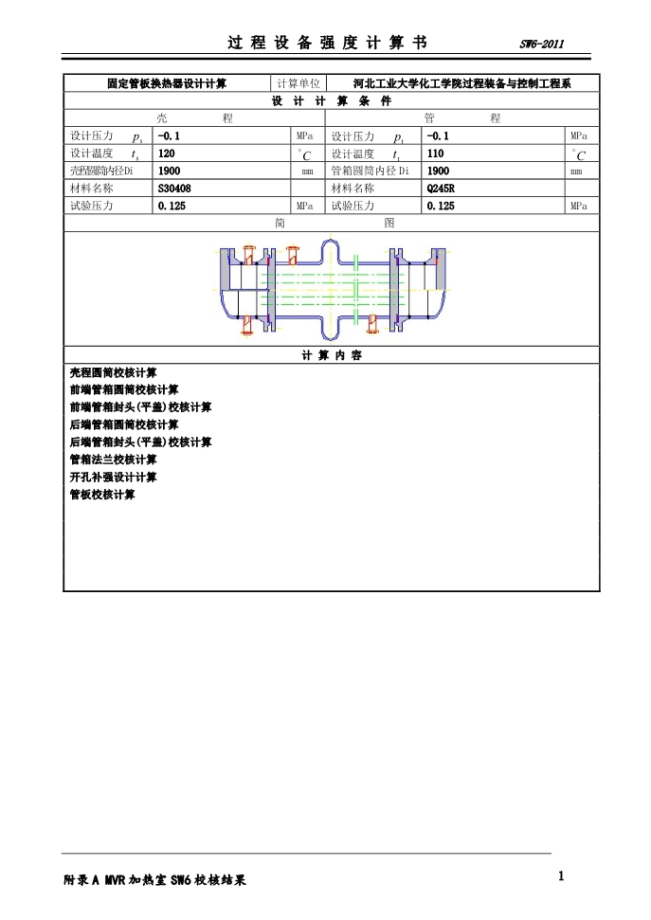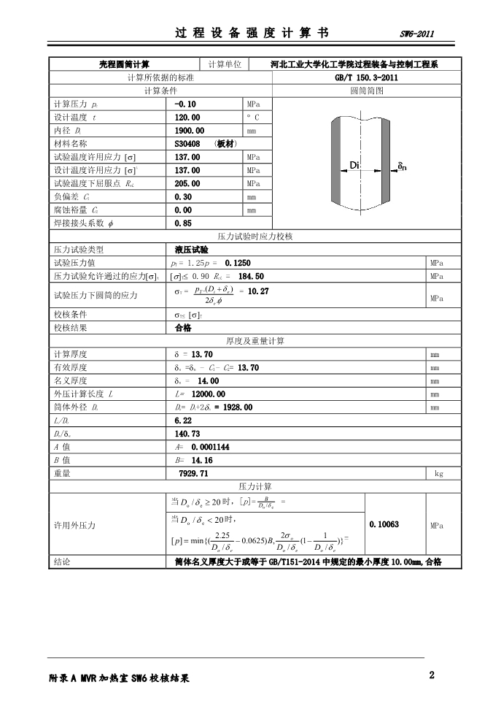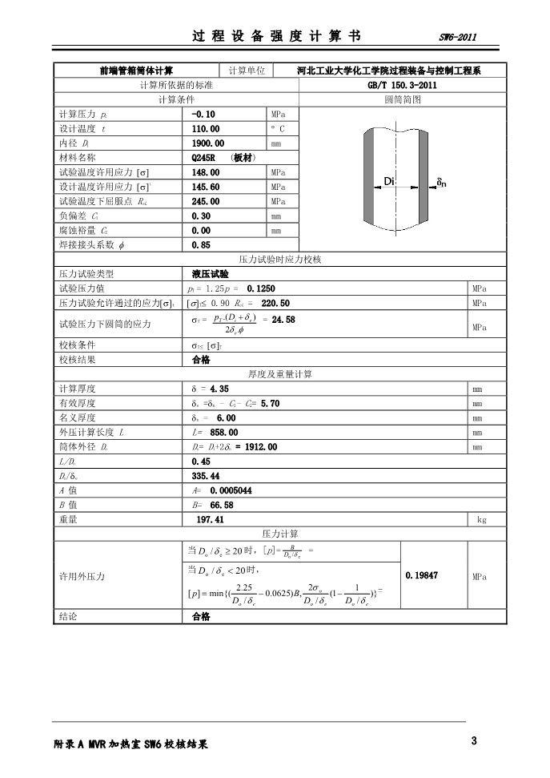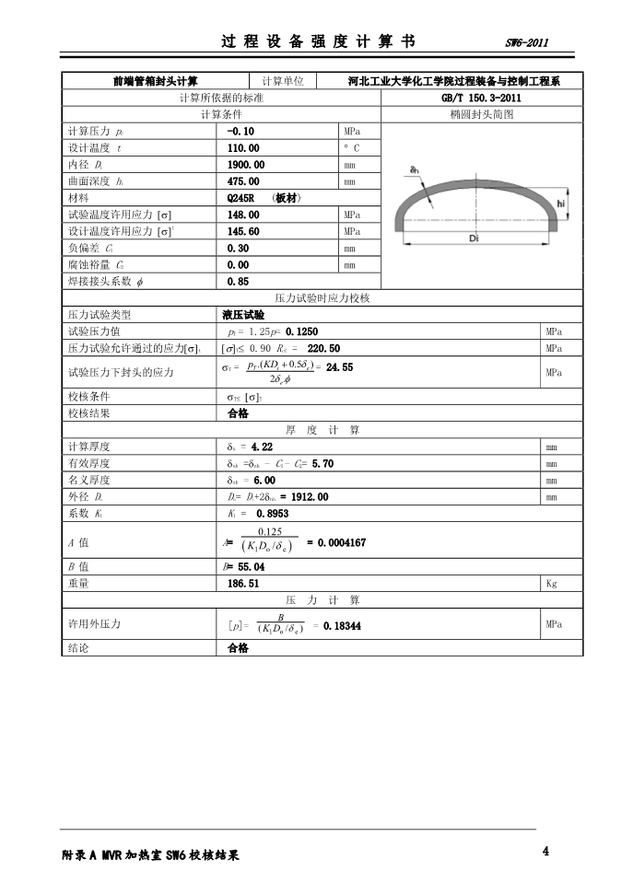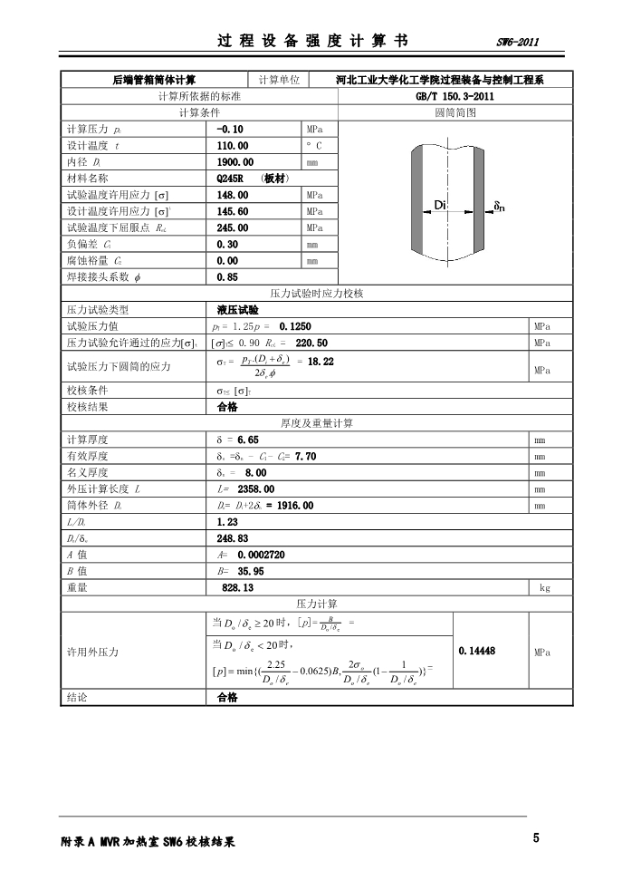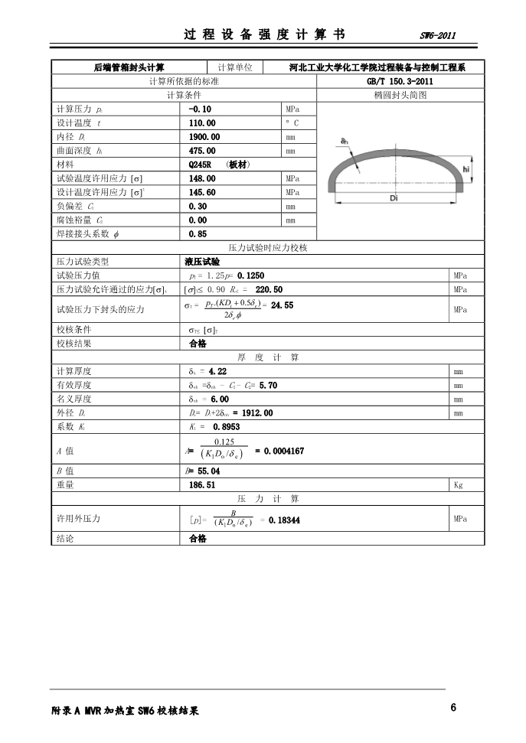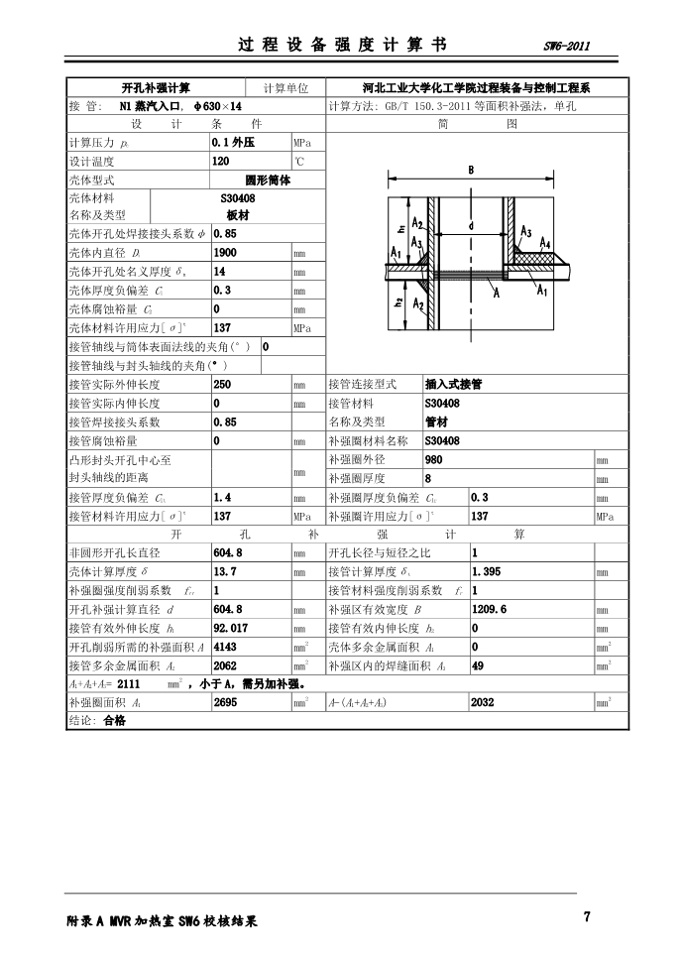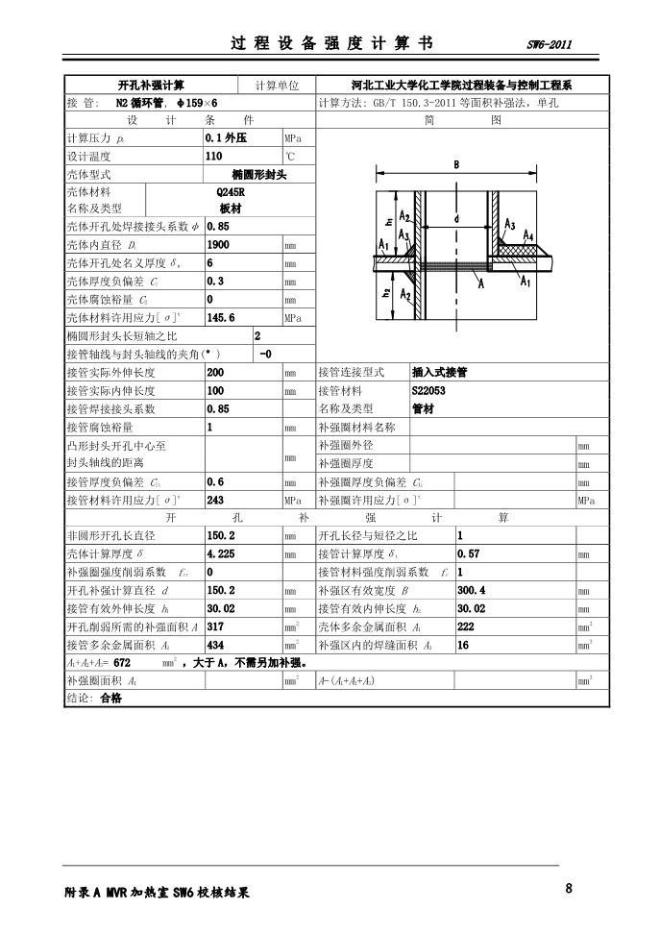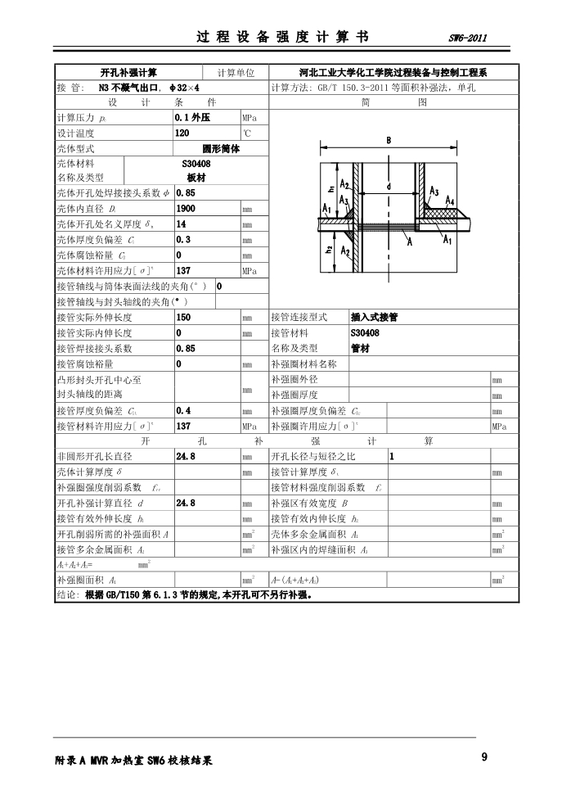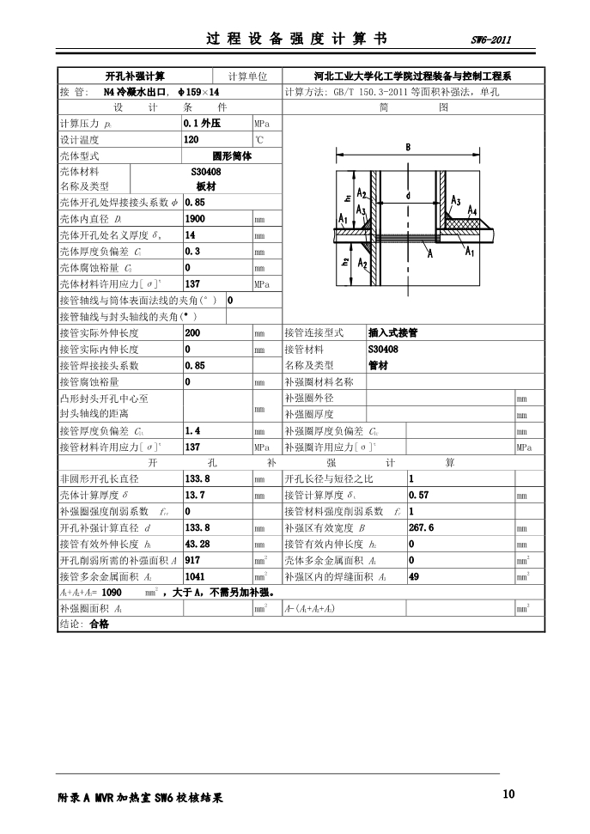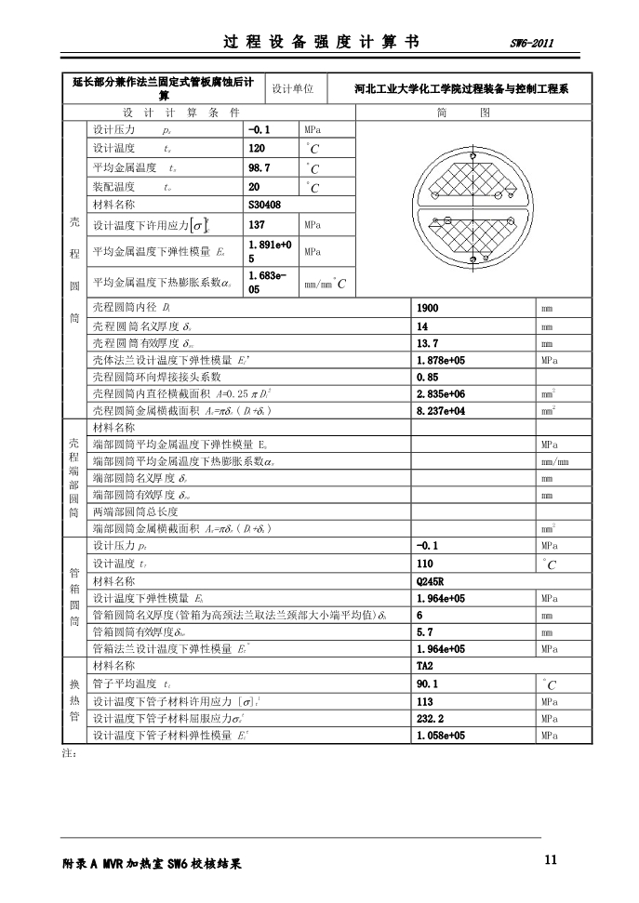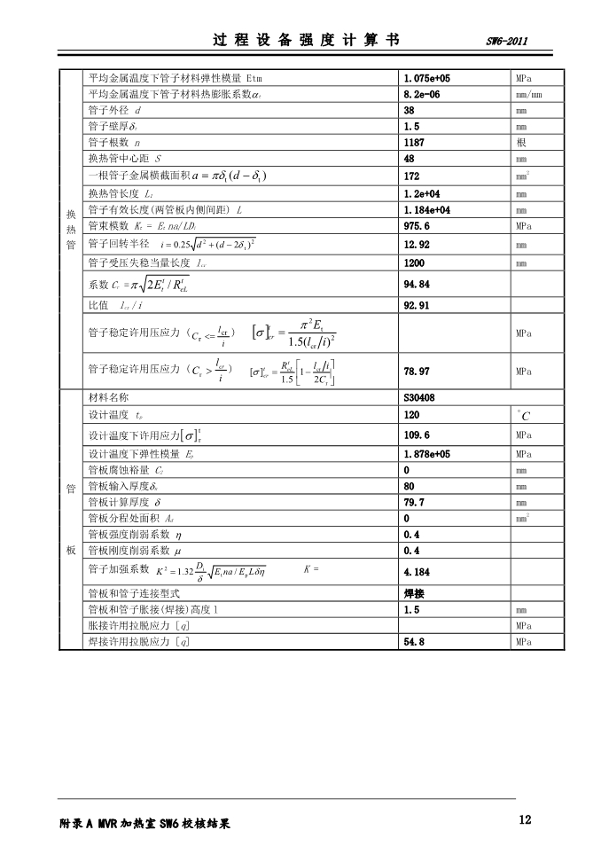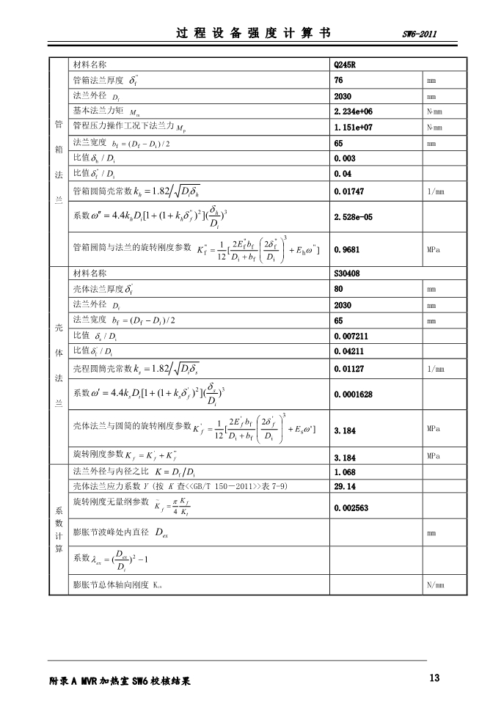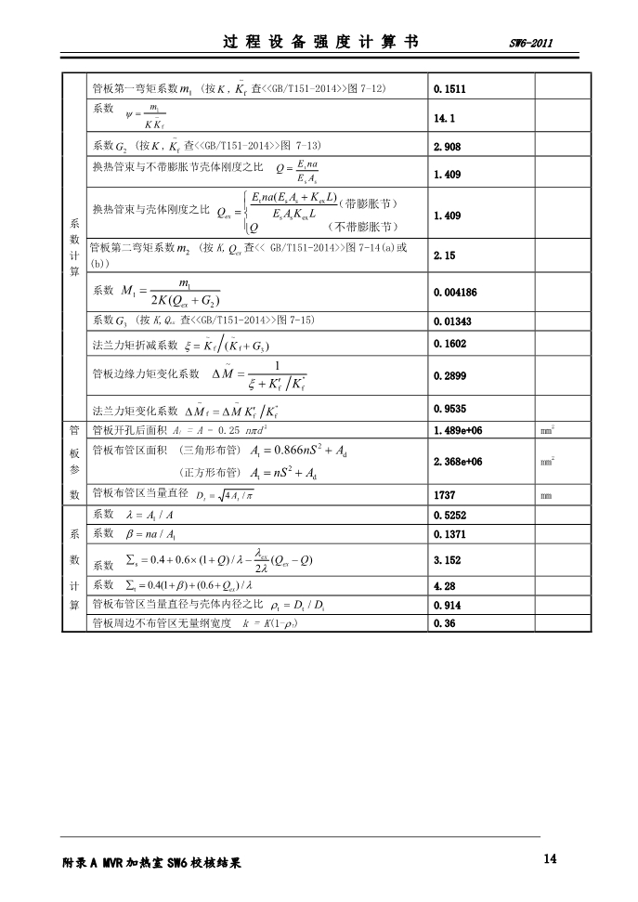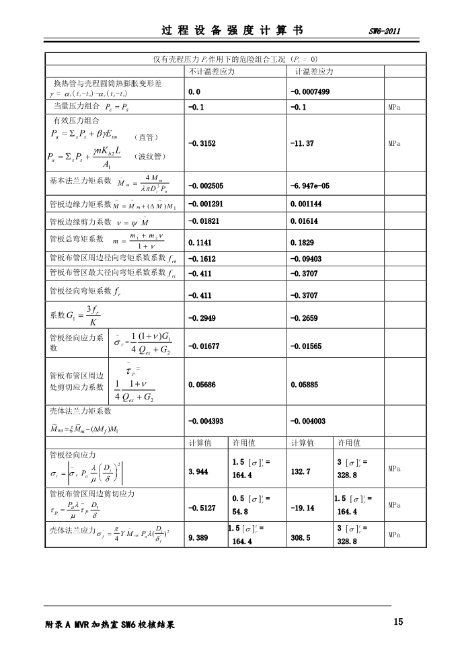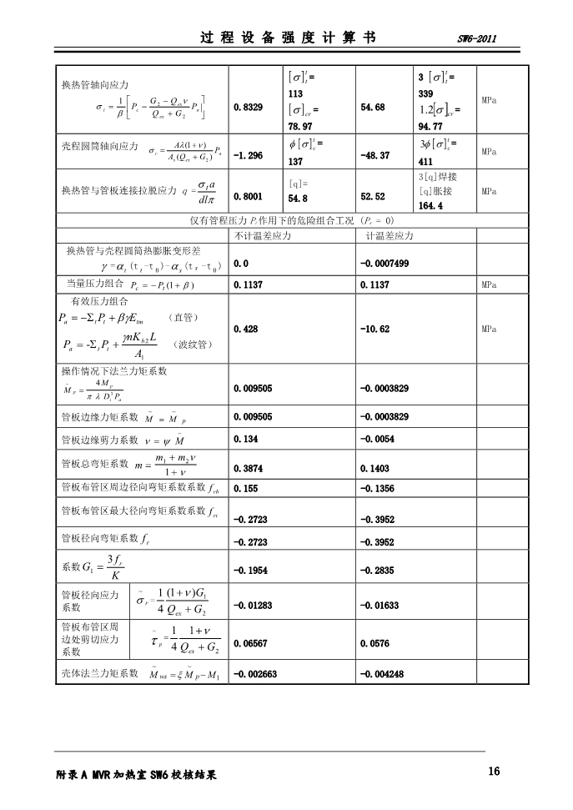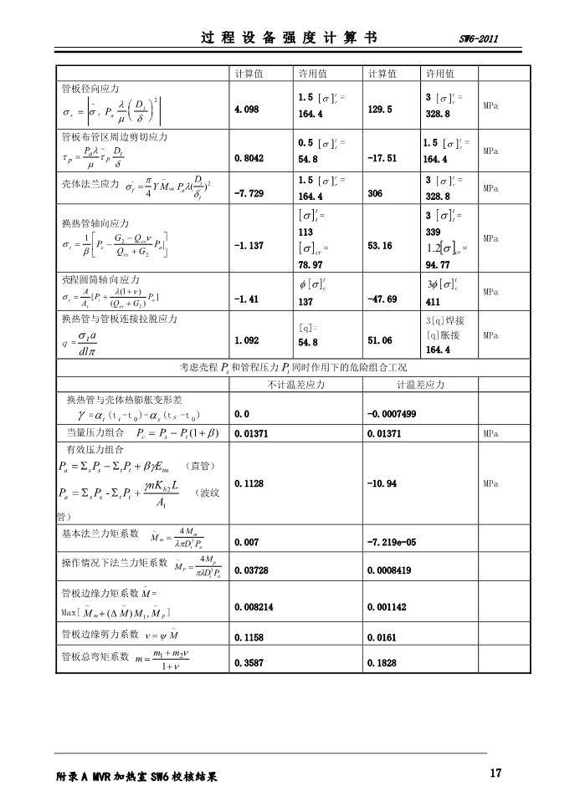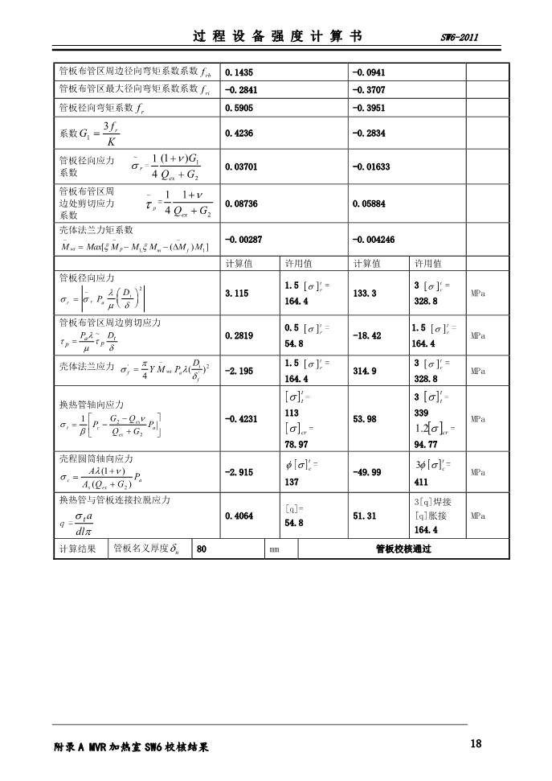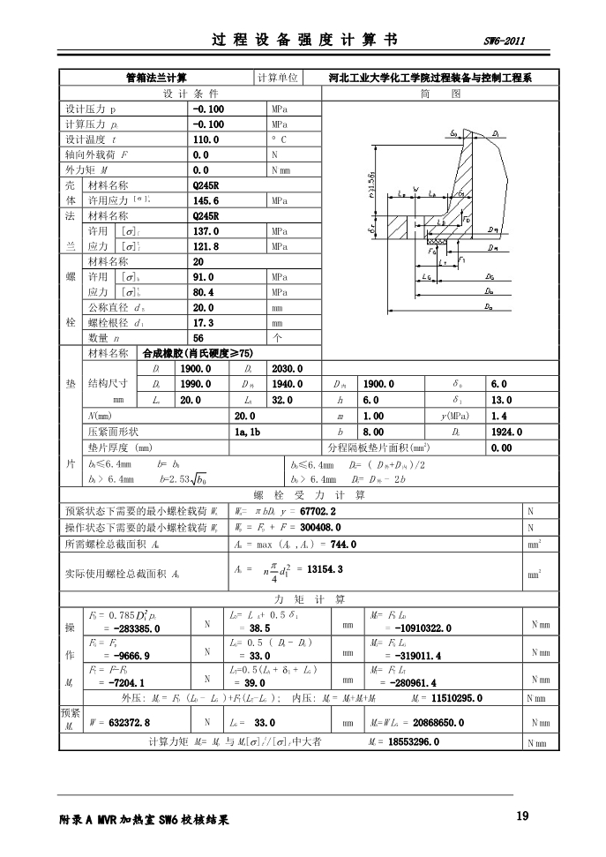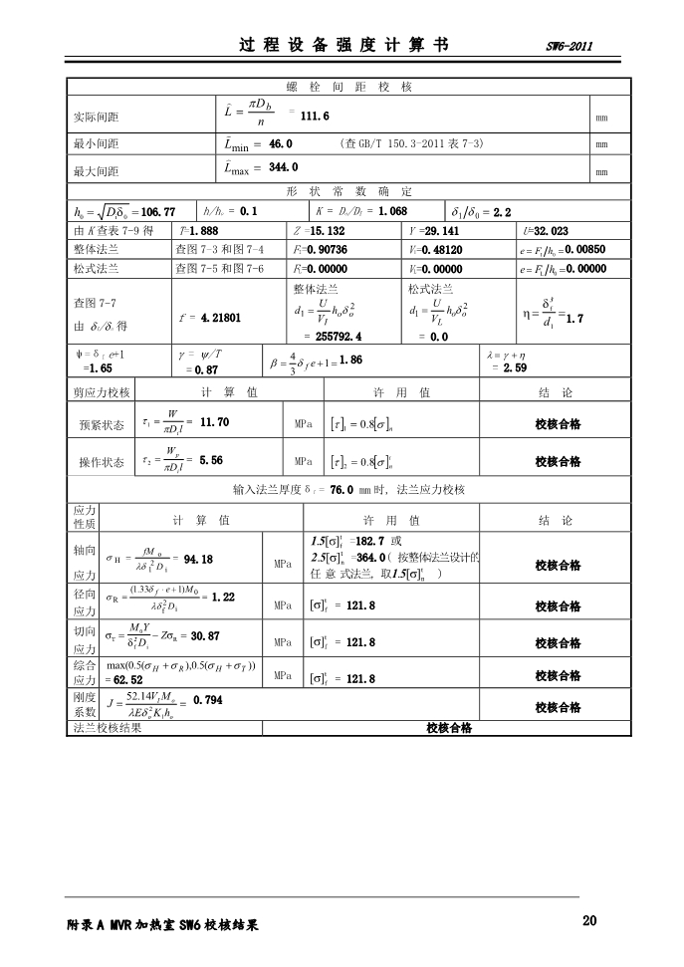

# 附录B MVR分离室SW6校核结果

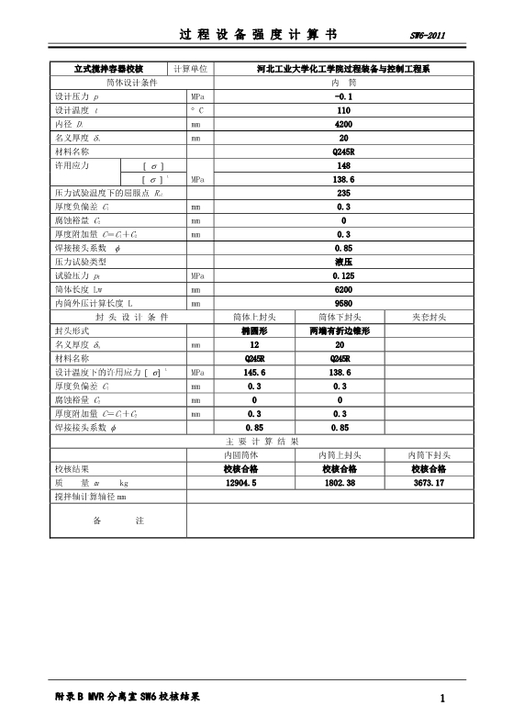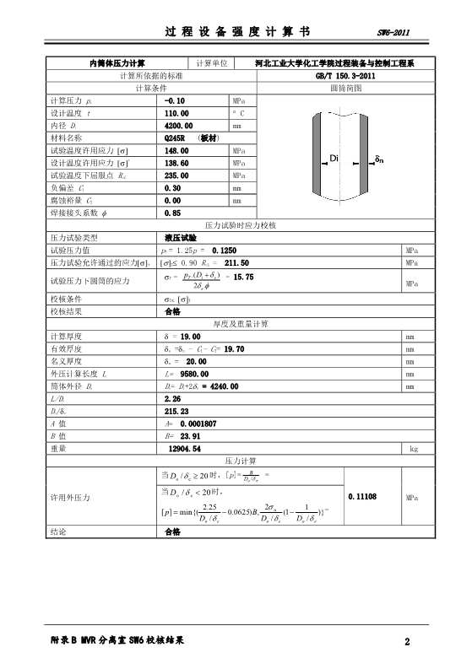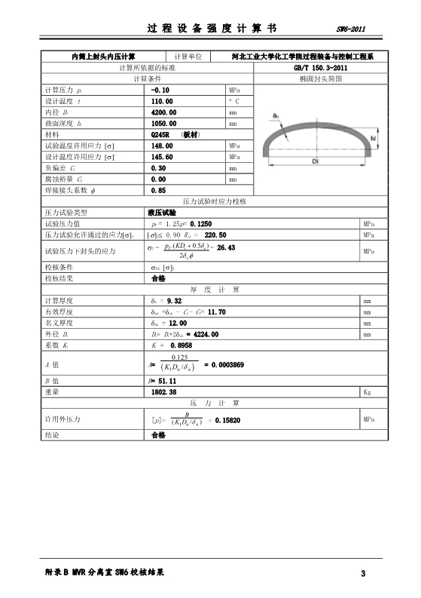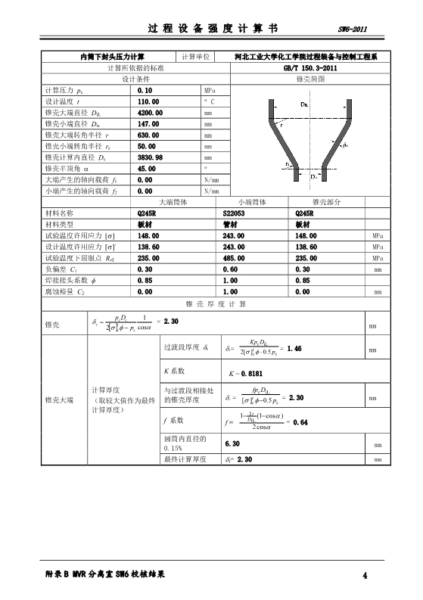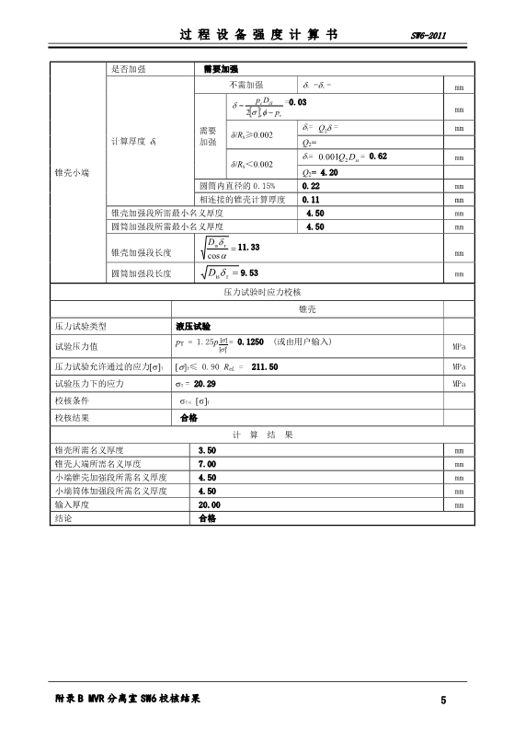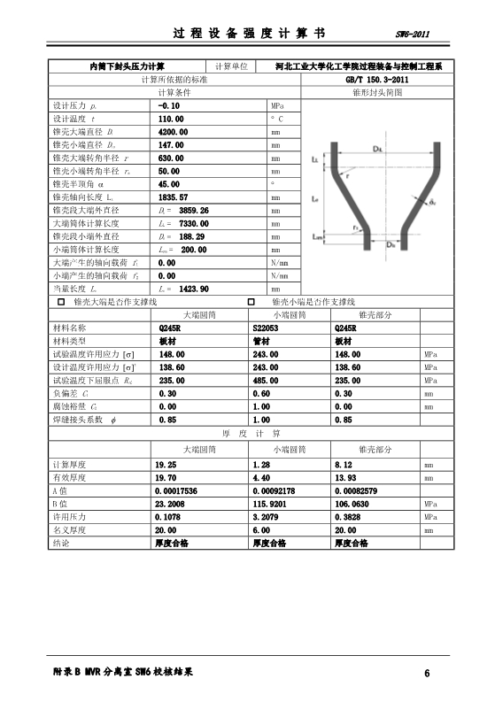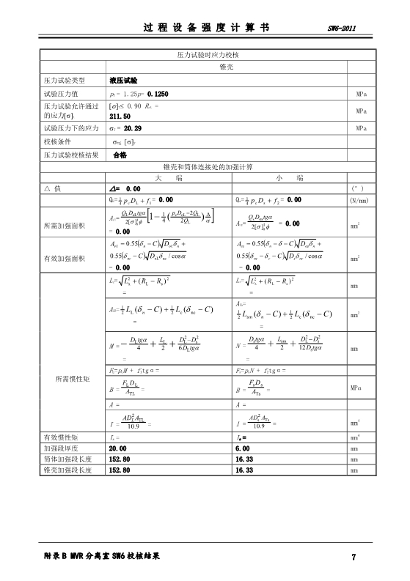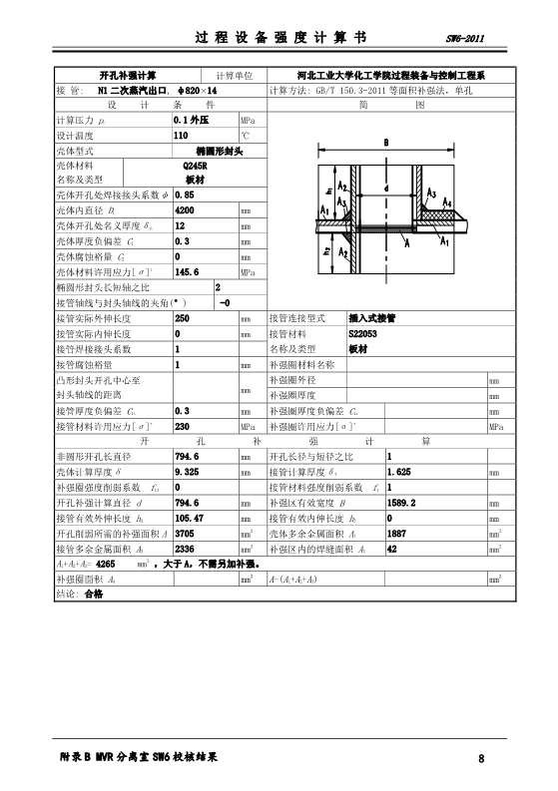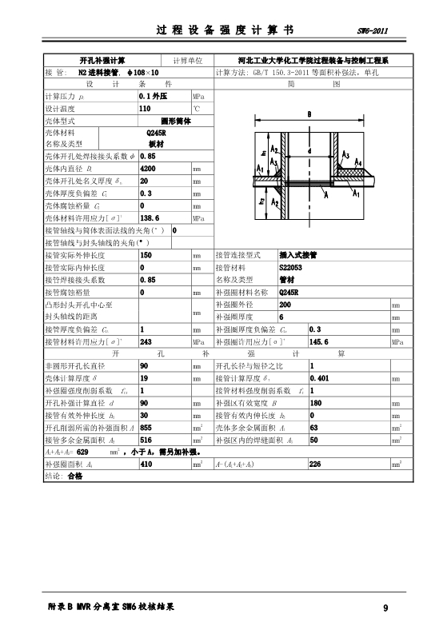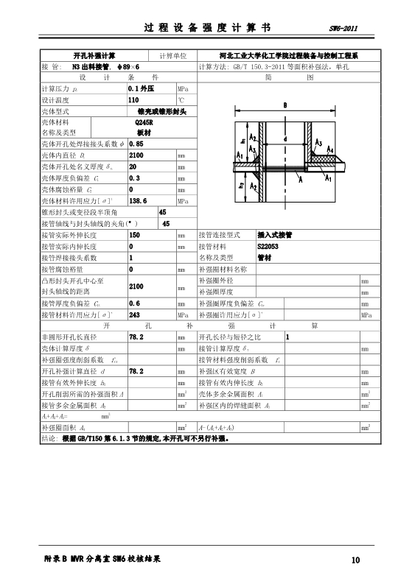

# 附录C Ⅰ效加热室SW6校核结果

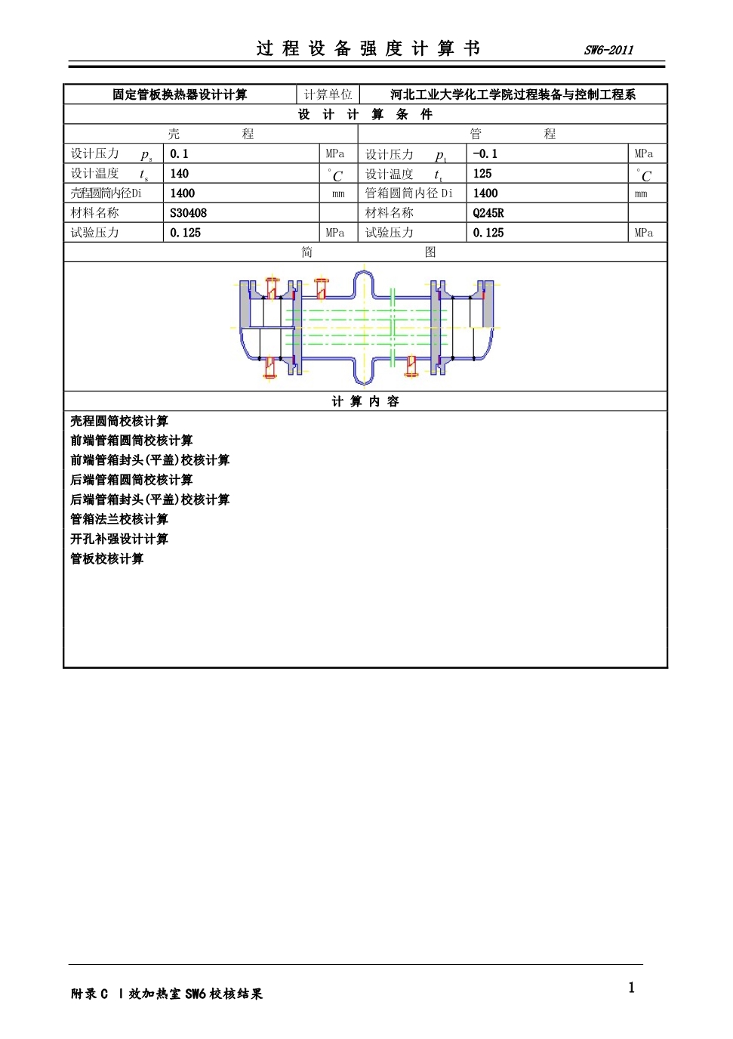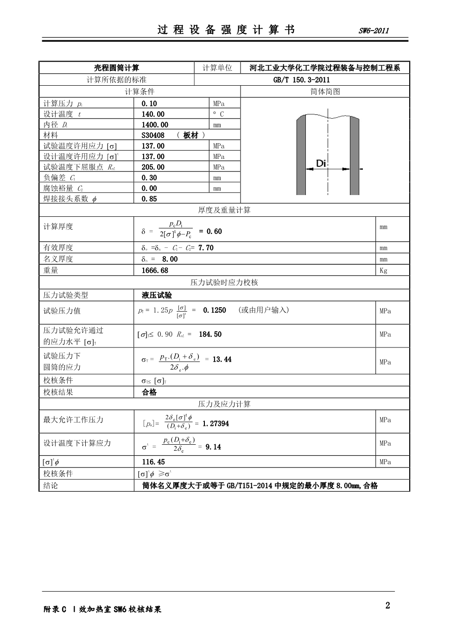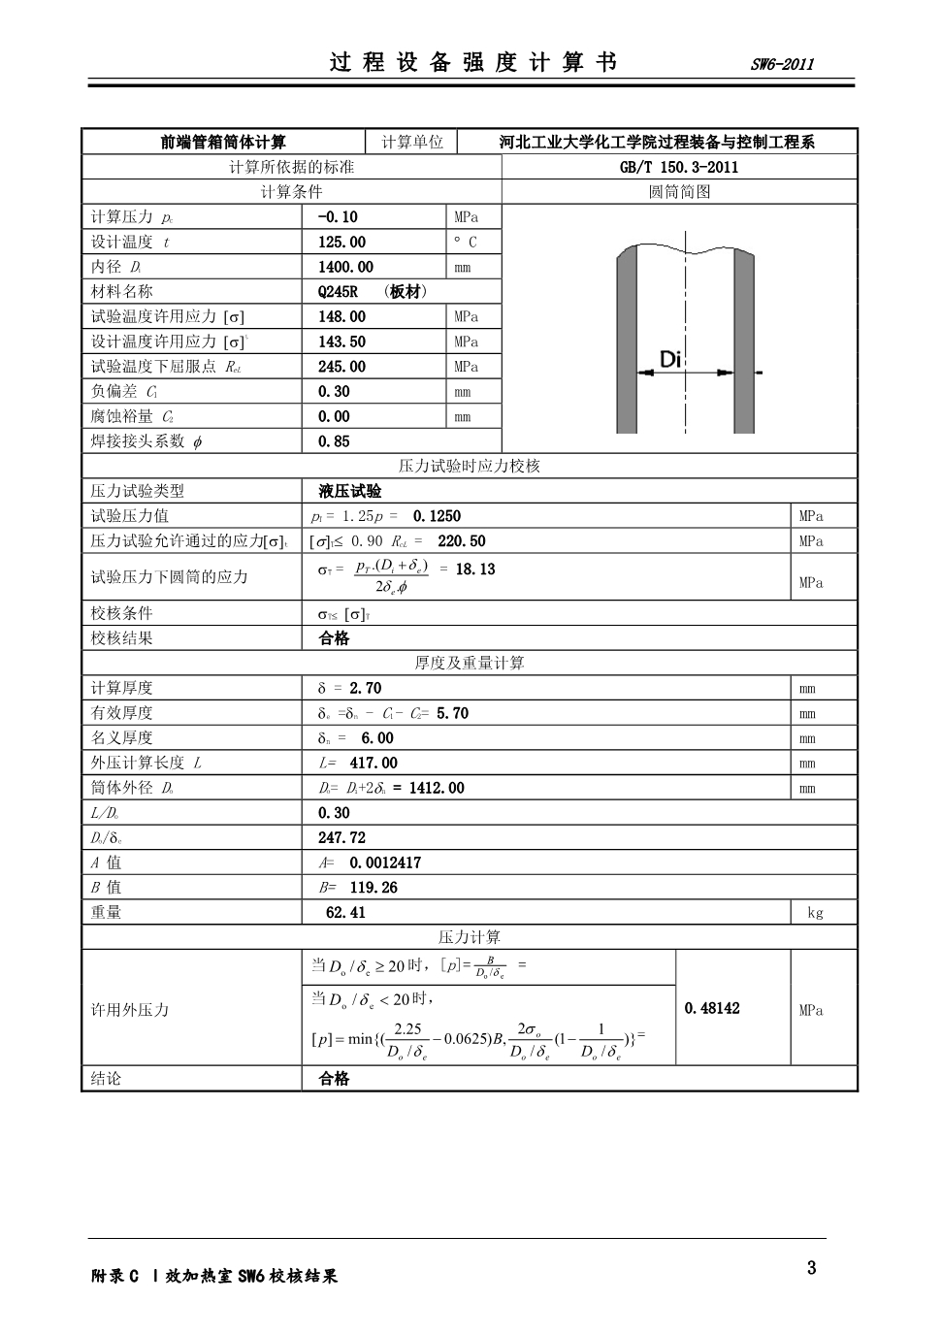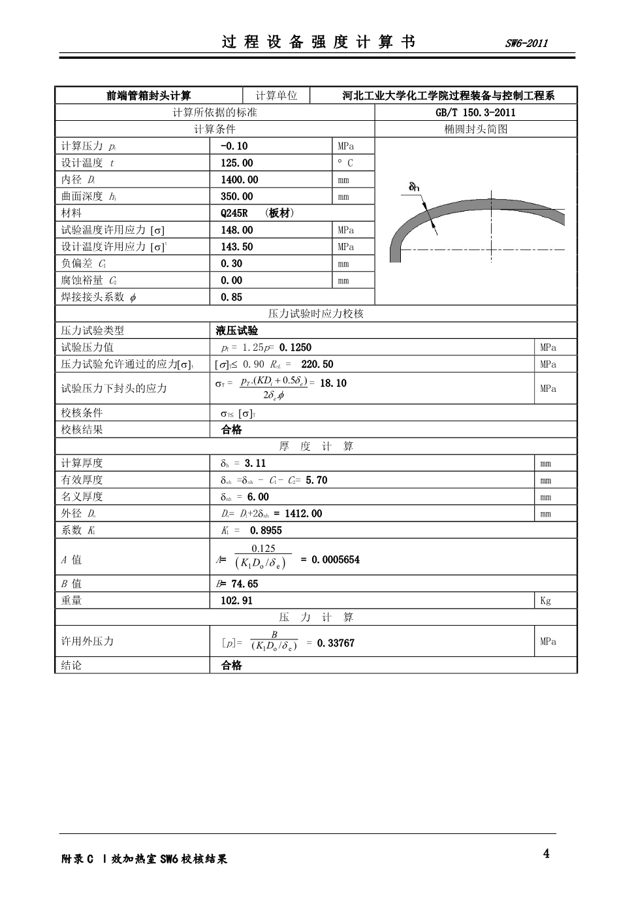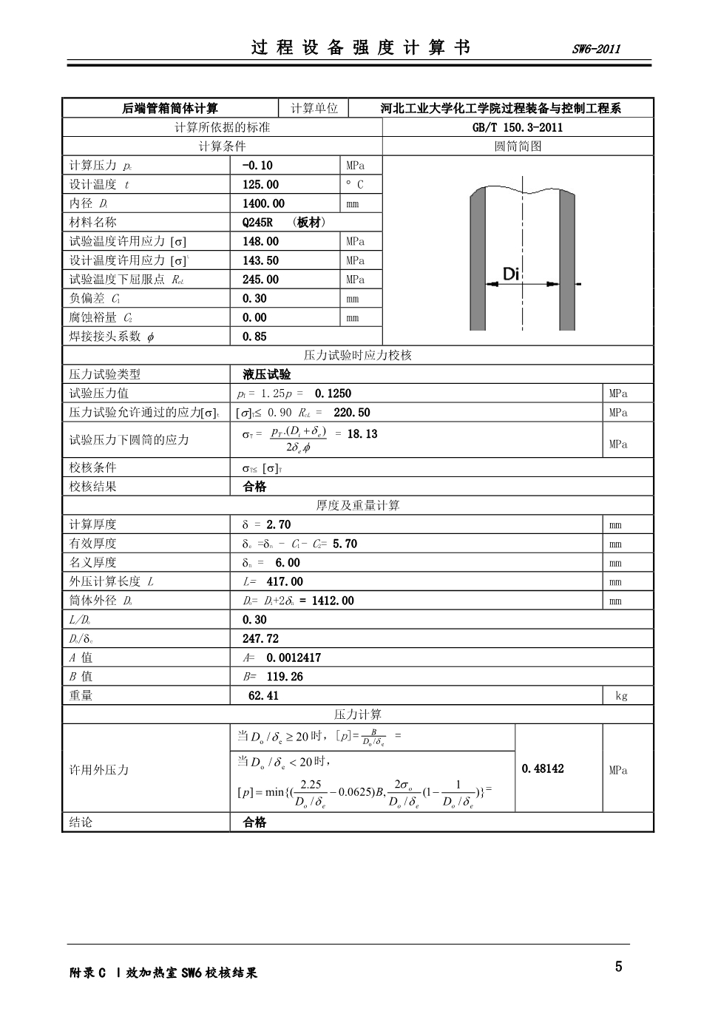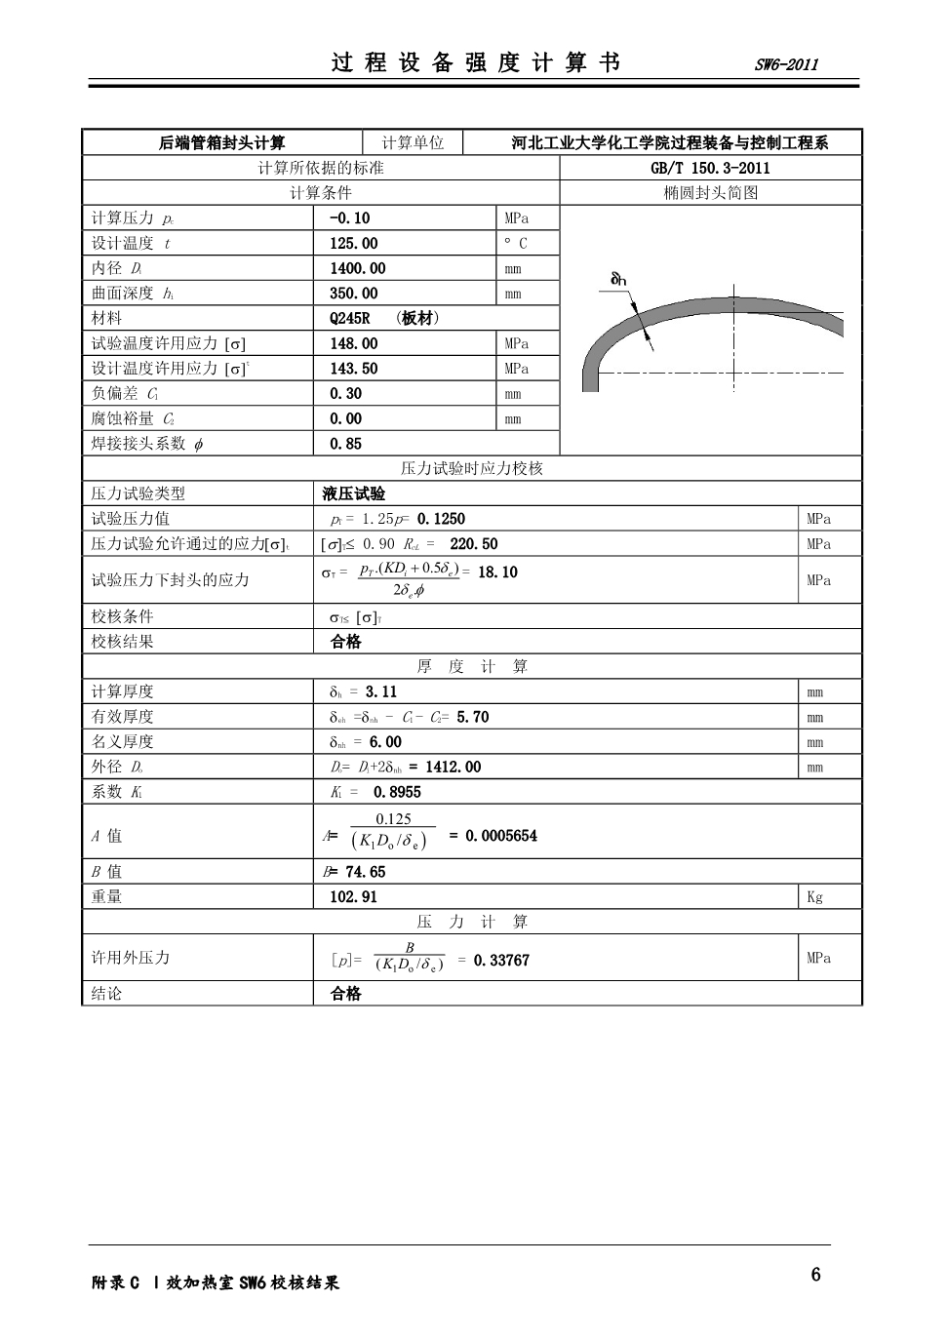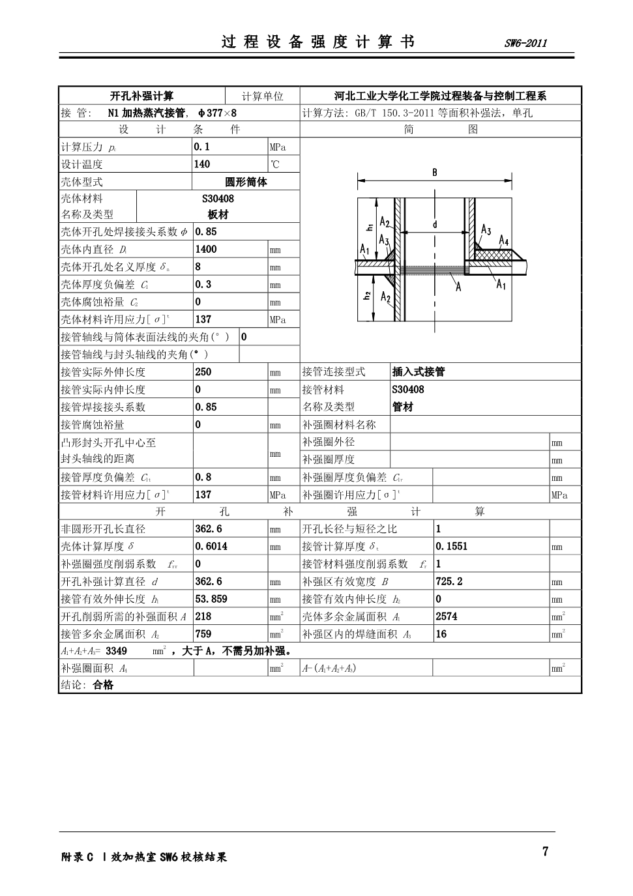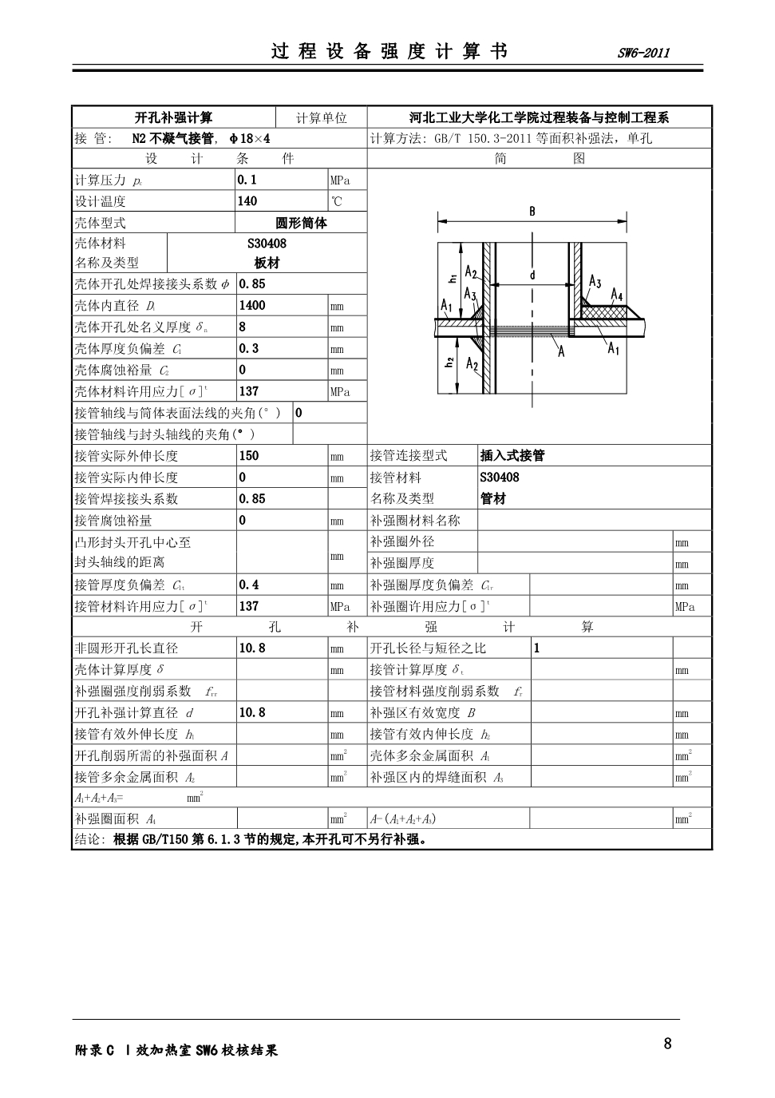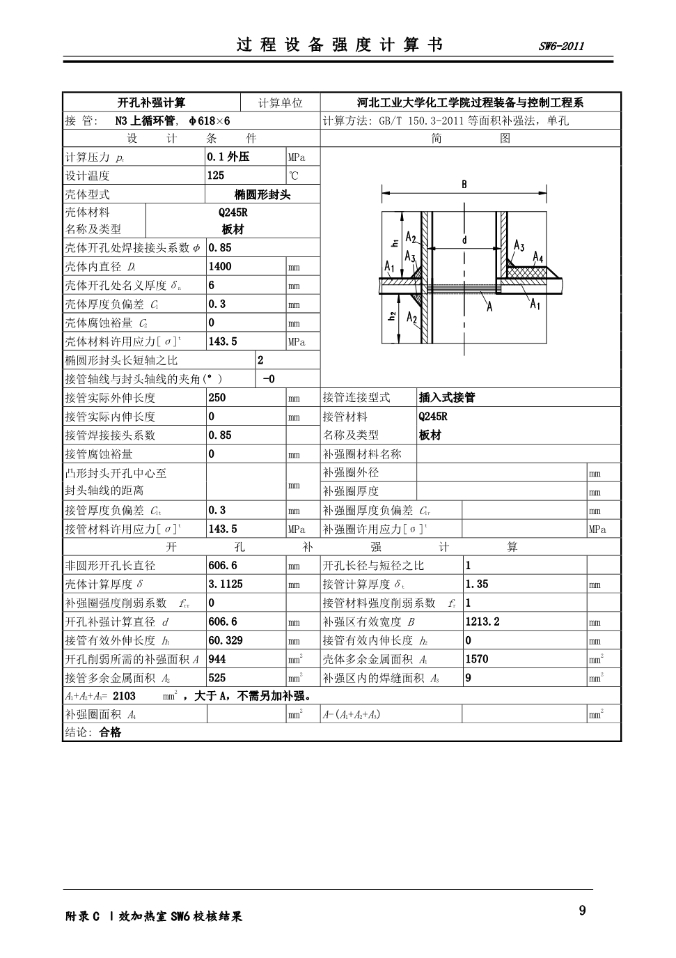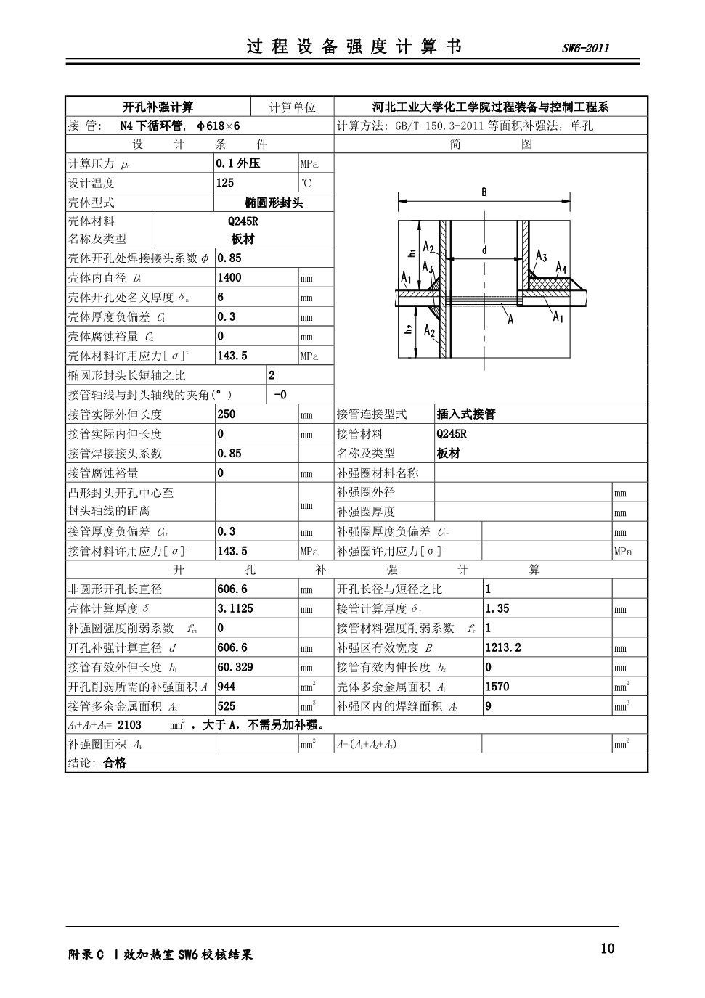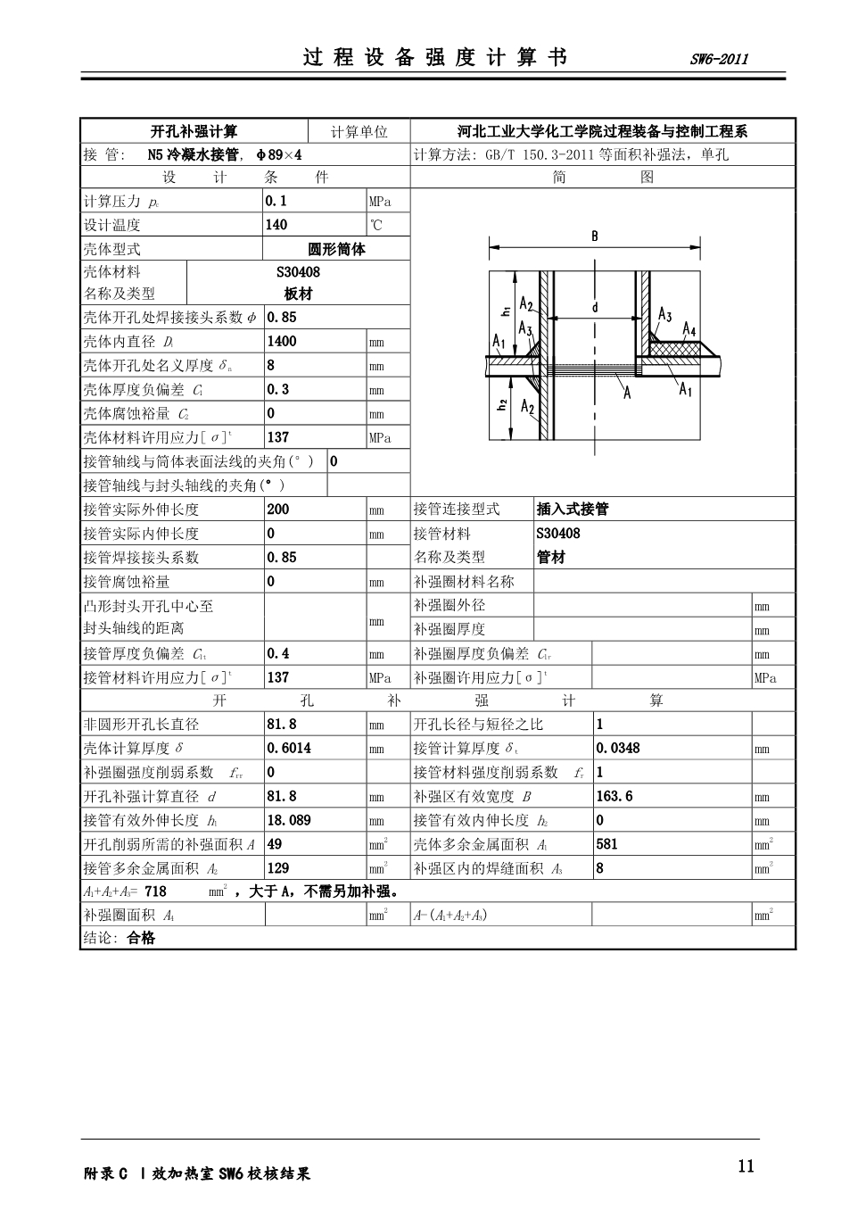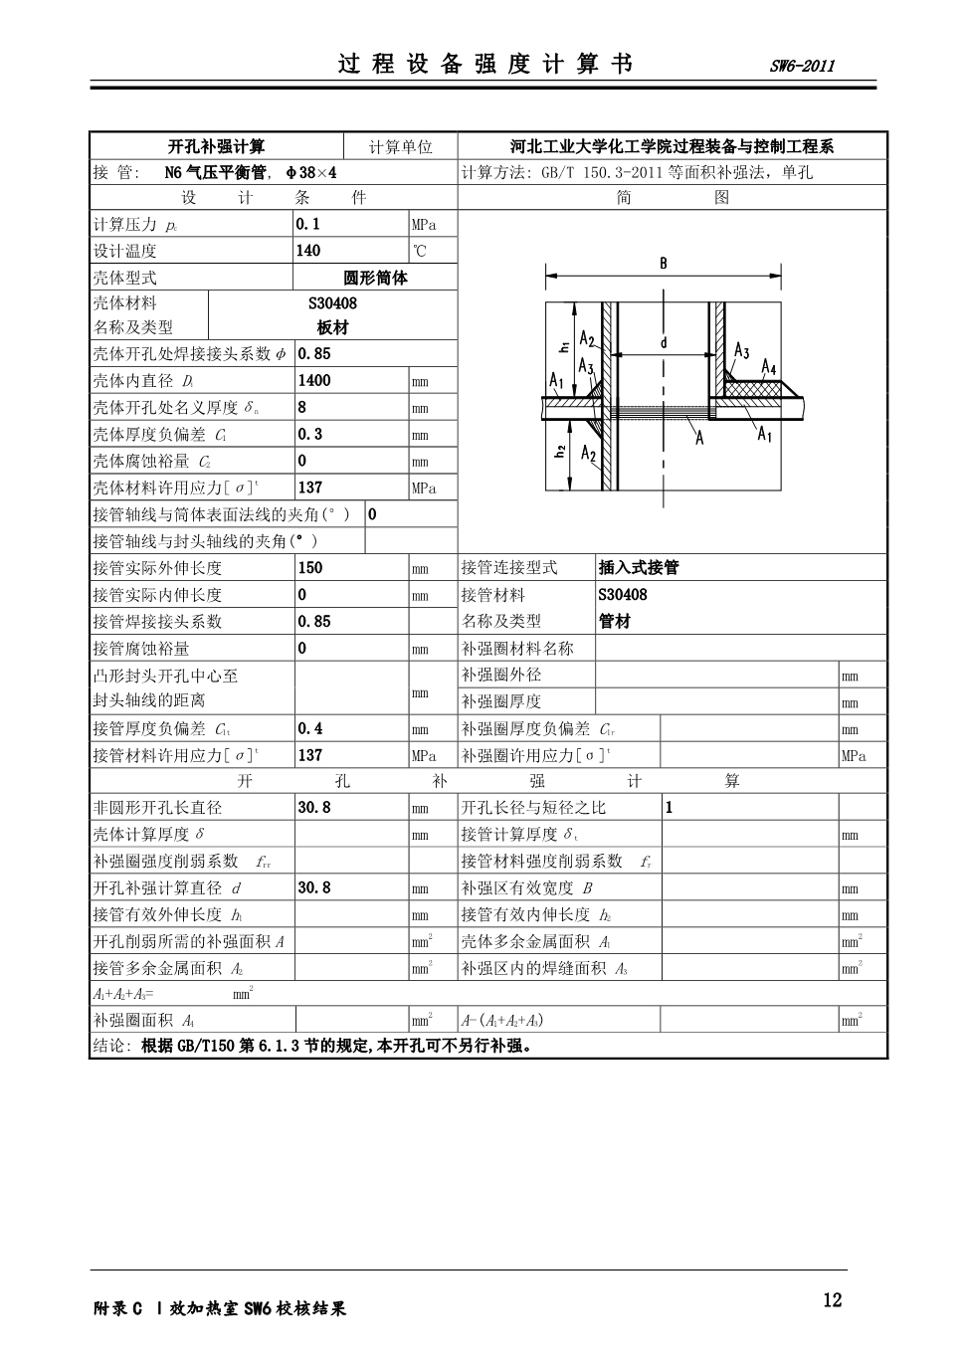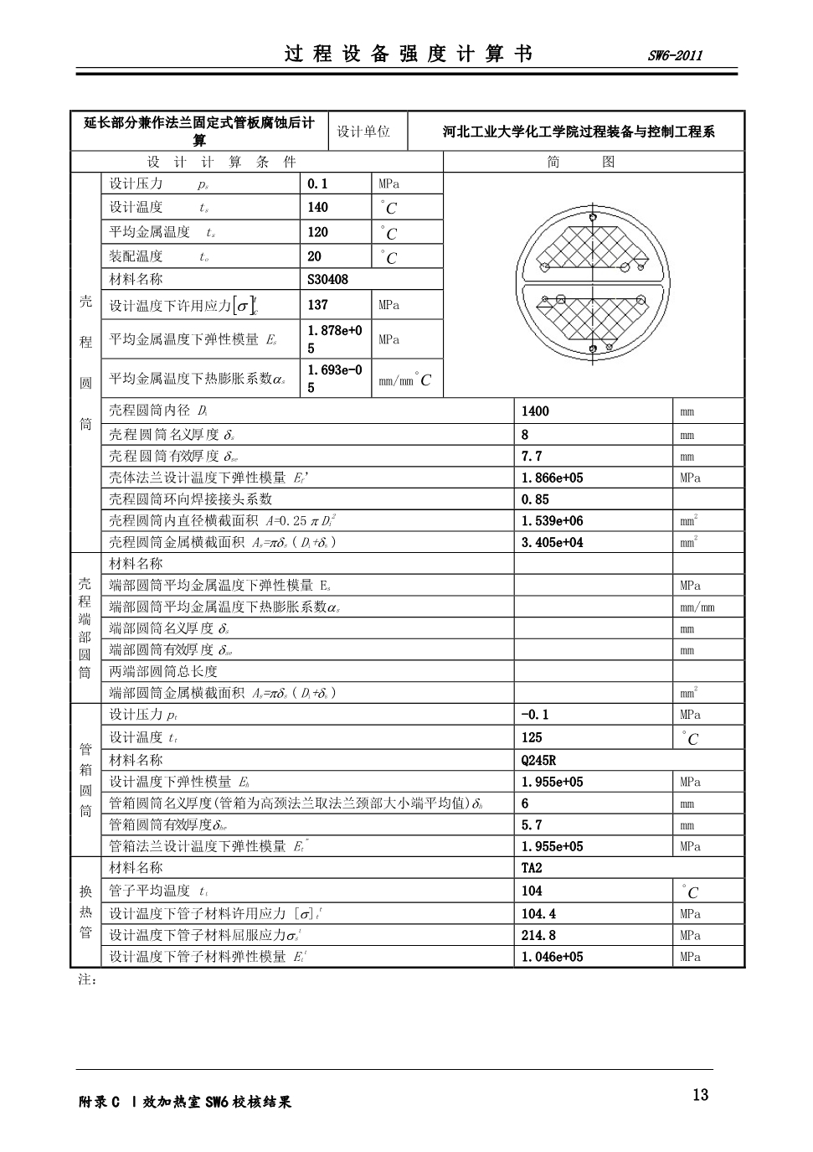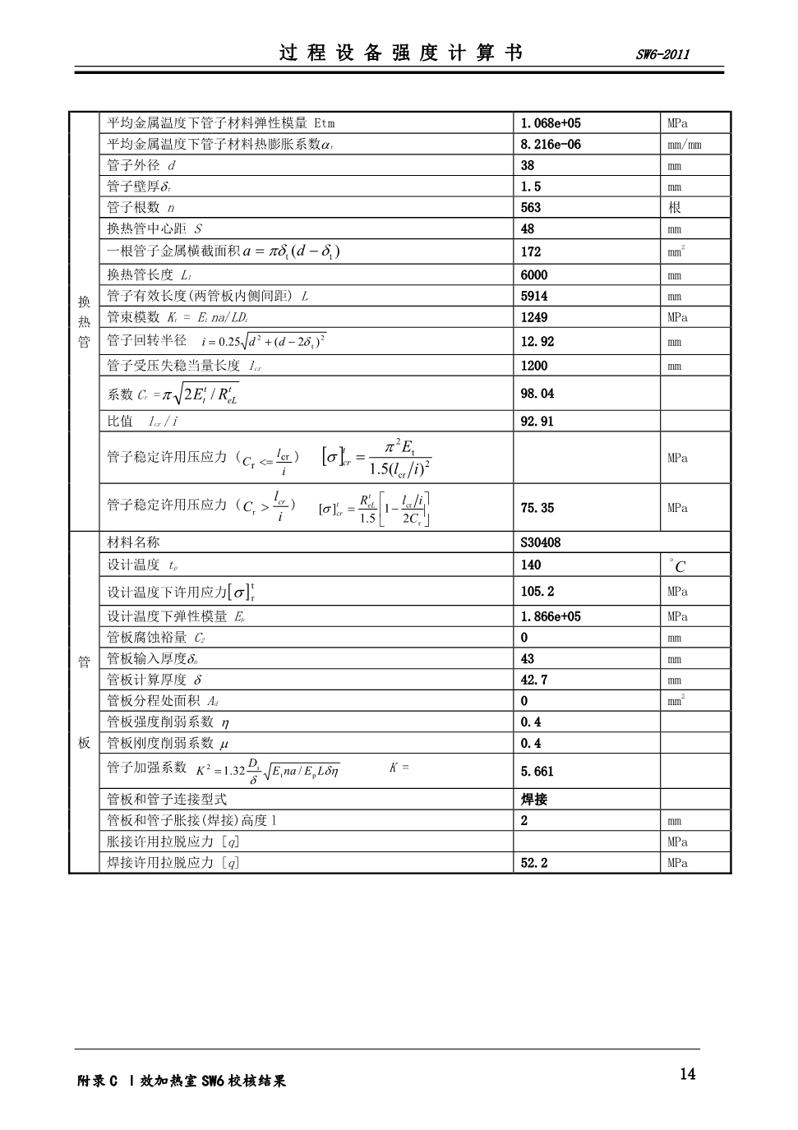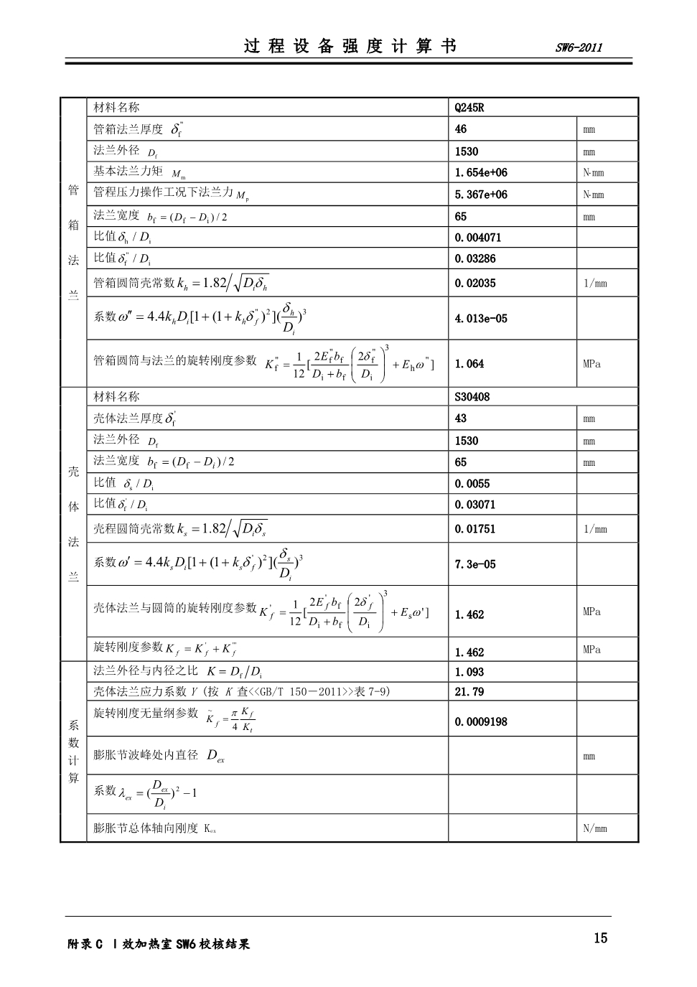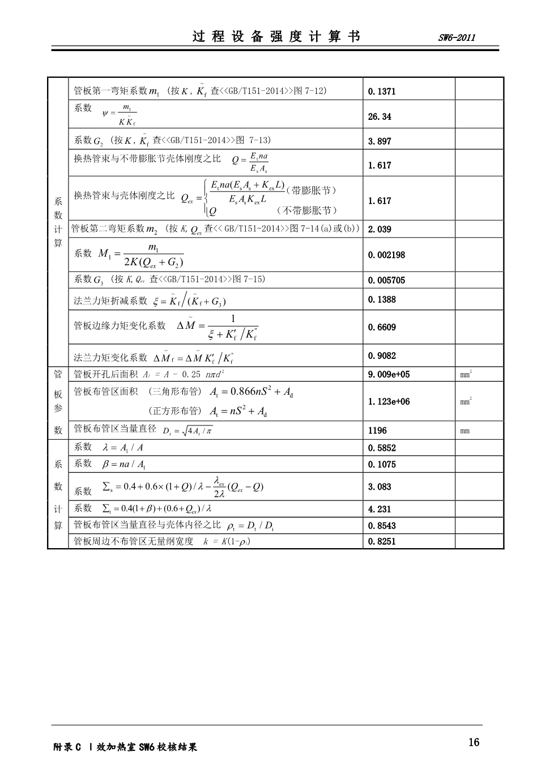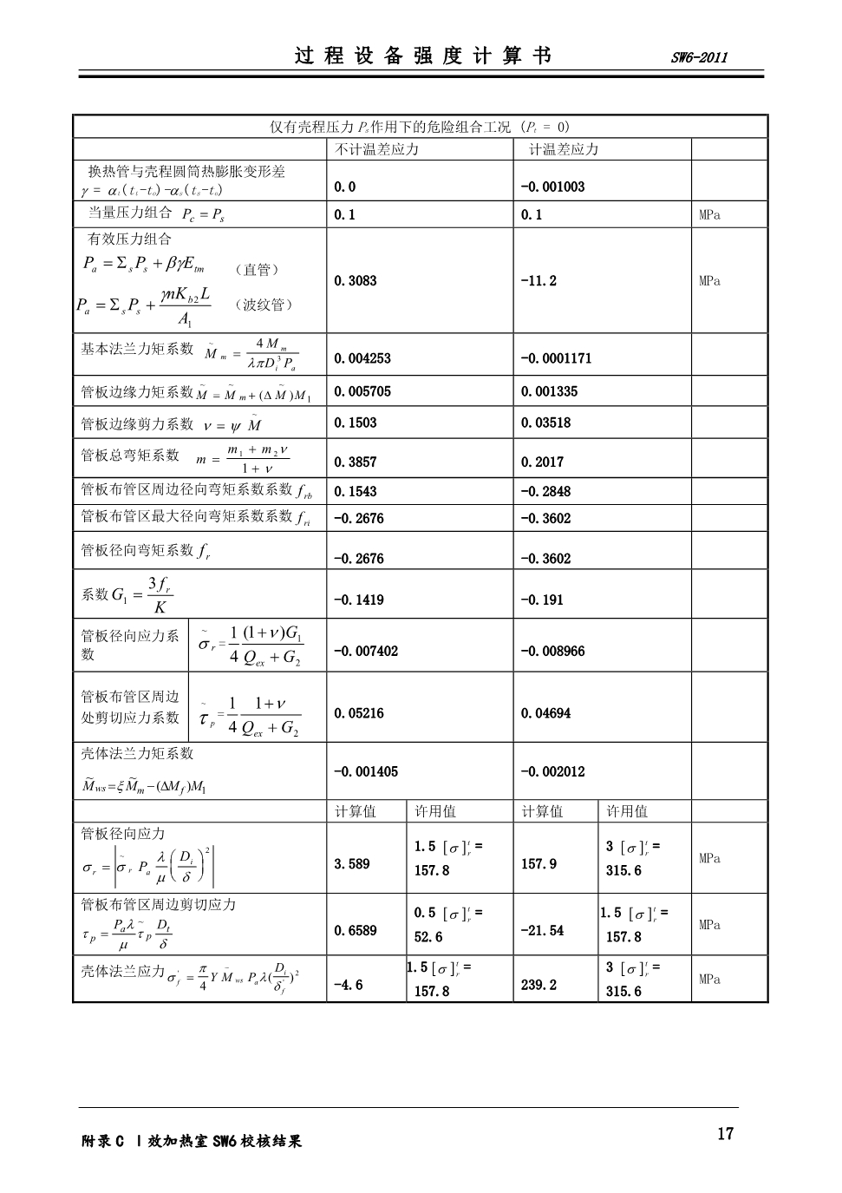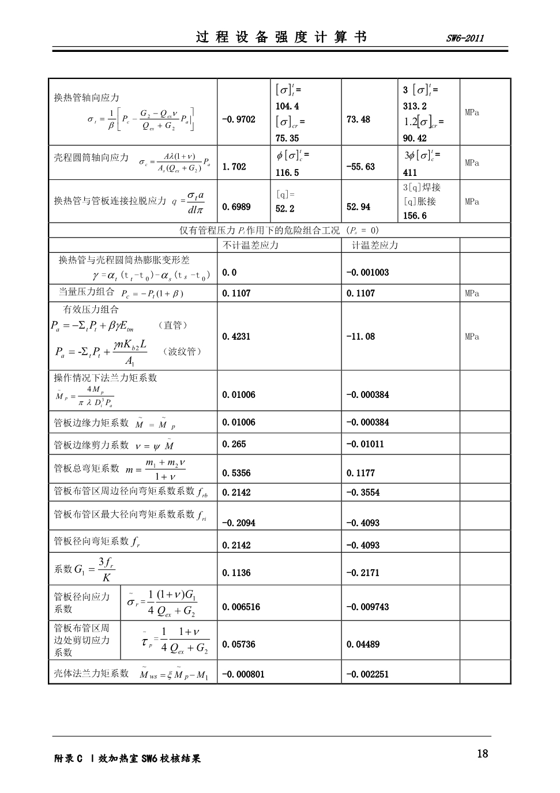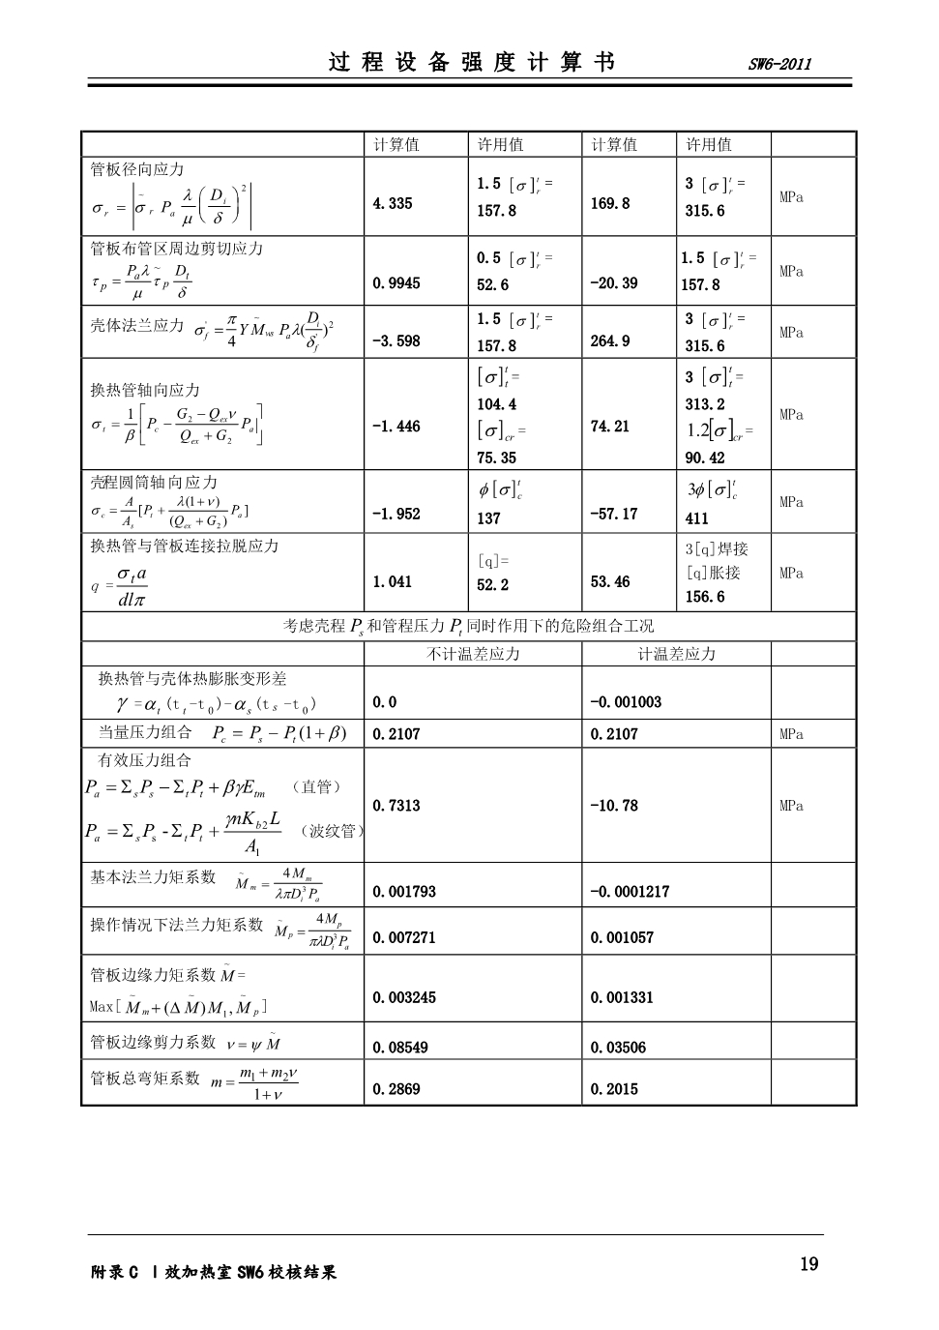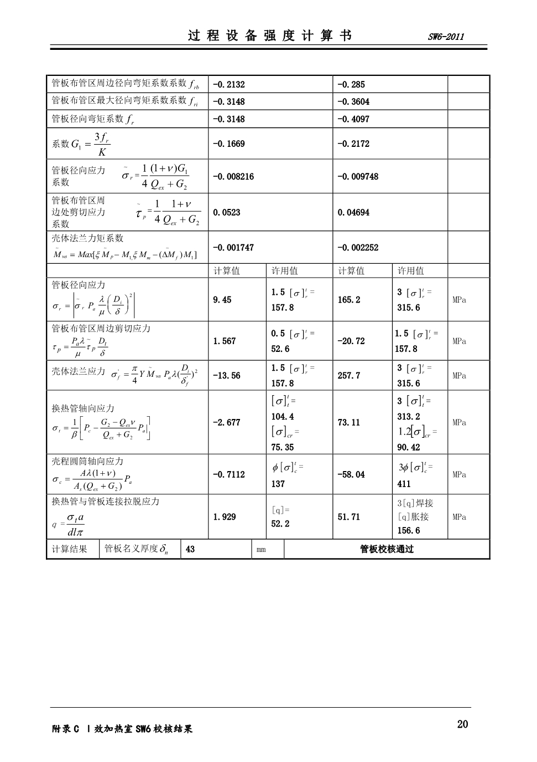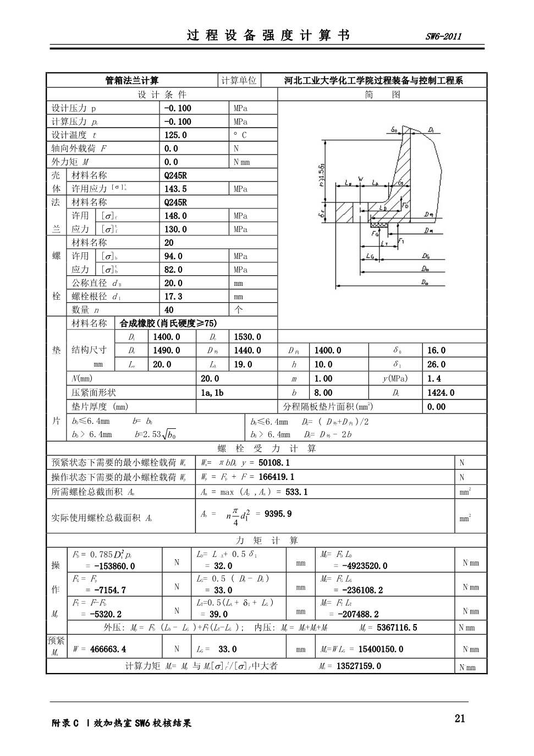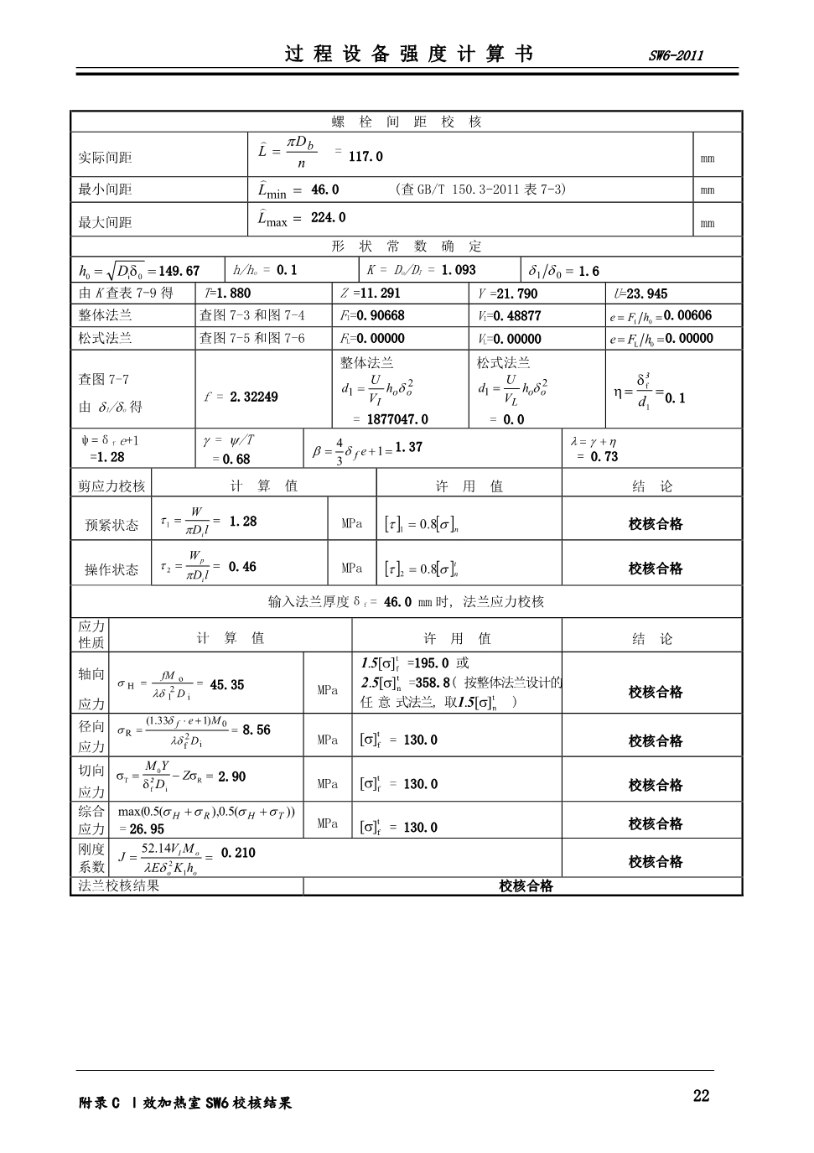

# 附录D Ⅰ效分离室SW6校核结果

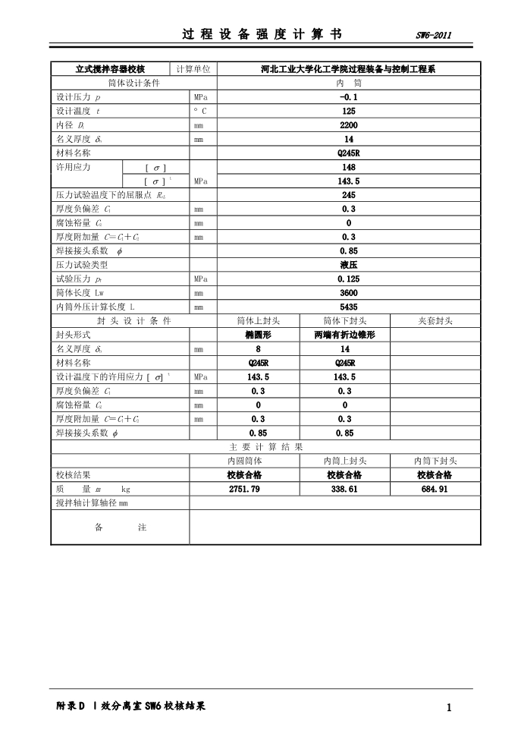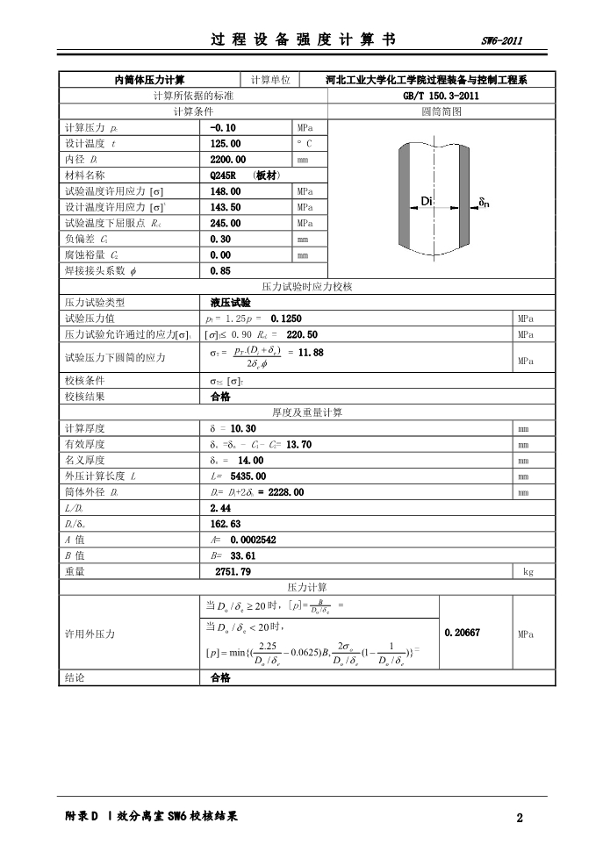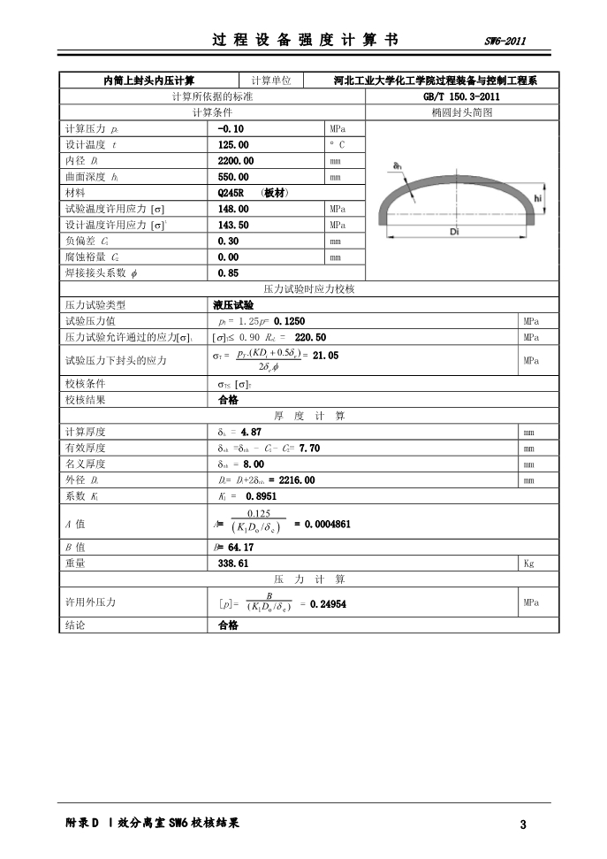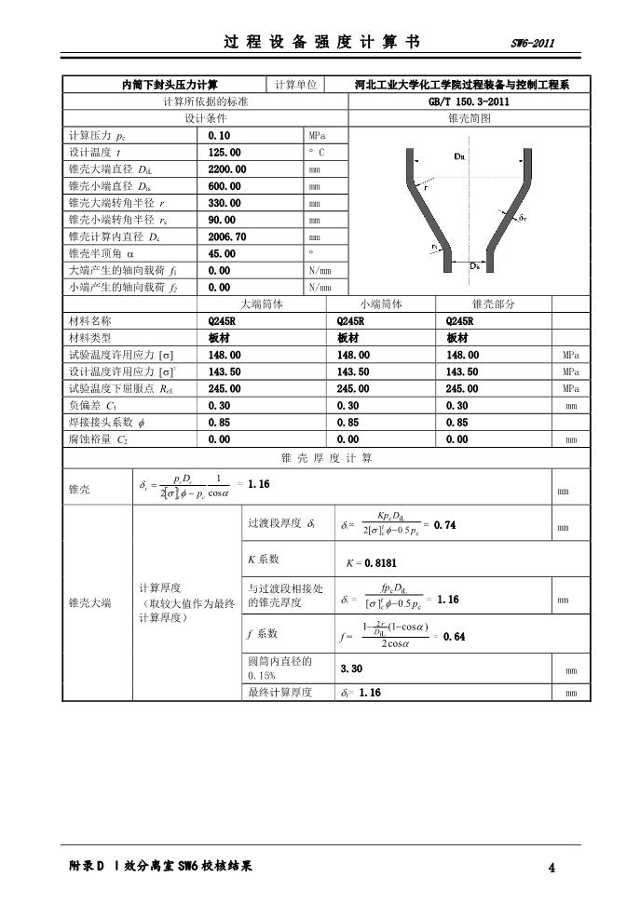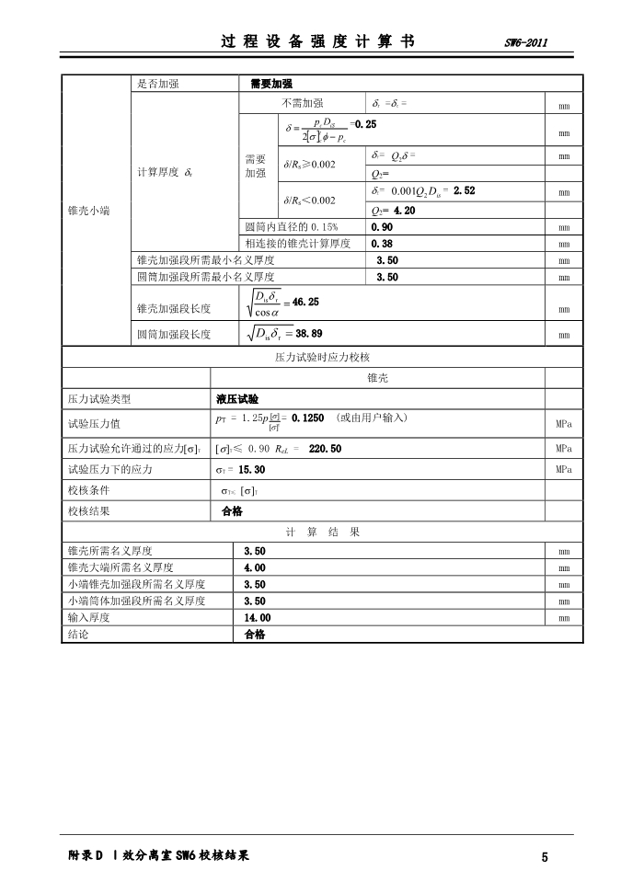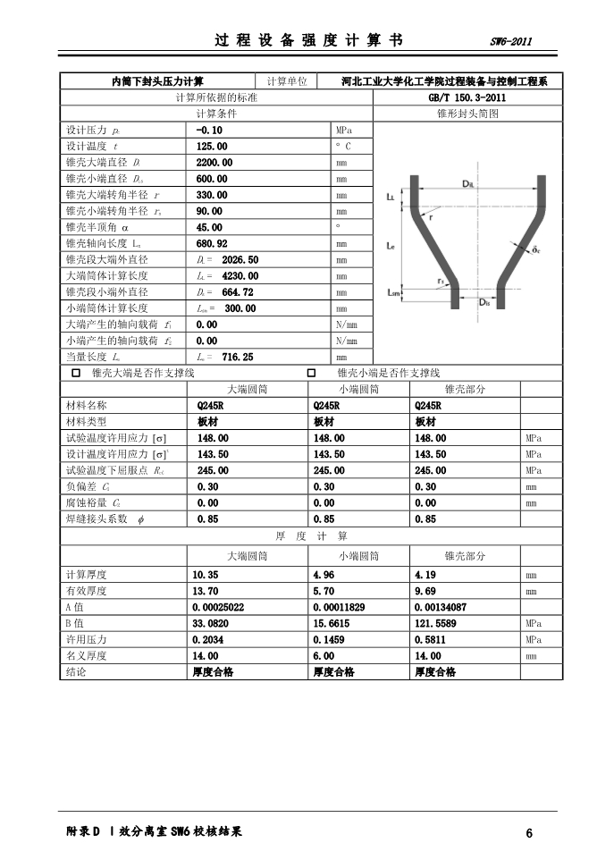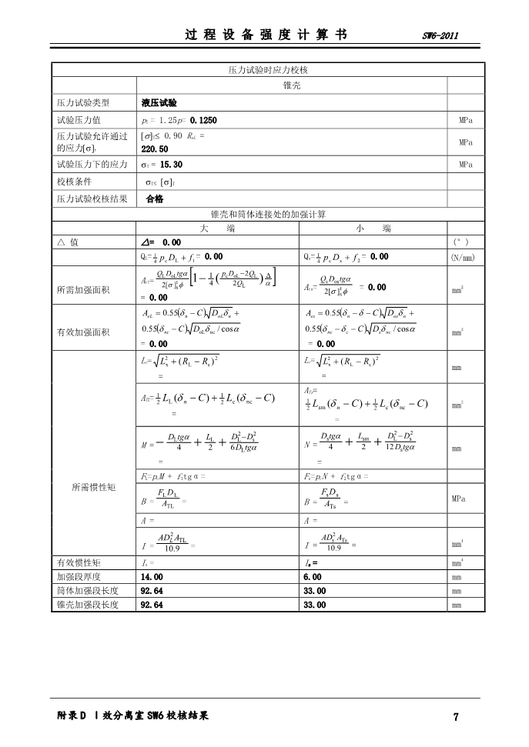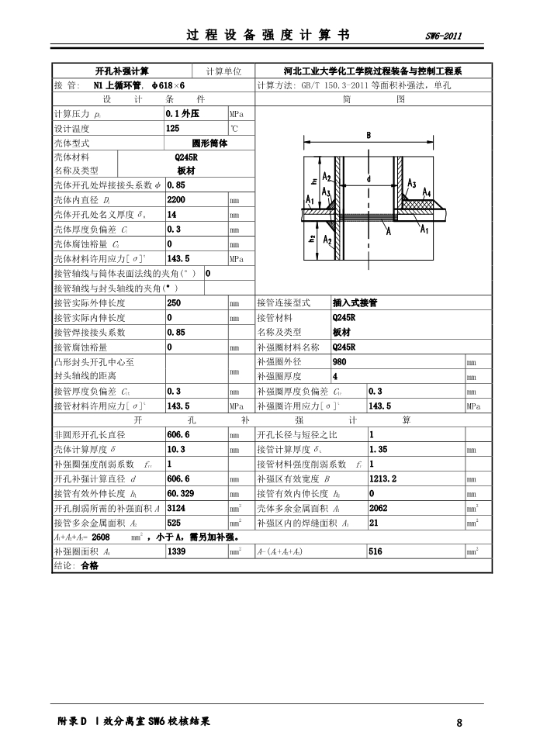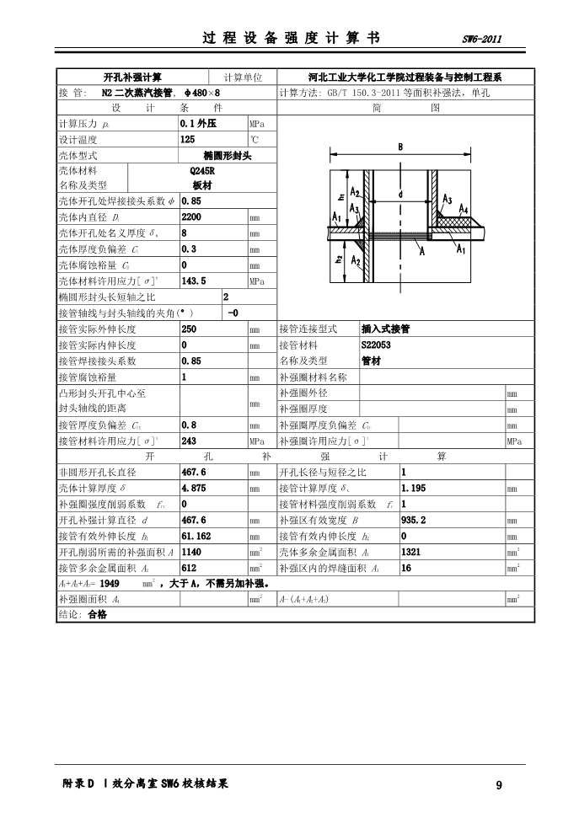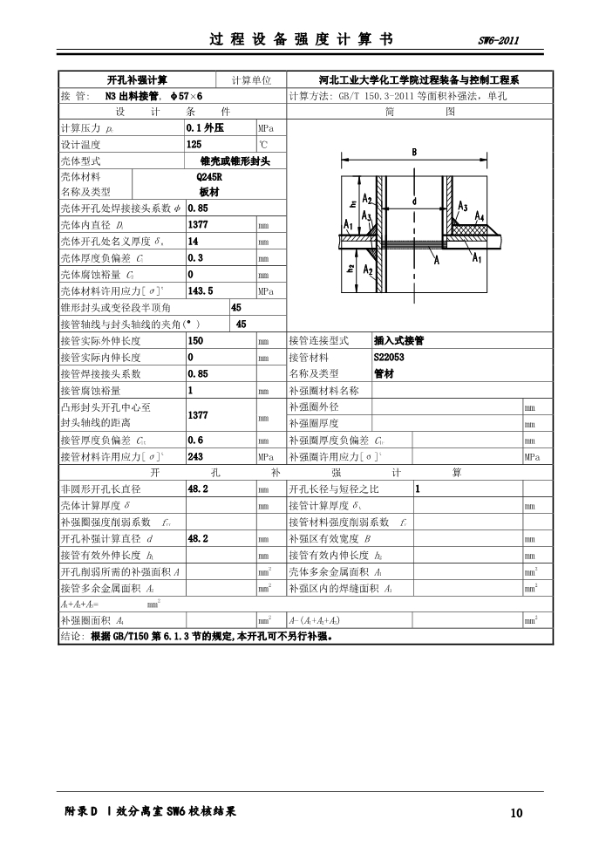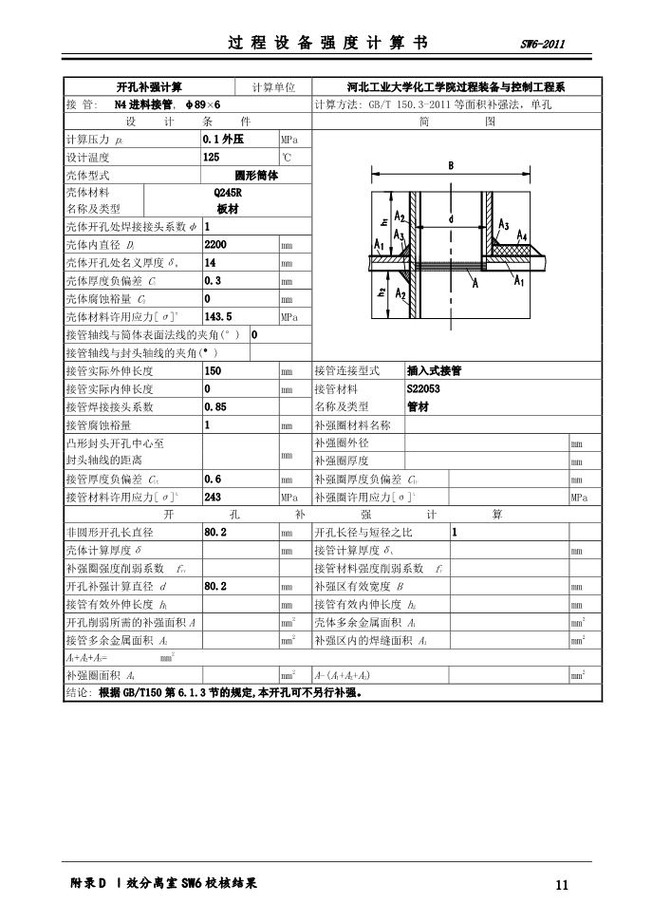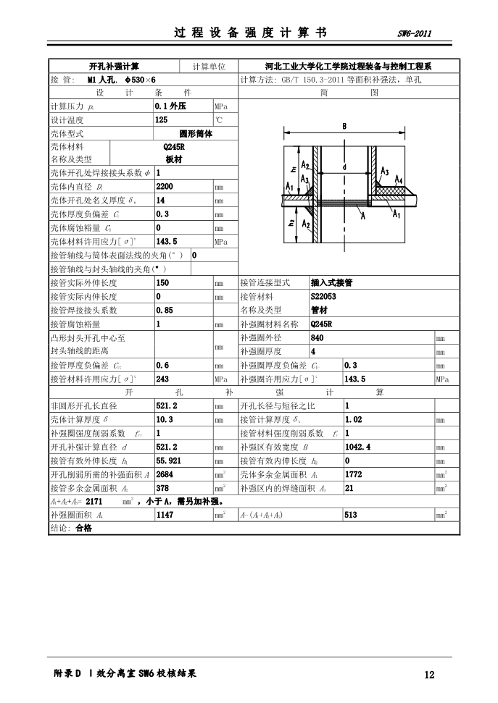

# 附录E Ⅱ效加热室SW6校核结果

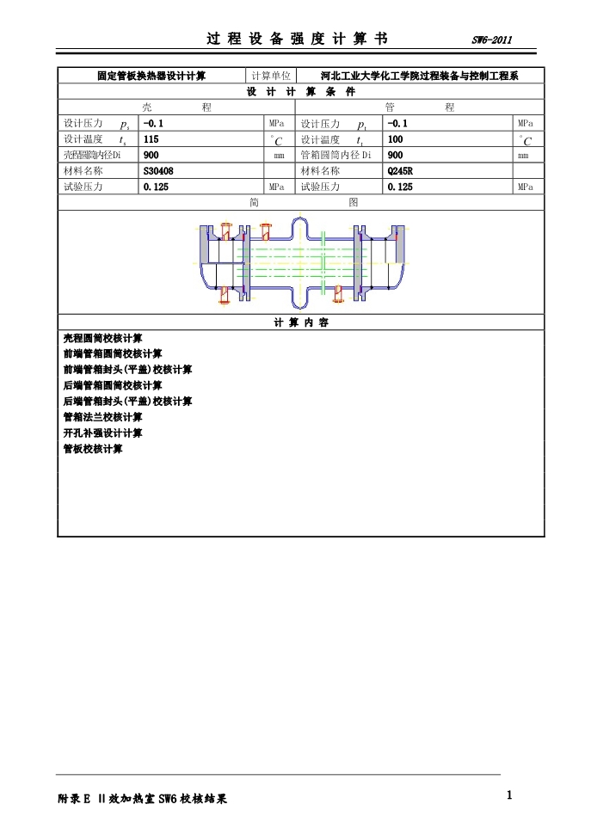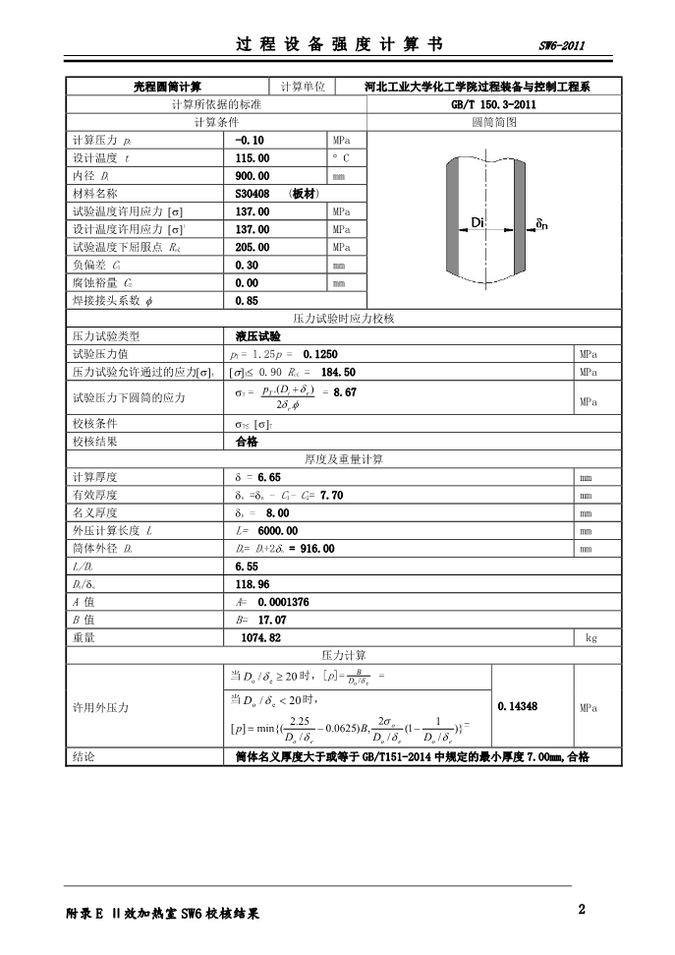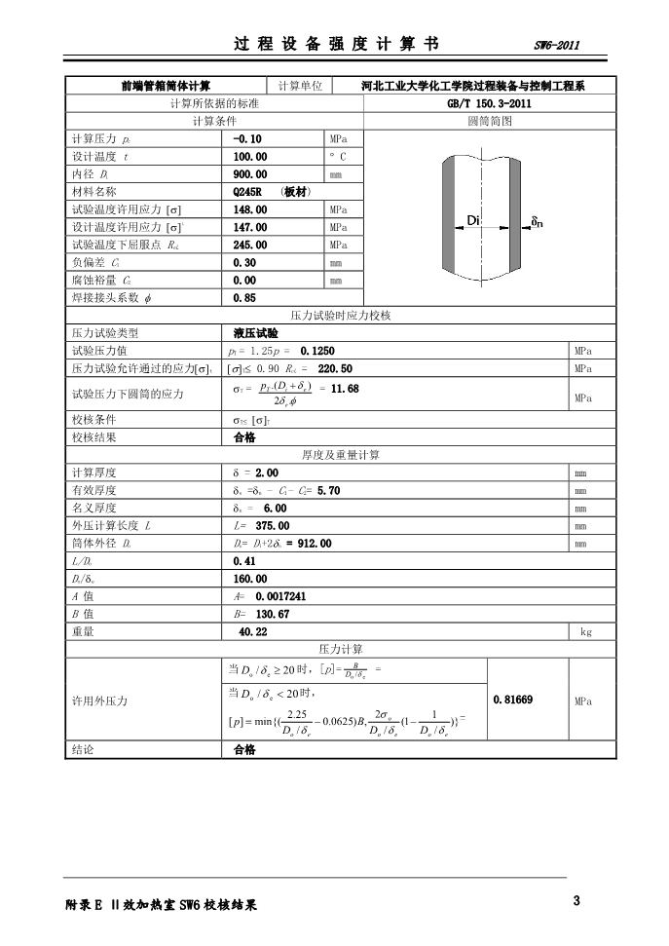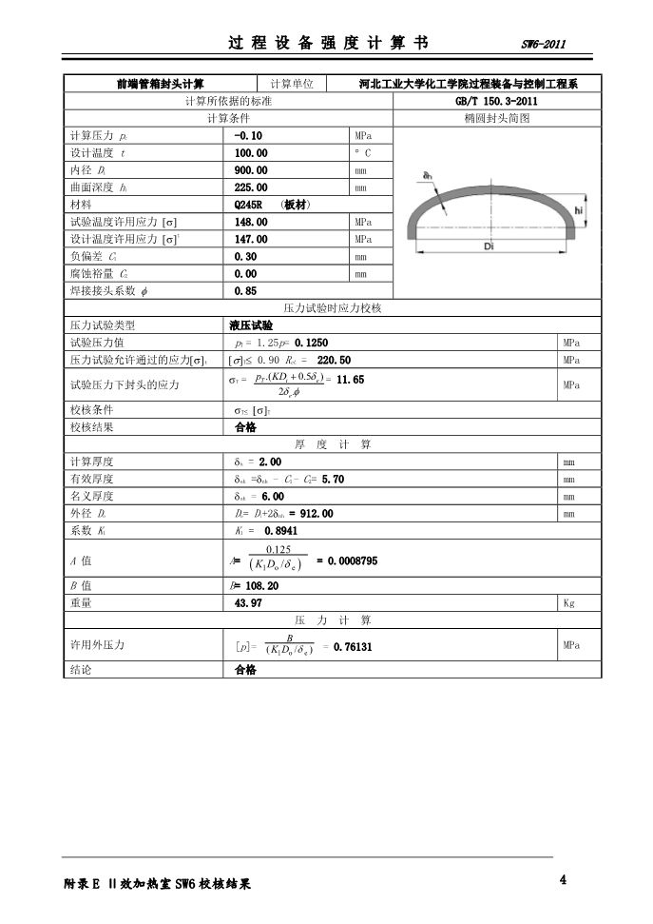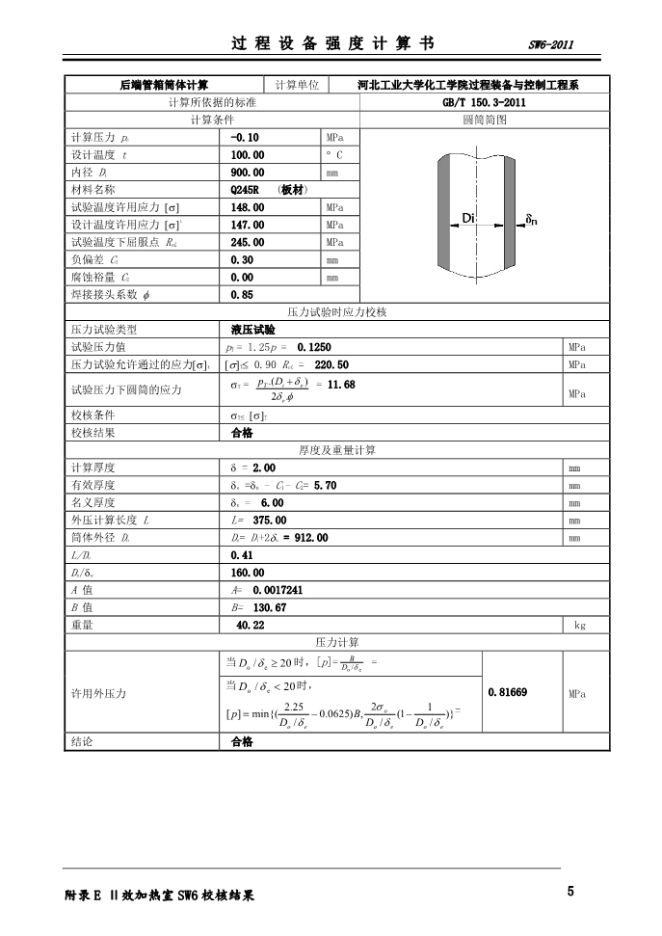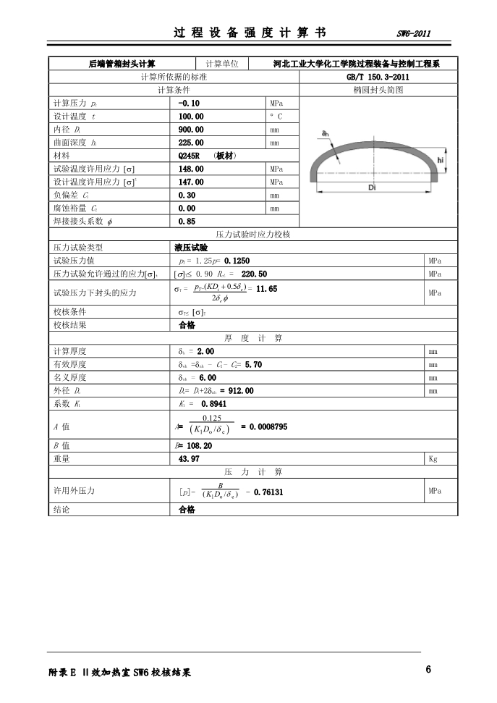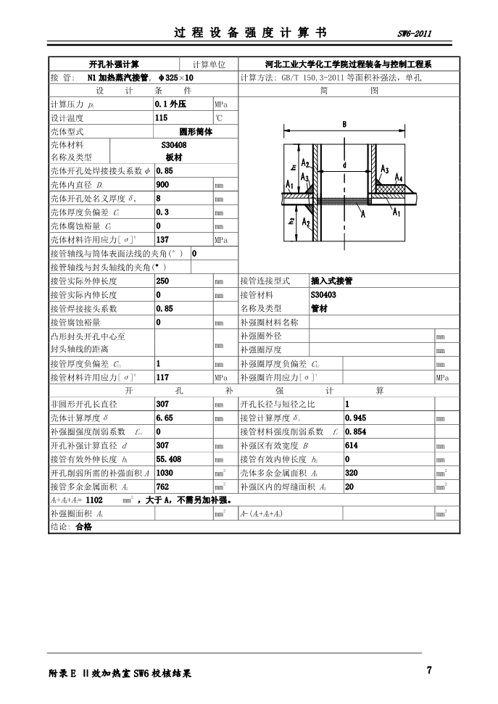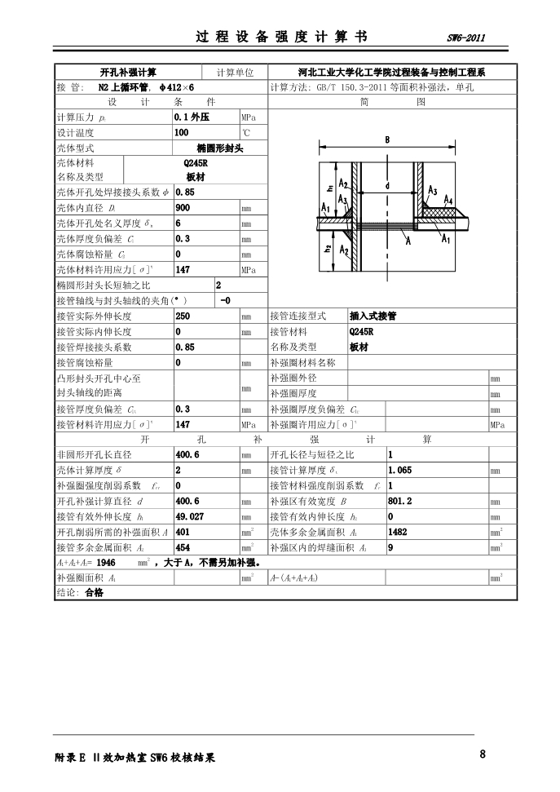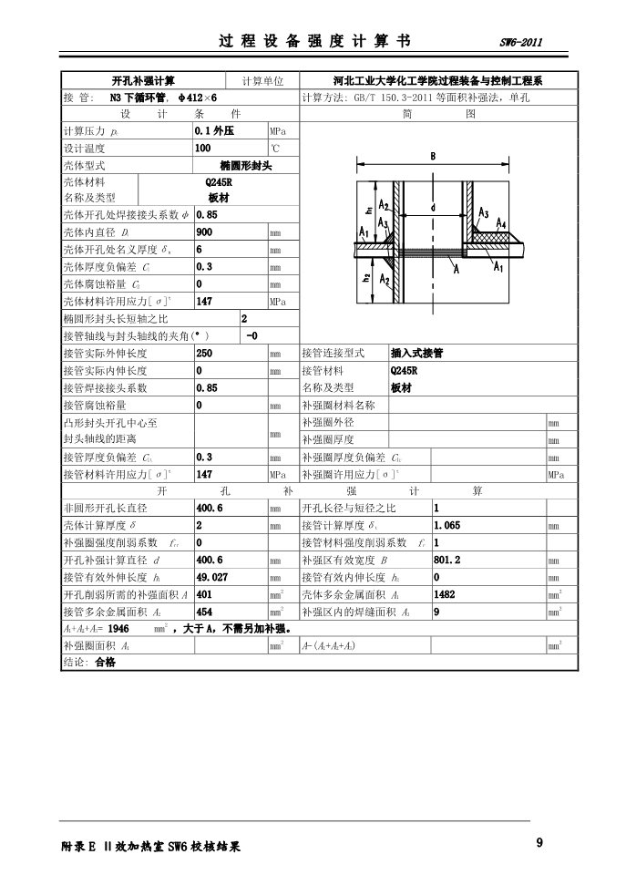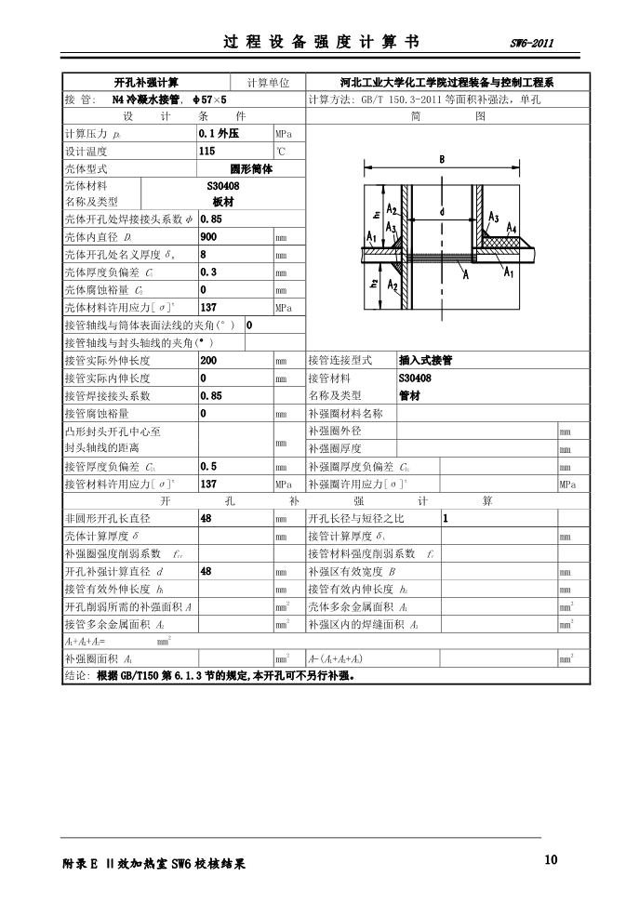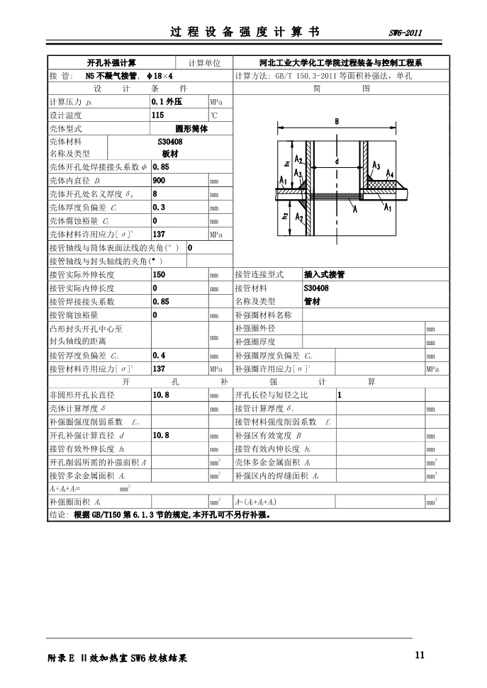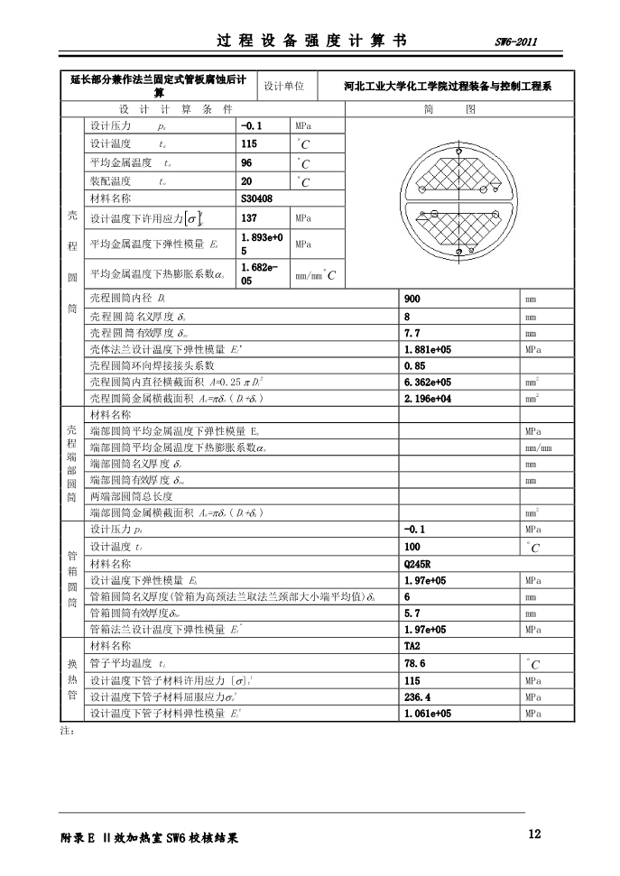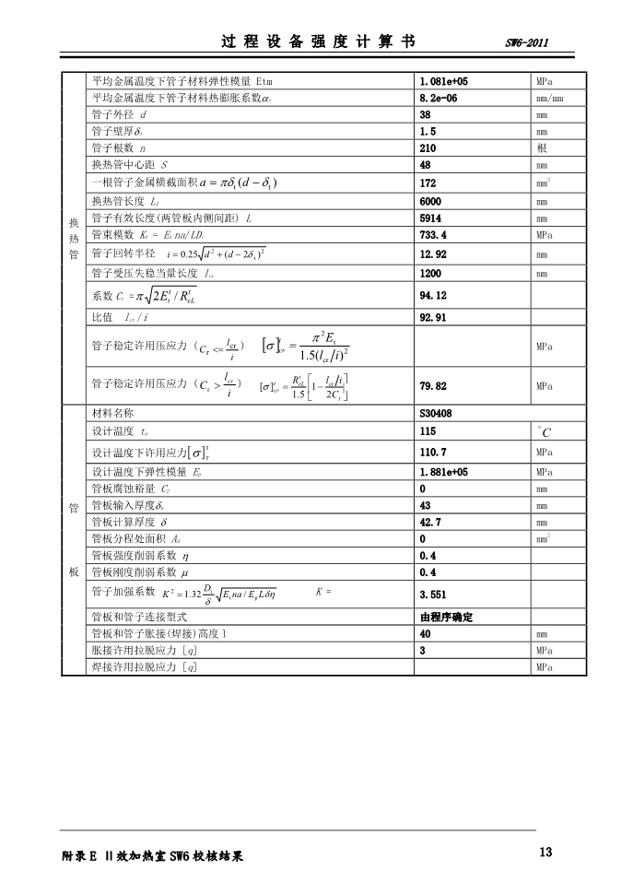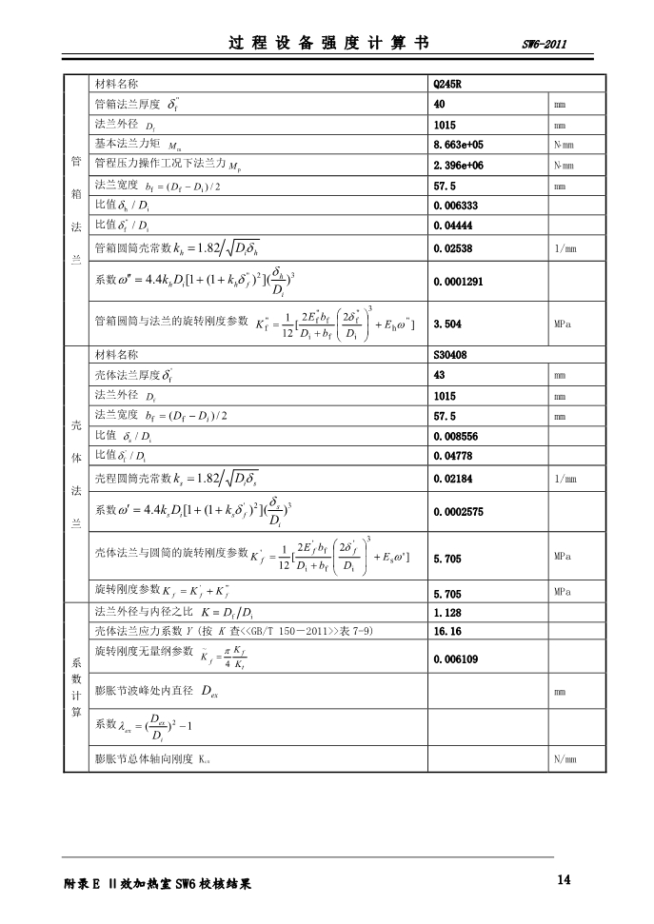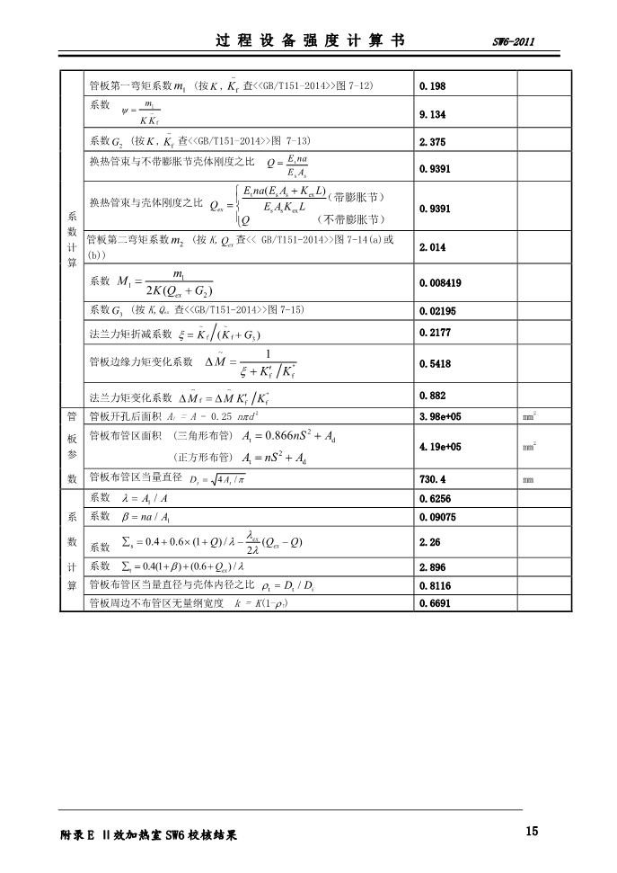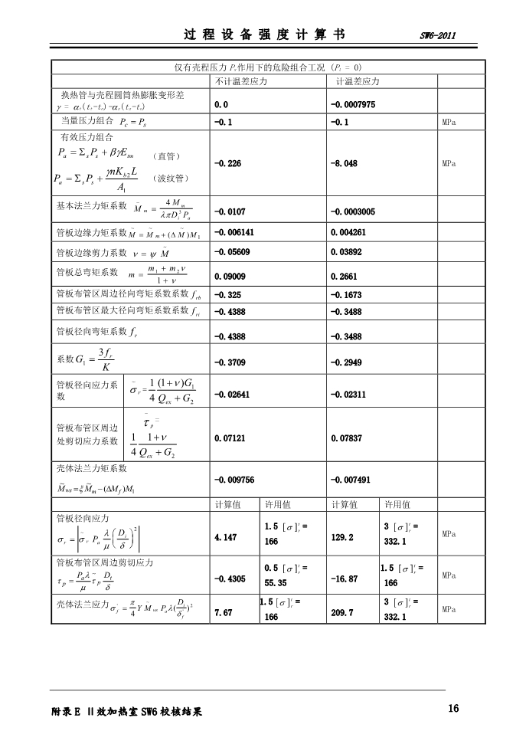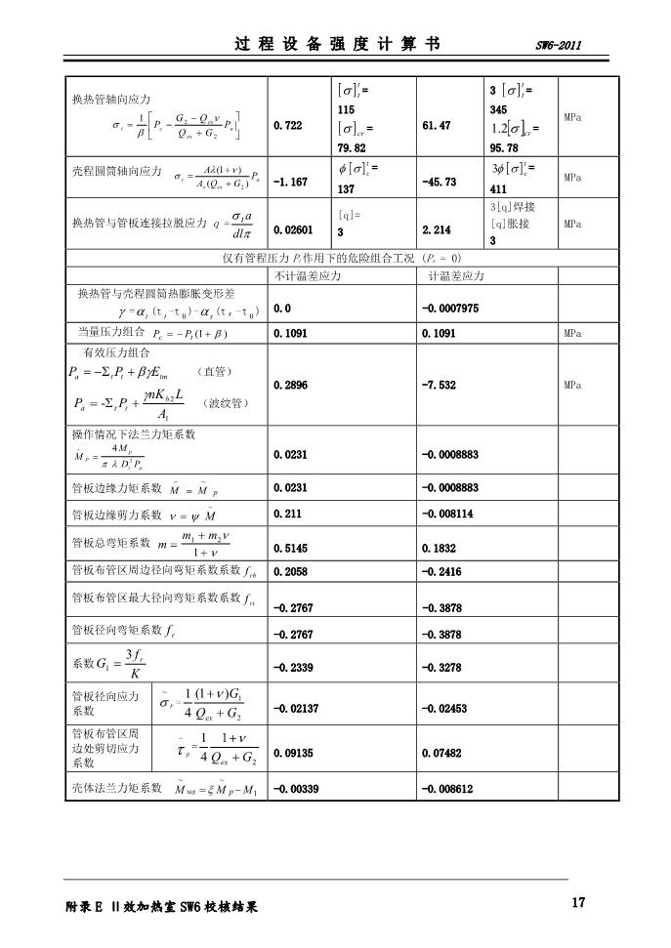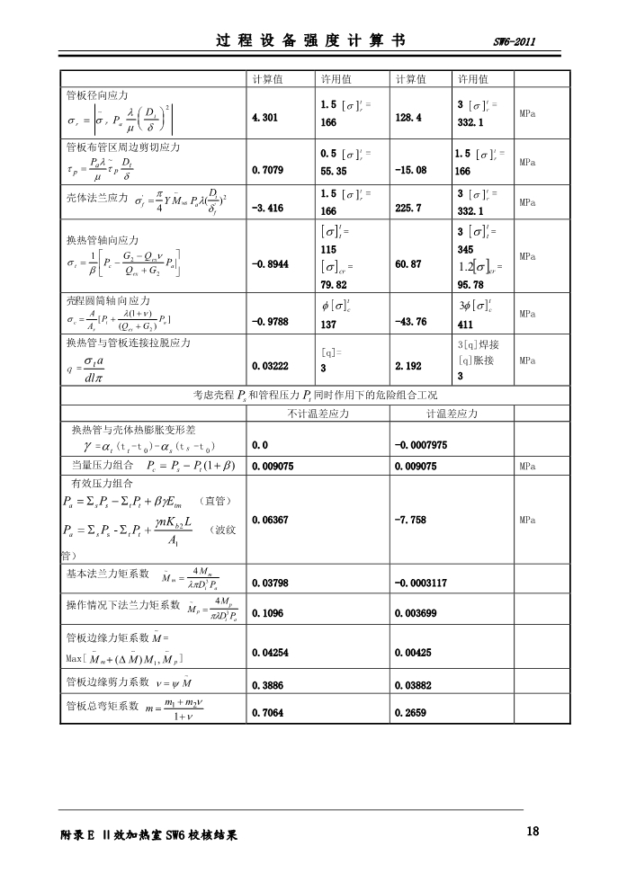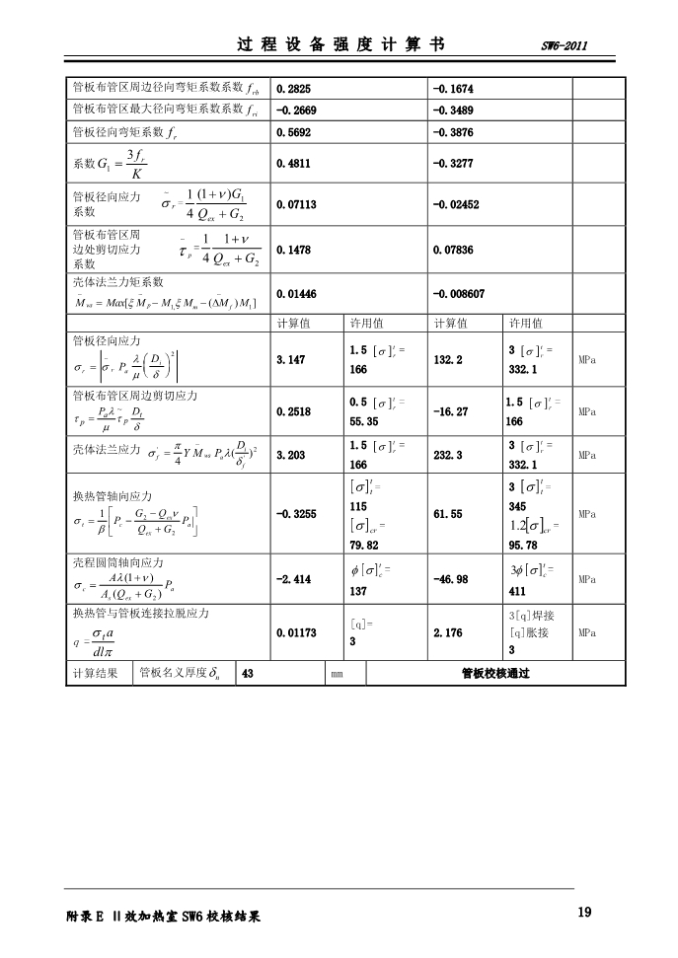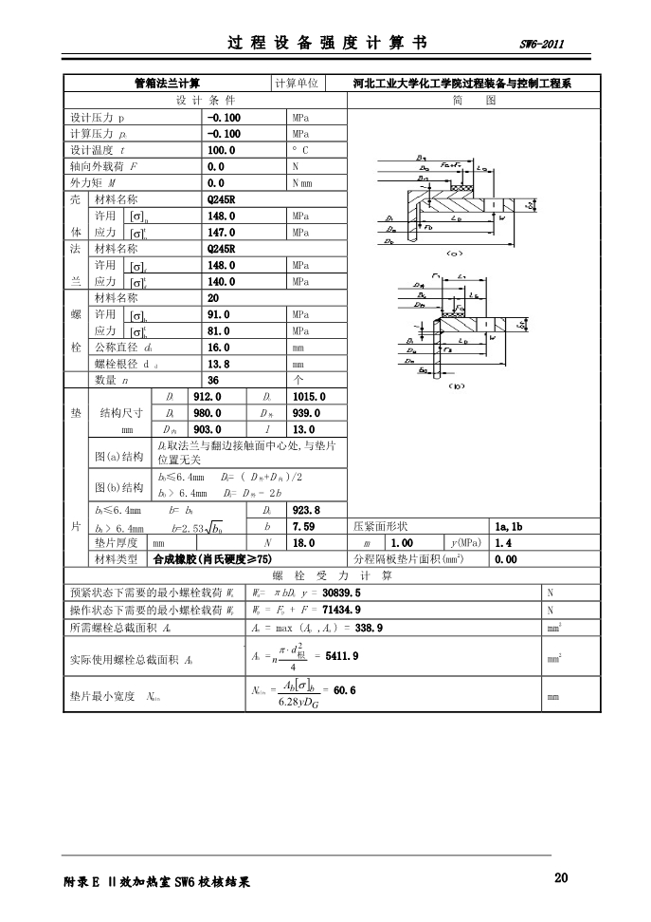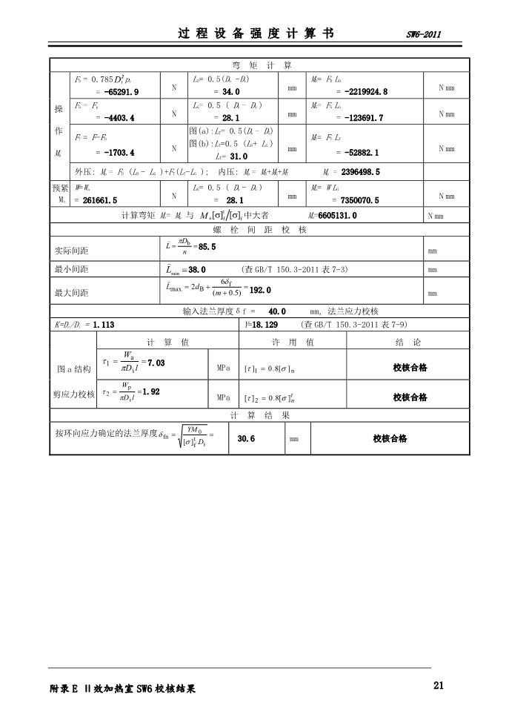

# 附录F Ⅱ效分离室SW6校核结果

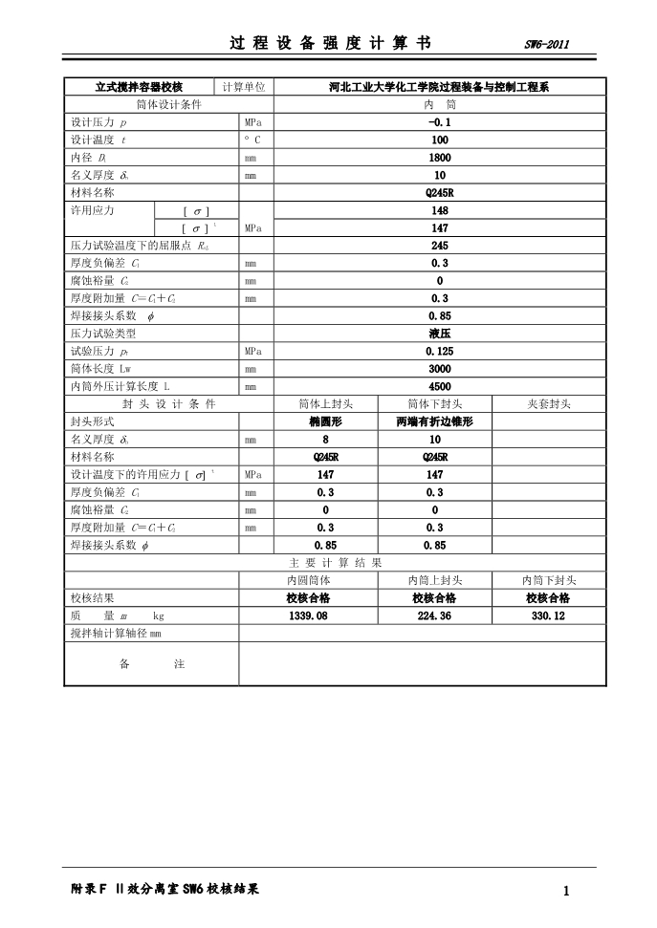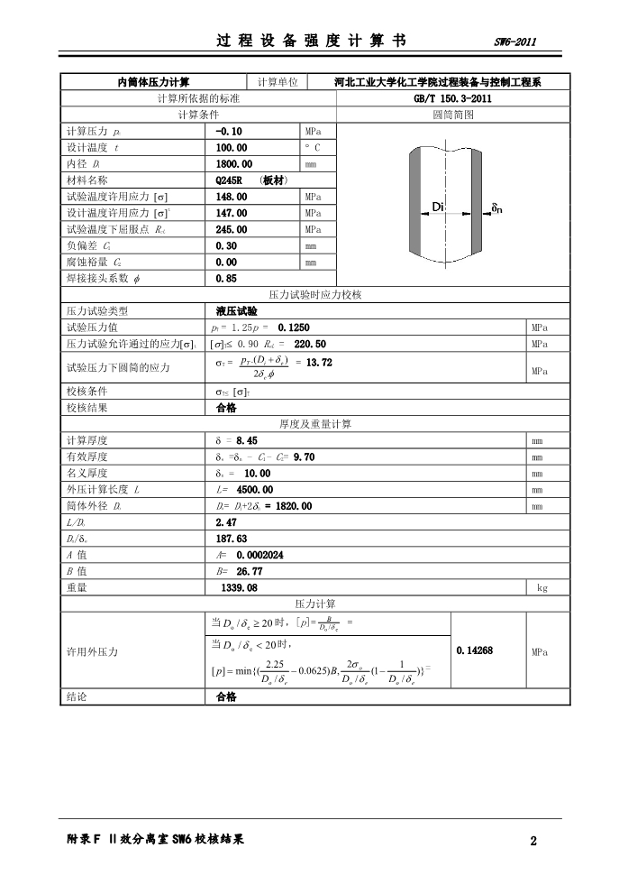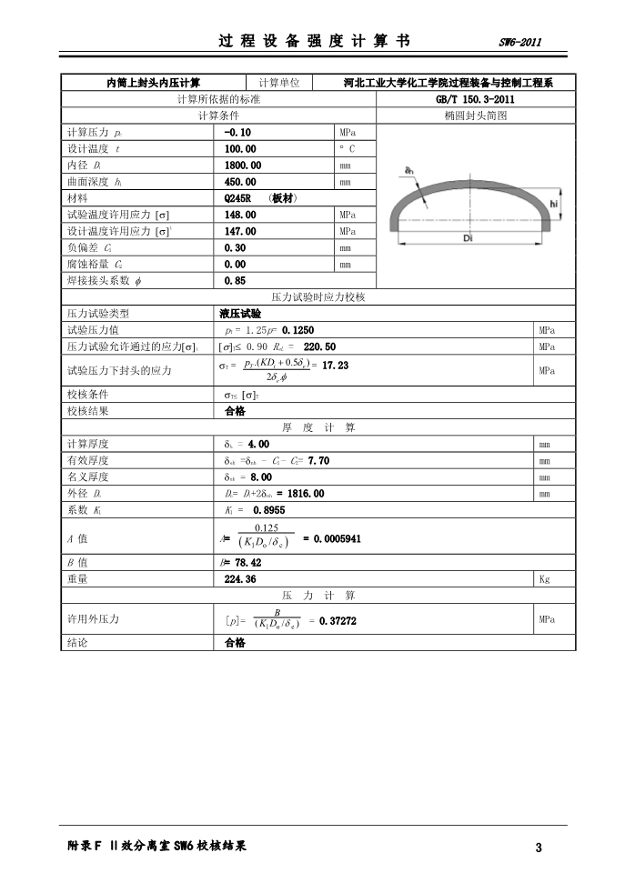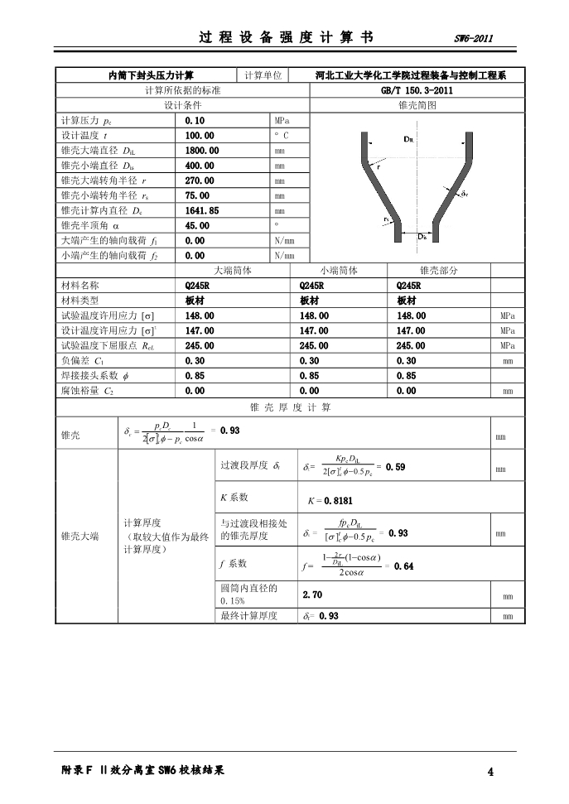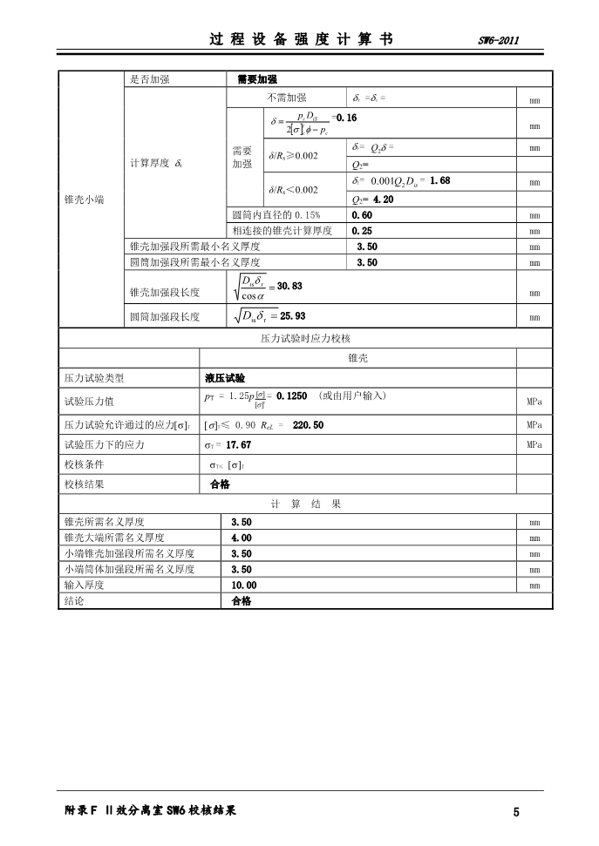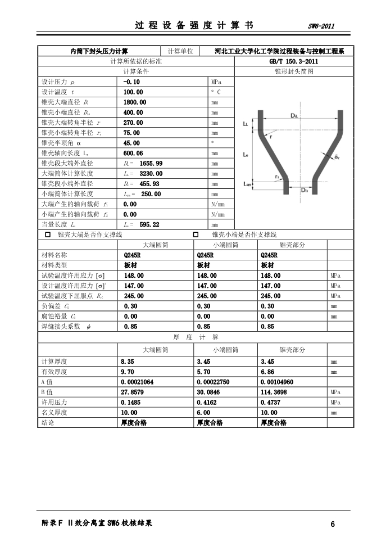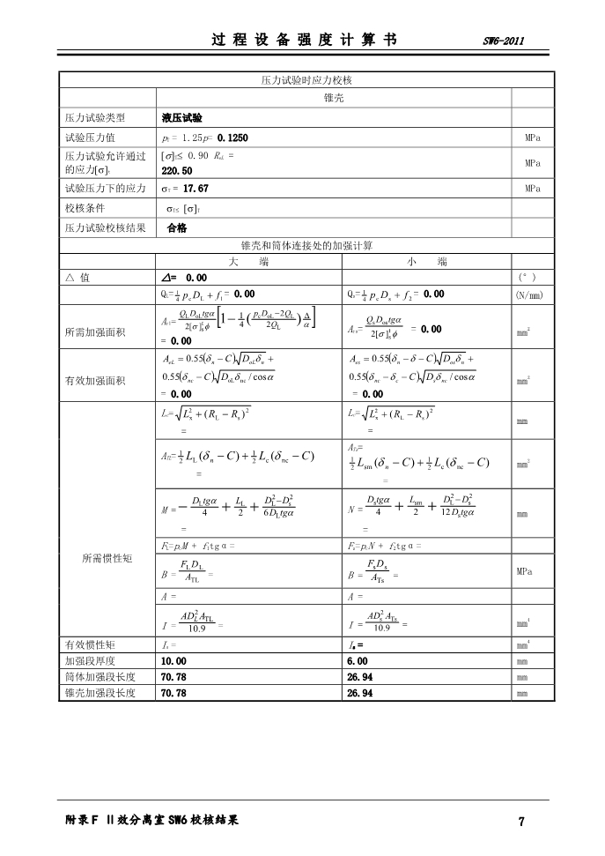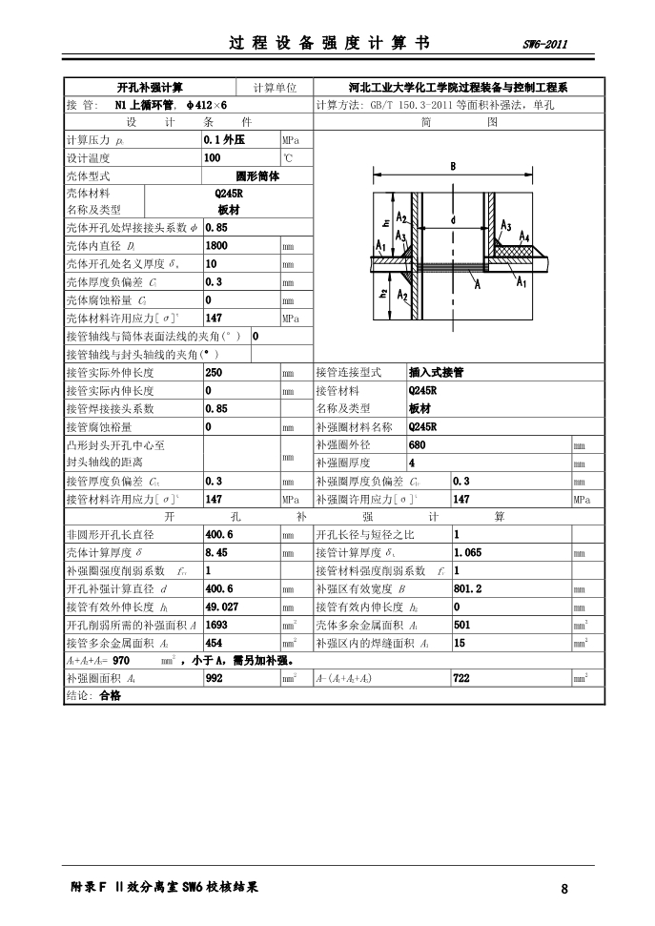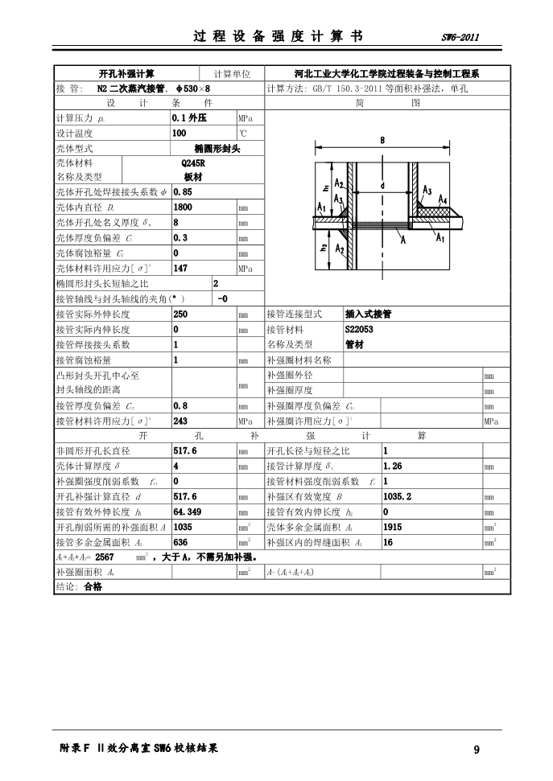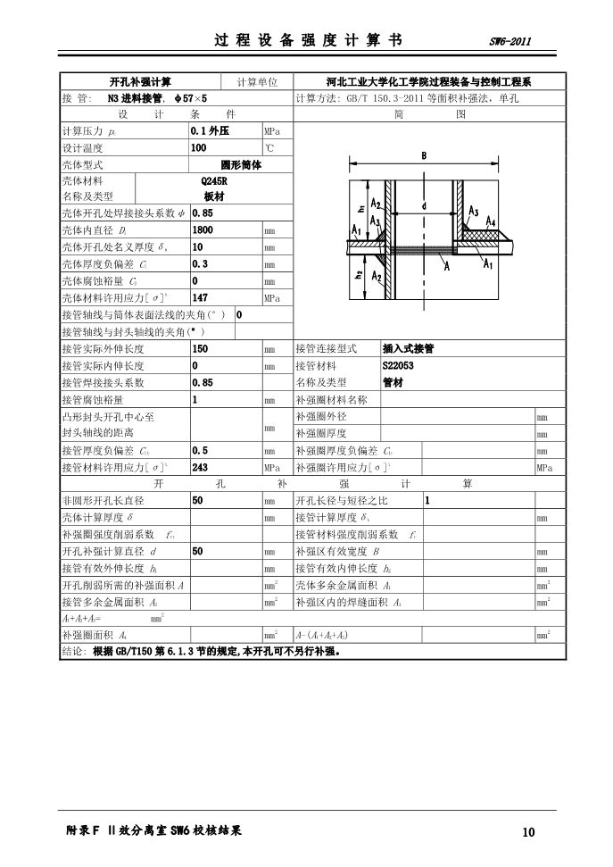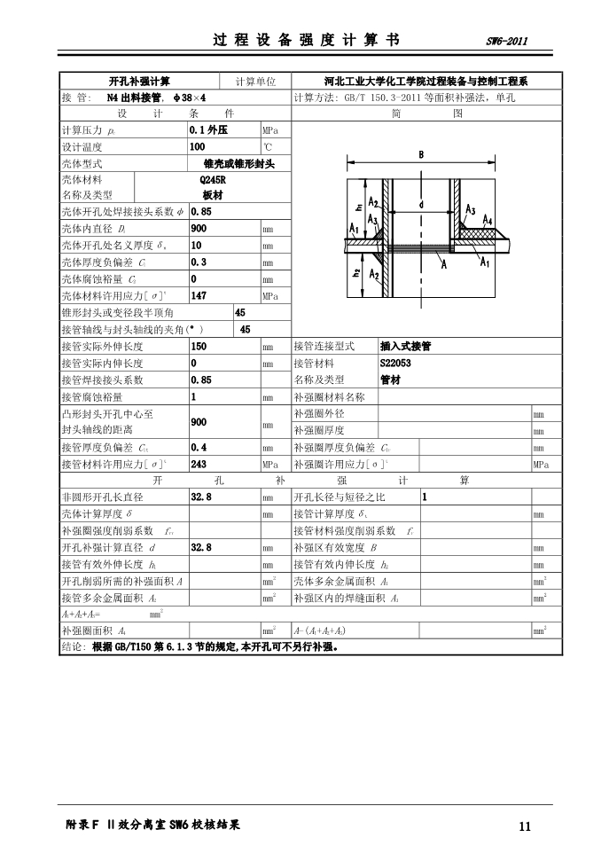

# 附录G 混合冷凝器SW6校核结果

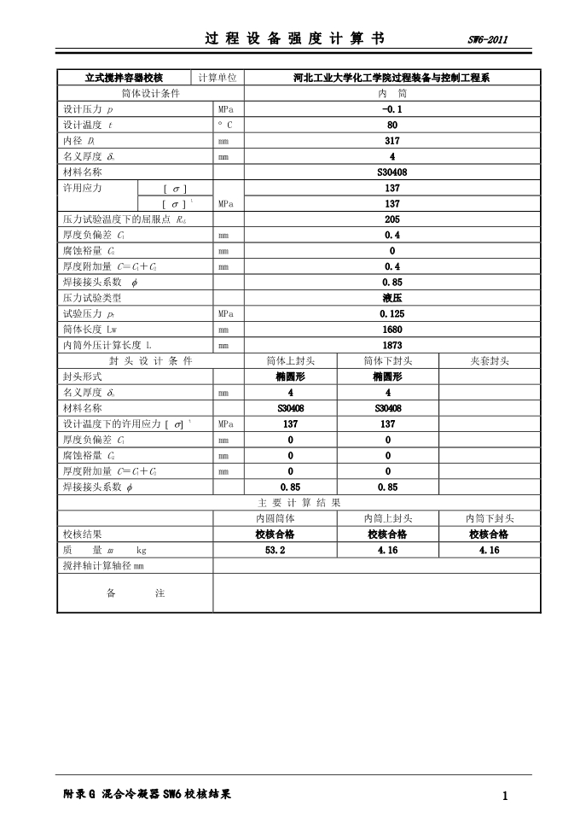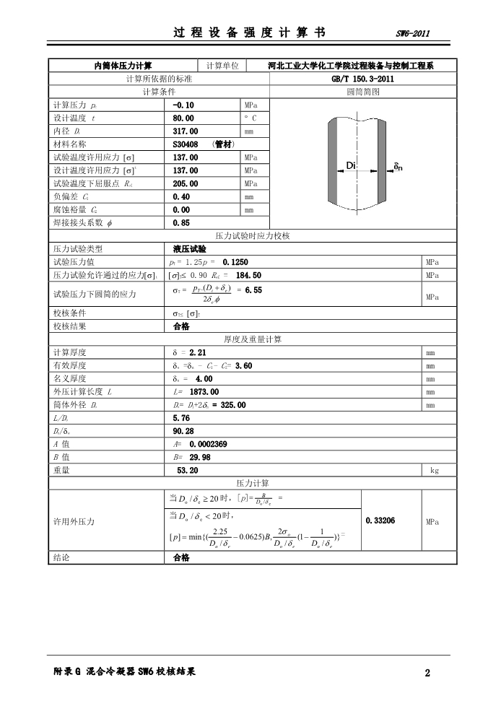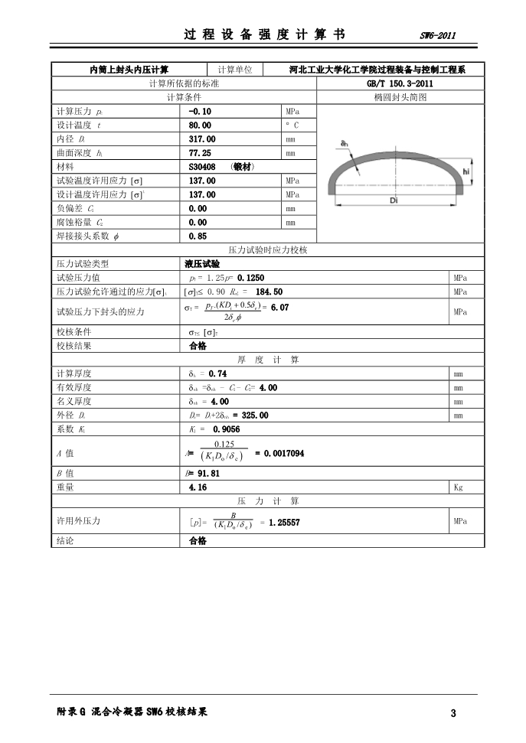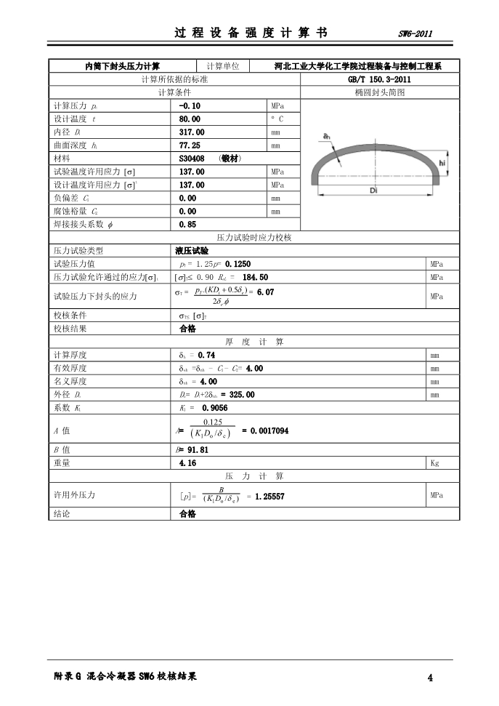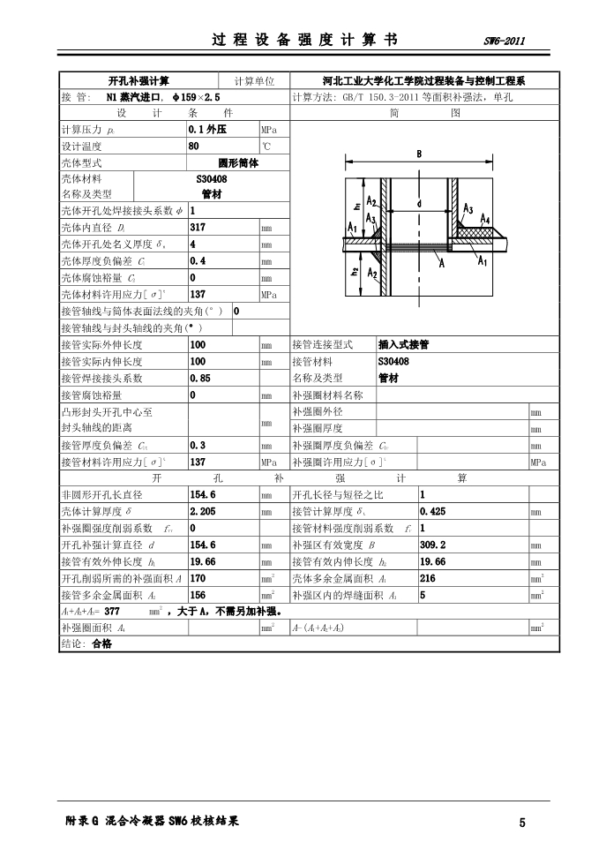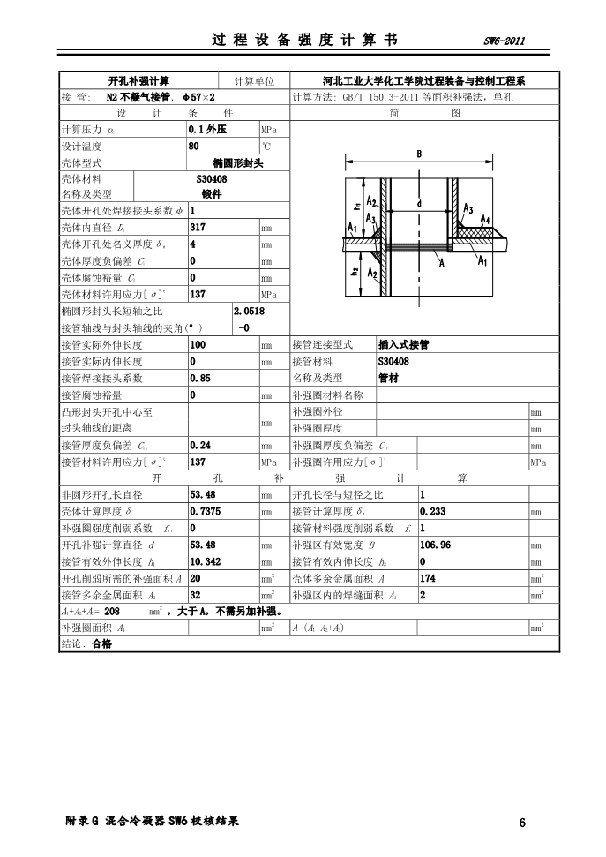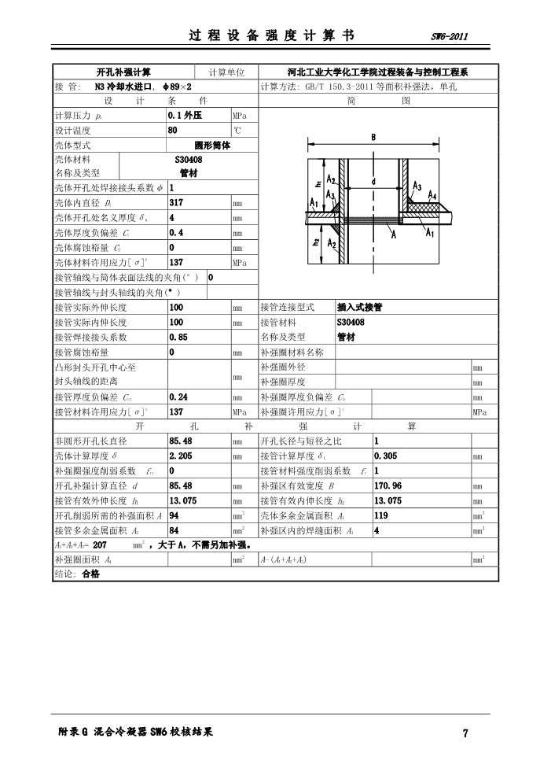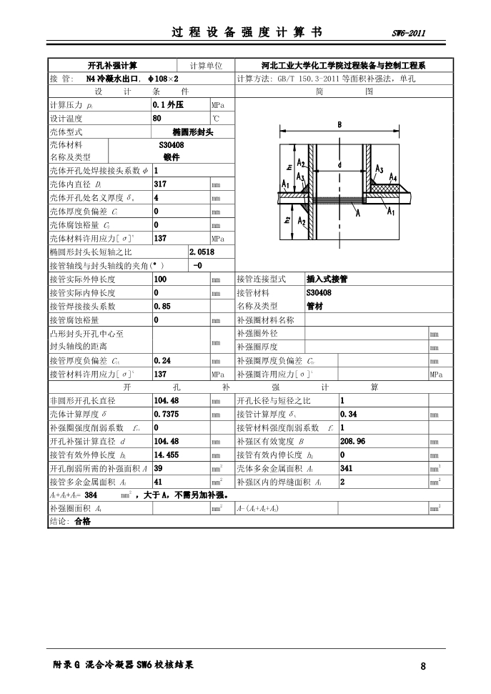

# 附录H MVR冷凝水收集罐SW6校核结果

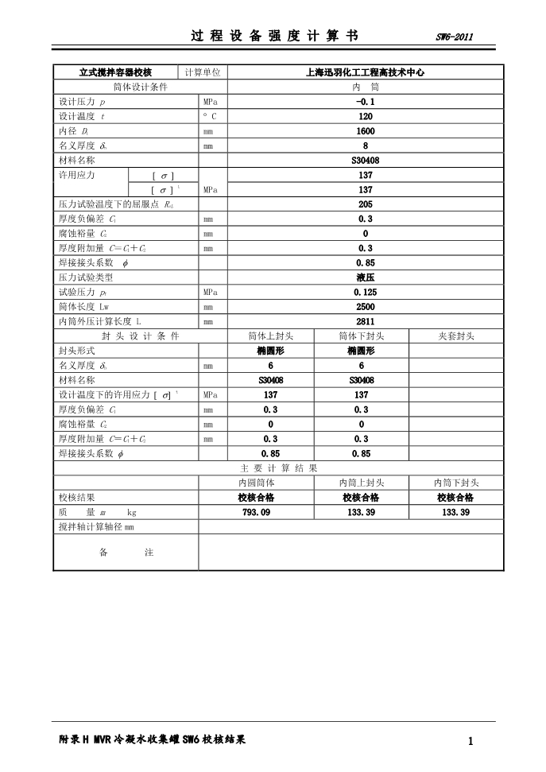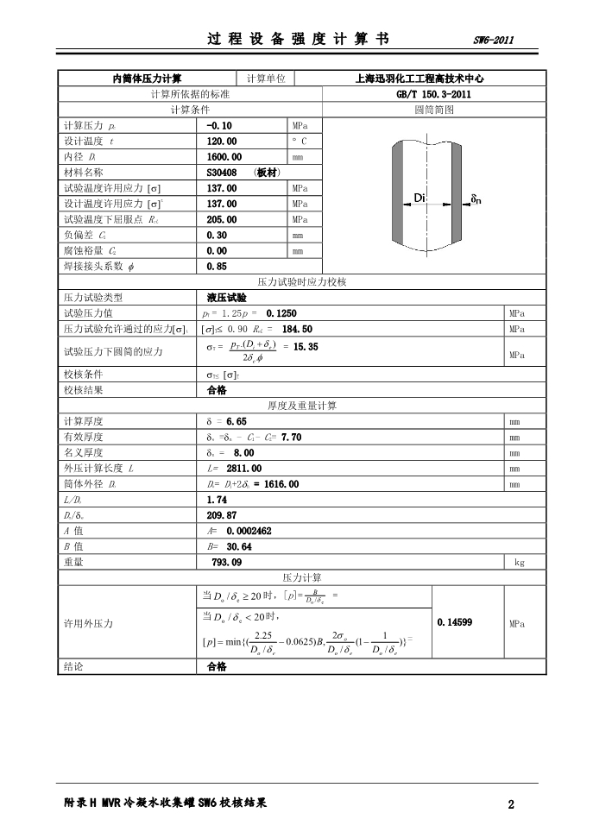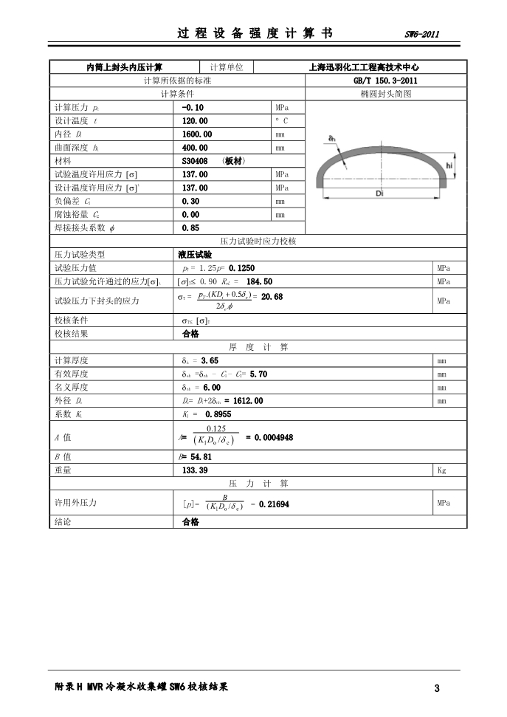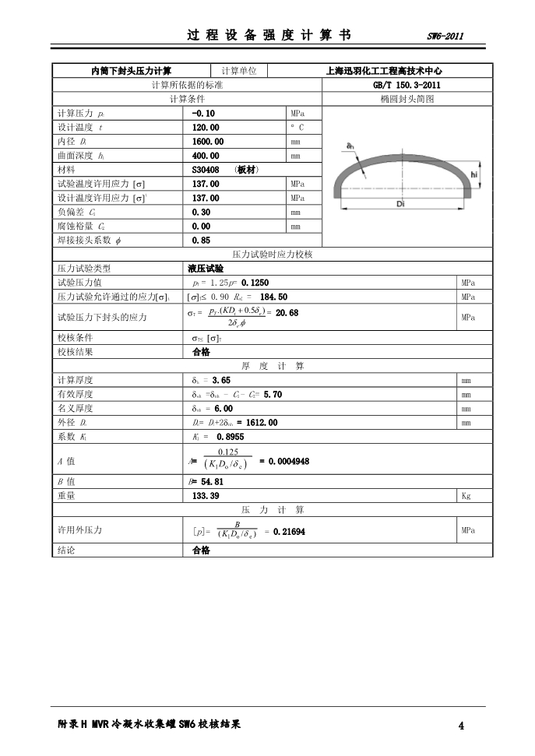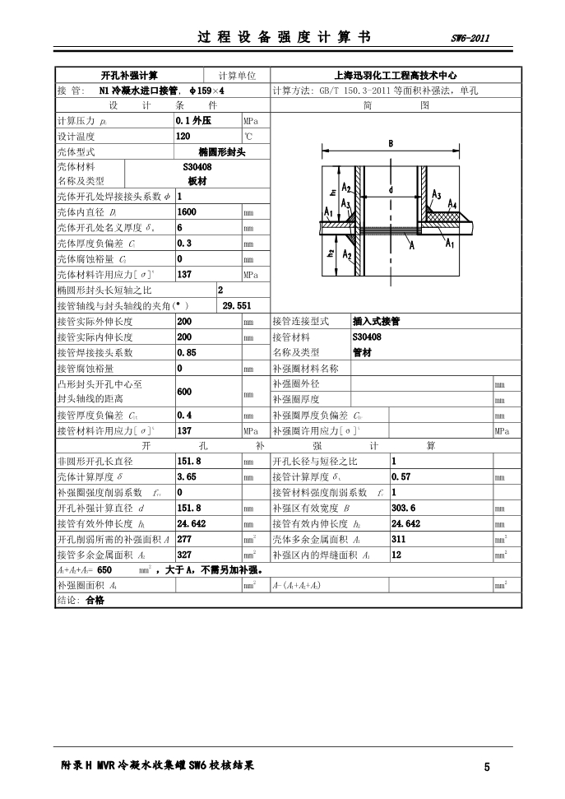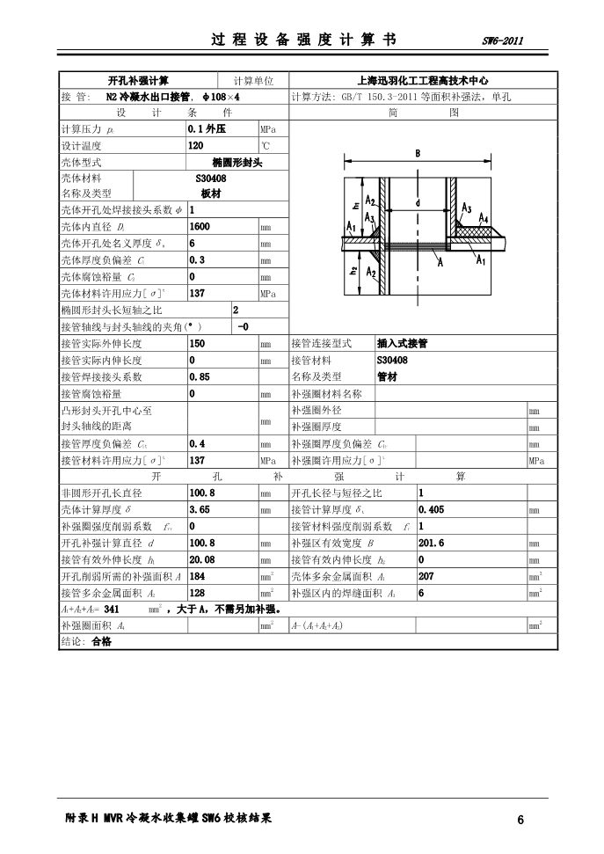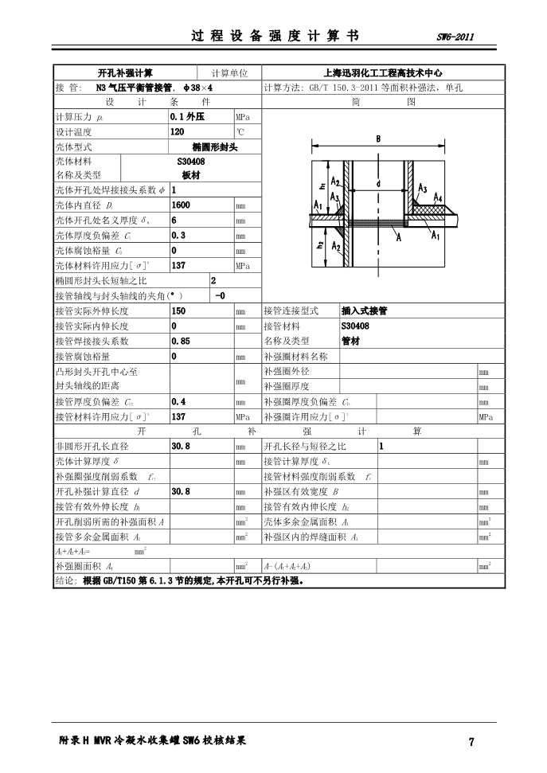

# 附录I Ⅰ效冷凝水收集罐SW6校核结果

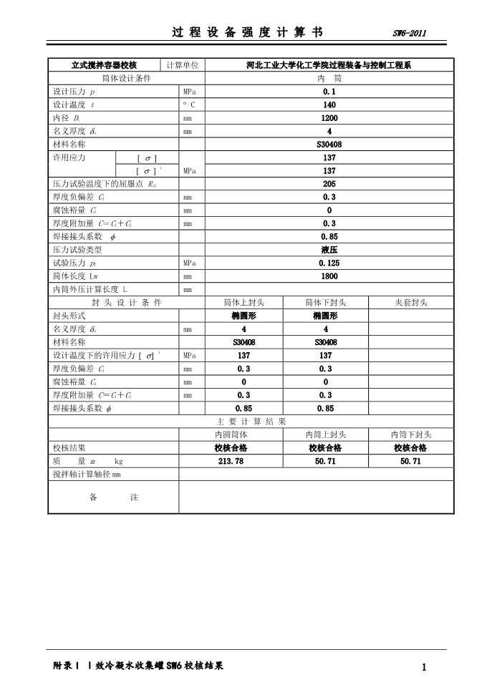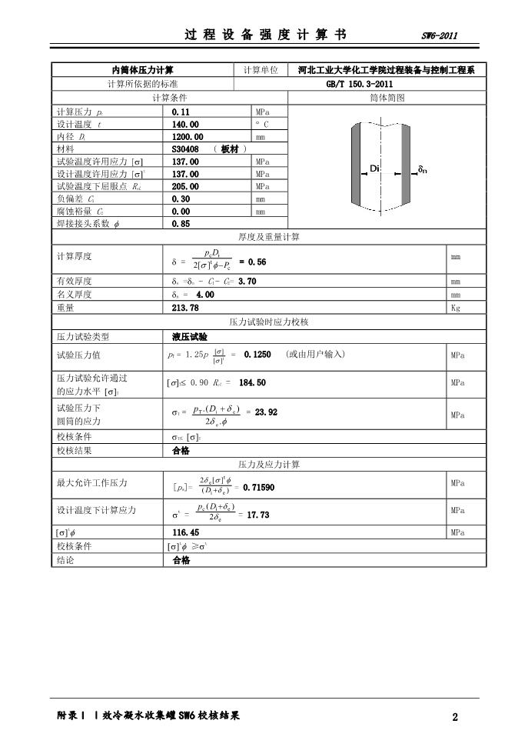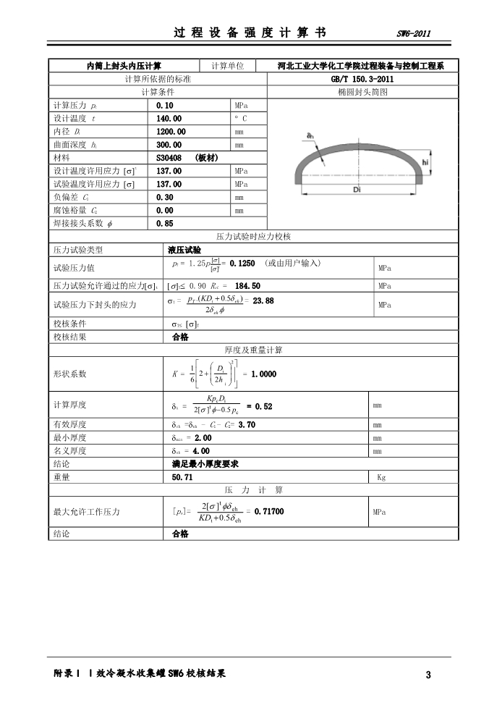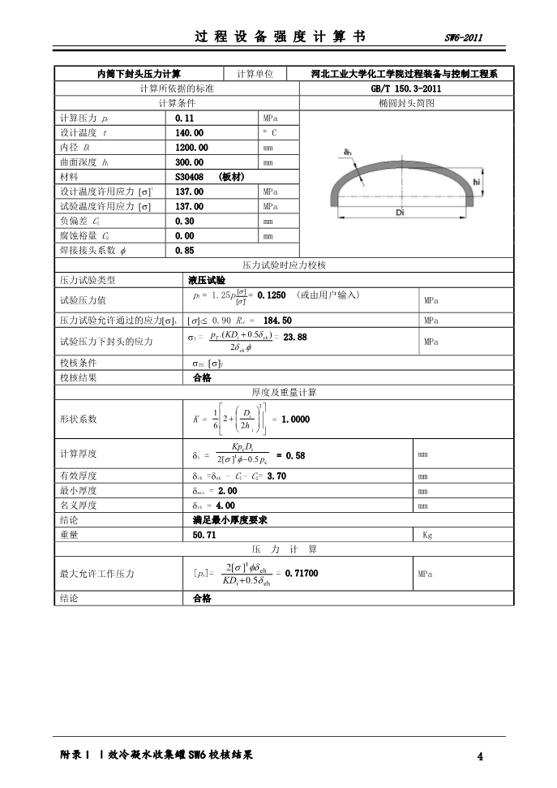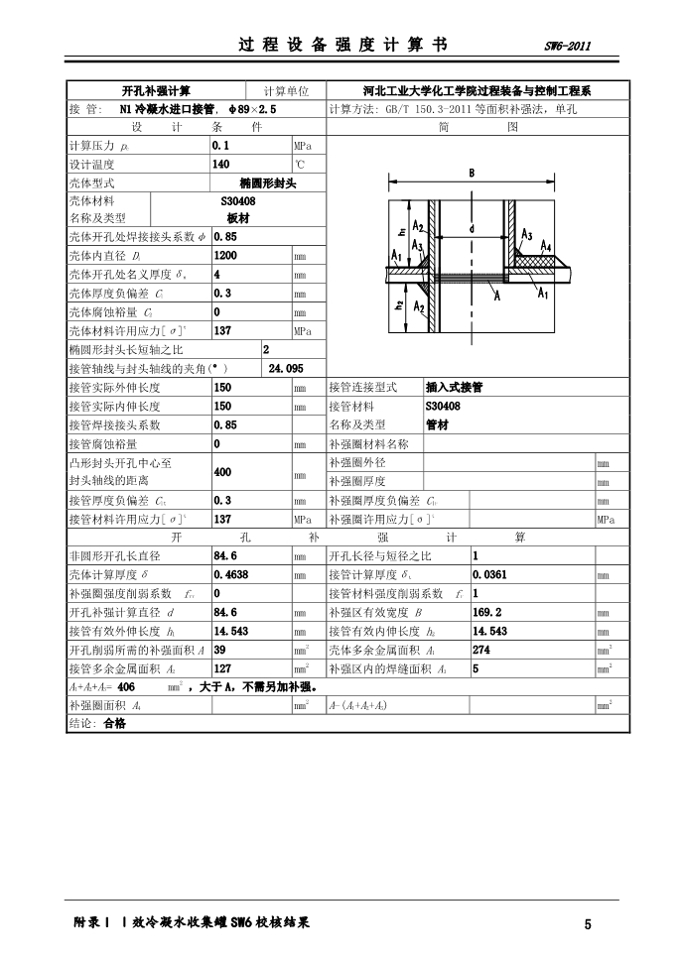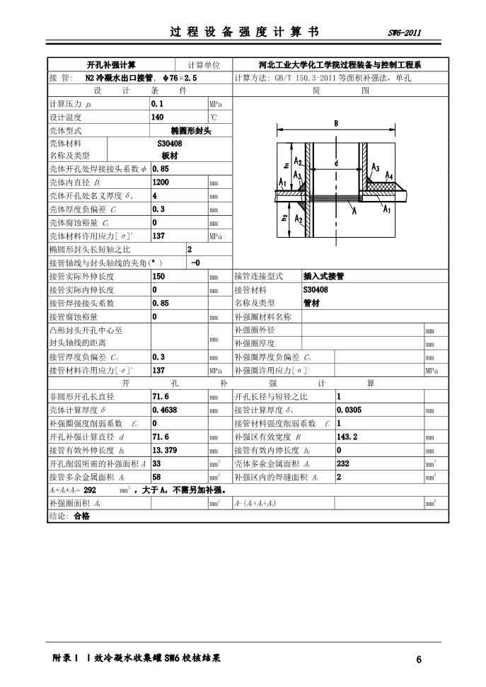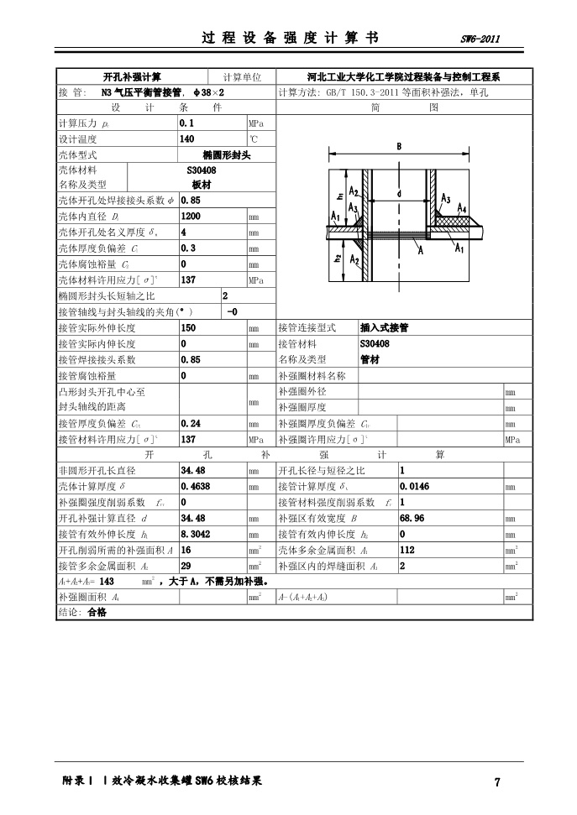

# 附录J Ⅱ效冷凝水收集罐SW6校核结果

